Documentación semana 13

Presentado por: Danna valentina Millan Solano y Luz Estela Zafra Beltrán
Presentado a: Ingeniero. Eliecer Montero Ojeda

Sistema De Biblioteca Digital
Gestión de libros digitales, préstamos, reservas y recomendaciones
Patrones de software
Grupo: e195
Institución Universitaria Tecnológica de Santander
Octubre, 2026
TABLA DE CONTENIDO
INTRODUCCIÓN 30
CONTEXTUALIZACIÓN 31
OBJETIVO GENERAL 32
Objetivos específicos 32
IMPLEMENTACIÓN PATRON SINGLETON 33
1. Interpretación 33
2. Código Implementado 34
3. UML patrón SINGLETON implementado 36
4. Pruebas por consola 36
IMPLEMENTACIÓN PATRON FACTORY METHOD 39
1. Interpretación 39
2. Código Implementado 40
3. UML patron FACTORY METHOD implementado 44
4. Pruebas por consola 45
IMPLEMENTACIÓN PATRON BUILDER 48
1. Interpretación 48
2. Código Implementado 49
3. UML patrón BUILDER implementado 53
4. Pruebas por consola 54
IMPLEMENTACIÓN PATRON ABTRACT FACTORY 56
1. Interpretación 56
2. Código Implementado 57
3. UML patron ABSTRACT FACTORY implementado 61
4. Pruebas por consola 61
IMPLEMENTACIÓN PATRON PROTOTYPE 64
1. Interpretación 64
2. Código implementado 65
3. UML patron PROTOTYPE implementado 67
4. Pruebas por consola 67
GUÍA DE EJECUCIÓN Y VERIFICACIÓN DEL PROYECTO 71
1. Objetivo de la guía 71
2. Requisitos previos 71
3. Abrir el proyecto 71
3.1. Ubicar la carpeta del proyecto 71
3.2. Abrir desde Visual Studio Code 72
3.3. Abrir la terminal desde Windows 72
4. Verificar Node.js 73
5. Iniciar la consola de Node.js 73
6. Prueba del patrón Singleton 73
6.1. Importar el módulo 74
6.2. Crear la primera instancia 74
6.3. Solicitar nuevamente la instancia 74
6.4. Comprobar que ambas referencias son iguales 74
6.5. Comprobar el estado de la sesión 74
6.6. Cerrar sesión 75
7. Prueba del patrón Factory Method 75
7.1. Cargar los creadores concretos 75
7.2. Probar PDF 75
7.3. Probar EPUB 75
7.4. Probar MOBI 76
8. Prueba del patrón Builder 76
8.1. Importar las clases 76
8.2. Construir una ficha manualmente 77
8.3. Comprobar la validación de campos obligatorios 77
8.4. Probar el Director 77
9. Prueba del patrón Abstract Factory 78
9.1. Probar la familia BÁSICA 78
9.2. Probar la familia PREMIUM 79
9.3. Comprobar la coherencia de las familias 79
10. Prueba del patrón Prototype 80
10.1. Importar las clases 80
10.2. Crear un ejemplar original 80
10.3. Crear el clon 81
10.4. Verificar los códigos 81
10.5. Comprobar que son objetos diferentes 81
10.6. Comprobar que las notas son independientes 81
10.7. Utilizar el Registro de Prototipos 82
10.8. Solicitar un prototipo inexistente 82
11. Finalizar la ejecución 82
12. Resumen de comprobaciones 83
13. Criterio final de verificación 83
IMPLEMENTACIÓN PATRON ADAPTER 84
1. Interpretación 84
2. Código implementado 85
3. UML patrón ADAPTER implementado 87
4. Pruebas por consola 88
IMPLEMENTACIÓN PATRON BRIDGE 90
1. Interpretación 90
2. Código implementado 92
3. UML patrón BRIDGE implementado 94
4. Pruebas por consola 94
IMPLEMENTACIÓN PATRON DECORATOR 98
1. Interpretación 98
2. Código implementado 99
3. UML patrón DECORATOR implementado 102
4. Pruebas por consola 102
MPLEMENTACIÓN PATRON COMPOSITE 108
1. Interpretación 108
2. Código implementado 109
3. UML patrón COMPOSITE implementado 111
4. Pruebas por consola 112
IMPLEMENTACIÓN PATRON DECORATOR 116
1. Interpretación 116
2. Código implementado 117
3. UML patrón DECORATOR(Profundización) implementado 121
4. Pruebas por consola 121
IMPLEMENTACIÓN PATRON FACADE 126
1. Interpretación 126
2. Código implementado 128
3. UML patrón FACADE implementado 131
4. Pruebas por consola 132
IMPLEMENTACIÓN PATRON FLYWEIGHT 137
1. Interpretación 137
2. Código implementado 138
3. UML patrón Flyweight implementado 141
4. Pruebas por consola 141
IMPLEMENTACIÓN PATRON PROXY 146
1. Interpretación 146
2. Código implementado 147
3. UML patrón PROXY implementado 150
4. Pruebas por consola 151
IMPLEMENTACIÓN PATRON ITERATOR 157
1. Interpretación 157
2. Código implementado 158
3. UML patrón ITERATOR implementado 167
4. Pruebas por consola 167
IMPLEMENTACIÓN PATRON MEMENTO 175
1. Interpretación 175
2. Código implementado 176
3. UML patrón MEMENTO implementado 181
4. Pruebas por consola 181
IMPLEMENTACIÓN PATRON MEDIATOR 188
1. Interpretación 188
2. Código implementado 190
3. UML patrón MEDIATOR implementado 196
4. Pruebas por consola 196
REFERENCIAS 203

Ilustración 1.Implementación del atributo privado del patrón Singleton en SesionManager. Nota. Elaboración propia (2026). 34
Ilustración 2.Implementación del atributo privado para almacenar la instancia única del Singleton. Nota. Elaboración propia (2026). 35
Ilustración 3.Constructor de SesionManager y control para evitar la creación de múltiples instancias. Nota. Elaboración propia (2026). 35
Ilustración 4.UML patrón SINGLETON implementado 36
Ilustración 5.Importación del módulo SesionManager para realizar las pruebas del patrón Singleton. Nota. Elaboración propia (2026). 36
Ilustración 6.Creación de la primera instancia de SesionManager mediante el método getInstance (). Nota. Elaboración propia (2026). 37
Ilustración 7.Obtención de la instancia existente mediante una segunda llamada al método getInstance(). Nota. Elaboración propia (2026). 37
Ilustración 8.Comparación de las variables s1 y s2 para comprobar que corresponden a la misma instancia. Nota. Elaboración propia (2026). 38
Ilustración 9.Inicio de sesión de un usuario mediante la instancia s1 y actualización del estado de la sesión. Nota. Elaboración propia (2026). 38
Ilustración 10.Consulta del usuario actual mediante s2 para comprobar que el estado de la sesión es compartido. Nota. Elaboración propia (2026). 38
Ilustración 11.Intento de crear una nueva instancia de SesionManager para comprobar la restricción establecida por el patrón Singleton. Nota. Elaboración propia (2026). 39
Ilustración 12.Cierre de la sesión activa mediante el método logout(). Nota. Elaboración propia (2026). 39
Ilustración 13. Implementación del método crearLibro() en la clase CatalogoService. Nota. Elaboración propia (2026). 41
Ilustración 14.Implementación del método registrarYAbrir() en la clase CatalogoService. Nota. Elaboración propia (2026). 41
Ilustración 15.Implementación del Creador Concreto CatalogoServiceEPUB para la creación de libros en formato EPUB. Nota. Elaboración propia (2026). 42
Ilustración 16.Implementación del Creador Concreto CatalogoServiceMOBI para la creación de libros en formato MOBI. Nota. Elaboración propia (2026). 42
Ilustración 17.Implementación del Creador Concreto CatalogoServicePDF para la creación de libros en formato PDF. Nota. Elaboración propia (2026). 43
Ilustración 18.Implementación de la clase base LibroDigital y protección contra su instanciación directa. 43
Ilustración 19.Implementación del método abrir() en la clase LibroEPUB. Nota. Elaboración propia (2026). 43
Ilustración 20. Implementación del método abrir() en la clase LibroMOBI. Nota. Elaboración propia (2026). 44
Ilustración 21.Implementación del método abrir() en la clase LibroPDF. Nota. Elaboración propia (2026). 44
Ilustración 22. Diagrama UML del patrón Factory Method implementado. Fuente: elaboración propia, 2026. 44
Ilustración 23.Importación de los módulos necesarios para realizar las pruebas del patrón Factory Method. Nota. Elaboración propia (2026). 45
Ilustración 24.Inicio de sesión y preparación del entorno para las pruebas del patrón Factory Method. Nota. Elaboración propia (2026). 45
Ilustración 25.Creación y apertura de un libro en formato PDF mediante CatalogoServicePDF. Nota. Elaboración propia (2026). 46
Ilustración 26. Creación y apertura de un libro en formato EPUB mediante CatalogoServiceEPUB. Nota. Elaboración propia (2026). 46
Ilustración 27.Creación y apertura de un libro en formato MOBI mediante CatalogoServiceMOBI. Nota. Elaboración propia (2026). 47
Ilustración 28.Confirmación de que cada catálogo produce un tipo de libro digital diferente. Nota. Elaboración propia (2026). 47
Ilustración 29.Intento de instanciar directamente la clase base LibroDigital y validación de la restricción establecida. Nota. Elaboración propia (2026). 48
Ilustración 30.Intento de utilizar directamente el Creador base del patrón Factory Method y validación de su comportamiento. Nota. Elaboración propia (2026). 48
Ilustración 31.Definición del Producto FichaLibro, con sus campos obligatorios y opcionales. Nota. Elaboración propia (2026). 50
Ilustración 32.Métodos encadenables del FichaLibroBuilder, que configuran la ficha paso a paso. Nota. Elaboración propia (2026). 51
Ilustración 33.Método build (), que valida y entrega el resultado final de la construcción. Nota. Elaboración propia (2026). 52
Ilustración 34. Método construirFichaBasica() del Director, con una secuencia predefinida de pasos del Builder. Nota. Elaboración propia (2026). 52
Ilustración 35.Método construirFichaCompleta() del Director, reutilizando el mismo Builder con más pasos. Nota. Elaboración propia (2026). 53
Ilustración 36. Diagrama UML del patrón Builder implementado. Fuente: elaboración propia, 2026. 53
Ilustración 37.Construcción de una ficha encadenando únicamente los métodos necesarios. Nota. Elaboración propia (2026). 54
Ilustración 38.Construcción de una ficha mínima, usando solo los campos obligatorios. Nota. Elaboración propia (2026). 54
Ilustración 39.Intento de construir una ficha sin los campos obligatorios y validación del error resultante. Nota. Elaboración propia (2026). 55
Ilustración 40.Construcción de una ficha básica delegando la secuencia de pasos al Director. Nota. Elaboración propia (2026). 55
Ilustración 41.Construcción de una ficha completa con todos los metadatos disponibles, vía el director. Nota. Elaboración propia (2026). 55
Ilustración 42.Comparación de las dos fichas construidas, confirmando que son objetos independientes. Nota. Elaboración propia (2026). 56
Ilustración 43. Definición del Producto Abstracto Notificación, sin implementación propia. Nota. Elaboración propia (2026) 57
Ilustración 44.Definición del Producto Abstracto Reporte, sin implementación propia. Nota. Elaboración propia (2026) 58
Ilustración 45. Implementación de los Productos Concretos de notificación (Email). Nota. Elaboración propia (2026). 58
Ilustración 46. Implementación de los Productos Concretos de notificación (SMS). Nota. Elaboración propia (2026). 58
Ilustración 47. Implementación de los Productos Concretos de reporte (PDF). Nota. Elaboración propia (2026). 59
Ilustración 48.Implementación de los Productos Concretos de reporte (Excel). Nota. Elaboración propia (2026). 59
Ilustración 49.Declaración de la Fábrica Abstracta ServicioFactory, con un método por cada producto de la familia. Nota. Elaboración propia (2026). 59
Ilustración 50. Implementación de las Fábricas Concretas, garantizando la coherencia dentro de cada familia. Nota. Elaboración propia (2026). 60
Ilustración 51.Implementación de las Fábricas Concretas, garantizando la coherencia dentro de cada familia. Nota. Elaboración propia (2026). 60
Ilustración 52.Implementación del Cliente GestorServicios, desacoplado de las clases concretas de cada familia. Nota. Elaboración propia (2026). 61
Ilustración 53.UML patrón ABSTRACT FACTORY implementado 61
Ilustración 54.Inicio de sesión reutilizando el Singleton SesionManager para las pruebas de Abstract Factory. Nota. Elaboración propia (2026). 62
Ilustración 55.Uso de la familia Básica, generando notificación por Email y reporte en PDF. Nota. Elaboración propia (2026). 62
Ilustración 56.Uso de la familia Premium, generando notificación por SMS y reporte en Excel. Nota. Elaboración propia (2026). 63
Ilustración 57.Verificación de que cada fábrica concreta entrega una familia coherente de productos. Nota. Elaboración propia (2026). 63
Ilustración 58. Intento de usar la Fábrica Abstracta directamente y validación del error resultante. Nota. Elaboración propia (2026). 63
Ilustración 59.Intento de usar un Producto Abstracto directamente y validación del error resultante. Nota. Elaboración propia (2026). 64
Ilustración 60.Implementación del método clonar() en EjemplarLibro, incluyendo la copia independiente del arreglo de notas. Nota. Elaboración propia (2026). 66
Ilustración 61.Constructor de EjemplarLibro, reutilizado por el método clonar() para producir cada copia. Nota. Elaboración propia (2026). 66
Ilustración 62.Métodos registrar() y obtenerClon() del Registro de Prototipos, que centraliza el acceso a las plantillas configuradas. Nota. Elaboración propia (2026). 67
Ilustración 63. UML patrón PROTOTYPE implementado 67
Ilustración 64.Creación de un ejemplar original y su clonación directa, cambiando solo el código de ejemplar. Nota. Elaboración propia (2026). 68
Ilustración 65.Creación de un ejemplar original y su clonación directa, cambiando solo el código de ejemplar. Nota. Elaboración propia (2026). 68
Ilustración 66.Verificación de que el original y el clon son objetos independientes, con códigos de ejemplar distintos. Nota. Elaboración propia (2026). 68
Ilustración 67.Verificación de que el arreglo de notas es independiente entre el original y el clon. Nota. Elaboración propia (2026). 69
Ilustración 68.Registro de dos plantillas de ejemplar (estándar y referencia) en el Registro de Prototipos. Nota. Elaboración propia (2026). 69
Ilustración 69.Registro de dos plantillas de ejemplar (estándar y referencia) en el Registro de Prototipos. Nota. Elaboración propia (2026). 69
Ilustración 70.Obtención de un clon desde el Registro de Prototipos y personalización de sus datos específicos. Nota. Elaboración propia (2026). 70
Ilustración 71.Obtención de un clon desde el Registro de Prototipos y personalización de sus datos específicos. Nota. Elaboración propia (2026). 70
Ilustración 72.Intento de obtener un clon de una plantilla no registrada y validación del error resultante. Nota. Elaboración propia (2026). 70
Ilustración 73.Definición del Target PasarelaPago, la interfaz que el sistema espera para procesar pagos. Nota. Elaboración propia (2026). 85
Ilustración 74.Simulación del Adapter StripeAPI, con una interfaz incompatible con la del sistema. Nota. Elaboración propia (2026). 86
Ilustración 75.Constructor de StripeAdapter, que envuelve una instancia de StripeAPI por composición. Nota. Elaboración propia (2026). 86
Ilustración 76.Método procesarPago () de StripeAdapter, traduciendo entre la interfaz del sistema y la del proveedor externo. Nota. Elaboración propia (2026). 87
Ilustración 77. UML patron ADAPTER implementado. Elaboración propia, 2026. 87
Ilustración 78. Importación de módulos antes de usarlos, elaboración propia, 2026. 88
Ilustración 79.Inicio de sesión reutilizando el Singleton SesionManager para las pruebas de Adapter. Nota. Elaboración propia (2026). 88
Ilustración 80.Procesamiento de un pago a través del Adapter, mostrando la traducción de pesos a centavos. Nota. Elaboración propia (2026). 89
Ilustración 81.Verificación de que StripeAdapter cumple el contrato PasarelaPago. Nota. Elaboración propia (2026). 89
Ilustración 82.Comparación entre el monto en pesos que ve el sistema y el monto en centavos que recibió Stripe. Nota. Elaboración propia (2026). 89
Ilustración 83.Procesamiento de un segundo pago con un concepto distinto, usando el mismo Adapter. Nota. Elaboración propia (2026). 90
Ilustración 84.Intento de usar el Target directamente y validación del error resultante. Nota. Elaboración propia (2026). 90
Ilustración 85.Definición del Implementador CanalEnvio, sin implementación propia. Nota. Elaboración propia (2026). 92
Ilustración 86.Implementación de los Implementadores Concretos: Email, SMS y Push. Nota. Elaboración propia (2026). 92
Ilustración 87.Constructor de AvisoBiblioteca, mostrando el puente hacia el Implementador mediante composición. Nota. Elaboración propia (2026). 93
Ilustración 88.Método cambiarCanal (), que permite reemplazar el Implementador en tiempo de ejecución. Nota. Elaboración propia (2026). 93
Ilustración 89.Implementación de las Abstracciones Refinadas, delegando el envío al canal sin conocer su tipo concreto. Nota. Elaboración propia (2026). 94
Ilustración 90.Implementación de las Abstracciones Refinadas, delegando el envío al canal sin conocer su tipo concreto. Nota. Elaboración propia (2026). 94
Ilustración 91.UML patrón BRIDGE implementado, elaboración propia, 2026. 94
Ilustración 92.Combinación de AvisoPrestamoVencido con CanalEnvioEmail. Nota. Elaboración propia (2026). 95
Ilustración 93.El mismo tipo de aviso combinado con un canal distinto (SMS), sin clases combinadas. Nota. Elaboración propia (2026). 96
Ilustración 94.Combinación de AvisoReservaDisponible con CanalEnvioPush. Nota. Elaboración propia (2026). 96
Ilustración 95.Cambio de canal en tiempo de ejecución sobre el mismo objeto aviso1. Nota. Elaboración propia (2026). 96
Ilustración 96.Verificación del constructor de cada aviso, confirmando que no se necesitaron clases combinadas. Nota. Elaboración propia (2026). 97
Ilustración 97.Intento de usar la Abstracción base directamente y validación del error resultante. Nota. Elaboración propia (2026). 97
Ilustración 98.Definición del Component CalculoSuscripcion, la interfaz común que decorador y componente comparten. Nota. Elaboración propia (2026). 99
Ilustración 99.Implementación del ConcreteComponent SuscripcionBase, con el costo inicial del plan. Nota. Elaboración propia (2026). 100
Ilustración 100.Constructor y comportamiento por defecto del Decorator abstracto, delegando en el componente envuelto. Nota. Elaboración propia (2026). 100
Ilustración 101.Implementación de DescuentoPagoAnual, aplicando su porcentaje sobre el resultado del componente envuelto. Nota. Elaboración propia (2026). 101
Ilustración 102.Implementación de RecargoDispositivosExtra, con un parámetro propio además del componente envuelto. Nota. Elaboración propia (2026). 101
Ilustración 103.UML patron DECORATOR implementado. Elaboración propia, 2026. 102
Ilustración 104.Importación de módulos antes de usarlos, elaboración propia, 2026. 103
Ilustración 105.Suscripción base sin ningún decorador aplicado. Nota. Elaboración propia (2026). 103
Ilustración 106.Combinación distinta de decoradores: descuento estudiante + recargo por dispositivos. Nota. Elaboración propia (2026). 105
Ilustración 107.Comparación de dos combinaciones con los mismos decoradores en orden distinto, confirmando que el resultado difiere. Nota. Elaboración propia (2026). 106
Ilustración 108. Verificación de que ambos objetos decorados siguen cumpliendo la interfaz común. Nota. Elaboración propia (2026). 107
Ilustración 109. Intento de usar el Decorator abstracto directamente y validación del error resultante. Nota. Elaboración propia (2026). 107
Ilustración 110. Definición del Component ElementoCatalogo, la interfaz común para hojas y ramas. Nota. Elaboración propia (2026). 109
Ilustración 111.Implementación del Leaf LibroCatalogado, con la lógica trivial de un elemento sin hijos. Nota. Elaboración propia (2026). 110
Ilustración 112. Constructor y métodos agregar()/eliminar() del Composite Categoria. Nota. Elaboración propia (2026). 110
Ilustración 113.Lógica recursiva de Categoria, delegando en cada elemento hijo sin distinguir su tipo concreto. Nota. Elaboración propia (2026). 111
Ilustración 114.Método mostrar(), recorriendo el árbol de forma recursiva con indentación creciente. Nota. Elaboración propia (2026). 111
Ilustración 115.UML patron COMPOSITE implementado. Elaboración propia, 2026. 112
Ilustración 116.Importación de módulos antes de usarlos, elaboración propia, 2026. 112
Ilustración 117.Creación de cuatro libros individuales (hojas) con sus respectivas calificaciones. Nota. Elaboración propia (2026). 113
Ilustración 118.Agrupación de libros en dos categorías de primer nivel y cálculo de su promedio respectivo. Nota. Elaboración propia (2026). 113
Ilustración 119.. Anidación de dos subcategorías más un libro suelto dentro de la categoría "Literatura". Nota. Elaboración propia (2026). 114
Ilustración 120.Cálculo del promedio y el total de libros de toda la categoría "Literatura", con el mismo método usado en niveles inferiores. Nota. Elaboración propia (2026). 114
Ilustración 121.Recorrido recursivo completo del árbol de categorías, mostrando la jerarquía con indentación. Nota. Elaboración propia (2026). 115
Ilustración 122.Verificación de que hoja y rama cumplen la misma interfaz ElementoCatalogo. Nota. Elaboración propia (2026). 115
Ilustración 123. Intento de usar el Component directamente y validación del error resultante. Nota. Elaboración propia (2026). 116
Ilustración 124.Definición del Component ReportePrestamos, la interfaz común de reporte y decoradores. Nota. Elaboración propia (2026). 118
Ilustración 125.Implementación del ConcreteComponent ReportePrestamosBase, con el contenido mínimo del reporte. Nota. Elaboración propia (2026). 118
Ilustración 126.Constructor y delegación por defecto del Decorator abstracto ReporteDecorator. Nota. Elaboración propia (2026). 119
Ilustración 127.Implementación de EncabezadoInstitucional, que antepone el encabezado al contenido del reporte envuelto. Nota. Elaboración propia (2026). 119
Ilustración 128.Implementación de PieConFirma, que añade la firma al final y recibe un parámetro propio. Nota. Elaboración propia (2026). 120
Ilustración 129.Implementación de MarcaAgua, que transforma cada línea del contenido ya generado. Nota. Elaboración propia (2026). 120
Ilustración 130.Implementación de NotasAlMargen, con lista de observaciones propia y método encadenable. Nota. Elaboración propia (2026). 121
Ilustración 131.UML patron DECORATOR implementado. Elaboración propia, 2026. 121
Ilustración 132.Importación de módulos antes de usarlos, elaboración propia, 2026. 122
Ilustración 133.Datos de prueba, elaboración propia, 2026. 122
Ilustración 134.Reporte de préstamos base, sin ningún decorador aplicado. Nota. Elaboración propia (2026). 123
Ilustración 135.Reporte oficial con encabezado institucional y pie con firma. Nota. Elaboración propia (2026). 123
Ilustración 136.Reporte completo con encabezado, firma, marca de agua y observaciones. Nota. Elaboración propia (2026). 124
Ilustración 137. Comparación de dos reportes con los mismos decoradores en orden distinto. Nota. Elaboración propia (2026). 125
Ilustración 138.Verificación de la interfaz común y del cambio de identidad en un reporte decorado. Nota. Elaboración propia (2026). 125
Ilustración 139.Intento de usar el Decorator abstracto directamente y validación del error resultante. Nota. Elaboración propia (2026). 126
Ilustración 140.Intento de usar el Component directamente y validación del error resultante. Nota. Elaboración propia (2026). 126
Ilustración 141.Constructor de PortalUsuarioFacade, que reúne los subsistemas que coordina. Nota. Elaboración propia (2026). 128
Ilustración 142.Métodos del Facade que delegan en el Singleton de sesión y en el Composite del catálogo. Nota. Elaboración propia (2026). 129
Ilustración 143.Método suscribirse(), que coordina Singleton, Decorator y Adapter en una sola operación. Nota. Elaboración propia (2026). 130
Ilustración 144.Método generarReporteOficial(), que combina el Singleton de sesión con el Decorator de reportes. Nota. Elaboración propia (2026). 130
Ilustración 145.Método notificarPrestamoVencido (), que combina un aviso con el canal elegido usando el Bridge. Nota. Elaboración propia (2026). 131
Ilustración 146.UML patron FACADE implementado. Elaboración propia, 2026. 131
Ilustración 147.Importación de módulos antes de usarlos, elaboración propia, 2026. 132
Ilustración 148.Intento de suscripción sin sesión activa y respuesta controlada del Facade. Nota. Elaboración propia (2026). 132
Ilustración 149.Inicio de sesión realizado a través del Facade, delegando en el Singleton. Nota. Elaboración propia (2026). 133
Ilustración 150.Consulta de la calificación del catálogo a través del Facade, recorriendo el Composite. Nota. Elaboración propia (2026). 133
Ilustración 151.Suscripción realizada con una sola llamada al Facade, que coordina tres patrones. Nota. Elaboración propia (2026). 134
Ilustración 152.Reporte oficial generado a través del Facade, combinando sesión y Decorator. Nota. Elaboración propia (2026). 134
Ilustración 153.Aviso de préstamo vencido enviado por tres canales distintos a través del Facade. Nota. Elaboración propia (2026). 135
Ilustración 154.Solicitud de un canal no soportado y validación del error resultante. Nota. Elaboración propia (2026). 135
Ilustración #155. Uso directo de un subsistema sin pasar por el Facade. Nota. Elaboración propia (2026). 136
Ilustración #156. Cierre de sesión y bloqueo de una operación protegida desde el Facade. Nota. Elaboración propia (2026). 136
Ilustración 157.Definición del Flyweight LibroCompartido, con su estado intrínseco congelado. Nota. Elaboración propia (2026). 138
Ilustración 158.Método describirPrestamo(), que recibe el estado extrínseco como parámetro sin guardarlo. Nota. Elaboración propia (2026). 139
Ilustración 159.Método obtener () de la fábrica, que reutiliza el libro si ya existe en el caché. Nota. Elaboración propia (2026). 139
Ilustración 160.Constructor de PrestamoActivo, que guarda su estado propio y solo una referencia al libro compartido. Nota. Elaboración propia (2026). 140
Ilustración 161.Método resumen (), que combina el estado propio del préstamo con los datos del libro compartido. Nota. Elaboración propia (2026). 140
Ilustración 162.UML patrón Flyweight implementado. Elaboración propia, 2026. 141
Ilustración 163.Importación de módulos antes de usarlos, elaboración propia, 2026. 141
Ilustración 164.Solicitud repetida del mismo libro a la fábrica y verificación de que se devuelve el mismo objeto. Nota. Elaboración propia (2026). 142
Ilustración 165.Solicitud de un libro distinto y creación de un nuevo objeto compartido. Nota. Elaboración propia (2026). 142
Ilustración 166.Dos préstamos del mismo libro: comparten el objeto de libro pero no su estado propio. Nota. Elaboración propia (2026). 143
Ilustración 167.Creación de 100.000 préstamos sobre 3 libros y verificación de que solo existen 3 objetos de libro compartidos. Nota. Elaboración propia (2026). 144
Ilustración 168.Intento de modificar el libro compartido, error resultante y verificación de que su estado no cambió. Nota. Elaboración propia (2026). 144
Ilustración 169.Modificación del estado propio de un préstamo sin afectar a otro préstamo del mismo libro. Nota. Elaboración propia (2026). 145
Ilustración 170.Definición del Subject EmisorCertificado, la interfaz común del objeto real y los proxies. Nota. Elaboración propia (2026). 147
Ilustración 171.Implementación del RealSubject CertificadoPazYSalvo, con creación y emisión costosas simuladas. Nota. Elaboración propia (2026). 148
Ilustración 172.Método emitir() del Proxy de protección, que verifica sesión y rol antes de delegar. Nota. Elaboración propia (2026). 148
Ilustración 173.Método emitir() del Proxy de caché, que reutiliza los resultados ya emitidos. Nota. Elaboración propia (2026). 149
Ilustración 174.Constructor y método emitir () del Proxy virtual, que difiere la creación del objeto real. Nota. Elaboración propia (2026). 149
Ilustración 175.Armado de la cadena de proxies: protección, caché y creación diferida. Nota. Elaboración propia (2026). 150
Ilustración 176.UML patrón PROXY implementado. Elaboración propia, 2026. 150
Ilustración 177.Importación de módulos antes de usarlos, elaboración propia, 2026. 151
Ilustración 178.Armado de la cadena de proxies y verificación de que el objeto real aún no se ha creado. Nota. Elaboración propia (2026). 151
Ilustración 179.Intento de emitir un certificado sin sesión y denegación por el Proxy de protección. Nota. Elaboración propia (2026). 152
Ilustración 180.Intento de emitir un certificado con rol “lector” y denegación por rol. Nota. Elaboración propia (2026). 152
Ilustración 181.Emisión con rol “administrador”: la cadena de proxies se activa y se crea el servicio real. Nota. Elaboración propia (2026). 153
Ilustración 182.Segunda solicitud del mismo certificado, respondida desde el caché sin repetir la operación costosa. Nota. Elaboración propia (2026). 154
Ilustración 183.Emisión para un segundo estudiante reutilizando el mismo servicio real. Nota. Elaboración propia (2026). 154
Ilustración 184.Emisión de un certificado con rol “bibliotecario”, también autorizado. Nota. Elaboración propia (2026). 155
Ilustración 185.Verificación de que los proxies y el objeto real cumplen la interfaz común EmisorCertificado. Nota. Elaboración propia (2026). 155
Ilustración 186.Intento de usar el Subject directamente y validación del error resultante. Nota. Elaboración propia (2026). 156
Ilustración 187.Definición de la interfaz Iterador con haySiguiente(), siguiente() y compatibilidad con for...of mediante Symbol.iterator. Nota. Elaboración propia (2026). 158
Ilustración 188.Definición de la interfaz Agregado, responsable de crear el iterador de cada colección. Nota. Elaboración propia (2026). 159
Ilustración 189.Implementación de IteradorCatalogo, recorrido perezoso en profundidad del árbol Composite con una pila. Nota. Elaboración propia (2026). 160
Ilustración 190.Implementación de IteradorCatalogo, recorrido perezoso en profundidad del árbol Composite con una pila. Nota. Elaboración propia (2026). 161
Ilustración 191.Implementación de IteradorLista para recorrer colecciones planas por posición. Nota. Elaboración propia (2026). 162
Ilustración 192.. Implementación de IteradorFiltrado, que aplica una condición sobre cualquier iterador base. Nota. Elaboración propia (2026). 163
Ilustración 193.Implementación de RecorridoCatalogo, colección recorrible que envuelve el árbol del catálogo. Nota. Elaboración propia (2026). 164
Ilustración 194. Implementación de RecorridoLista, colección recorrible para listas planas. Nota. Elaboración propia (2026). 165
Ilustración 195.Implementación del cliente GeneradorRecomendaciones, que recomienda sin conocer la estructura de la colección. Nota. Elaboración propia (2026). 166
Ilustración 196..UML patrón ITERATOR implementado. Elaboración propia, 2026. 167
Ilustración 197.Importación de los módulos necesarios para las pruebas del patrón Iterator. Nota. Elaboración propia (2026). 168
Ilustración 198.Construcción del árbol del catálogo y creación del RecorridoCatalogo. Nota. Elaboración propia (2026). 168
Ilustración 199.Recorrido completo del árbol del catálogo con haySiguiente () y siguiente (). Nota. Elaboración propia (2026). 169
Ilustración 200.Recorrido del catálogo con for...of mediante el protocolo nativo de JavaScript. Nota. Elaboración propia (2026). 169
Ilustración 201.Comprobación de que dos iteradores sobre la misma colección avanzan de forma independiente. Nota. Elaboración propia (2026). 170
Ilustración 202.Recorrido de una lista plana con la misma interfaz usada para el árbol. Nota. Elaboración propia (2026). 170
Ilustración 203.Uso de IteradorFiltrado para recorrer solo los libros con calificación mínima de 4.6. Nota. Elaboración propia (2026). 170
Ilustración 204.Generación de recomendaciones sobre el árbol del catálogo y sobre una lista plana con el mismo cliente. Nota. Elaboración propia (2026). 171
Ilustración 205.Recorrido perezoso sobre un catálogo de 100.000 libros: solo se visitan 64 nodos. Nota. Elaboración propia (2026). 172
Ilustración 206.Validación de los errores del iterador agotado, la raíz y el filtro inválidos. Nota. Elaboración propia (2026). 172
Ilustración 207.Ejecución de main_iterator.js con las nueve pruebas del patrón Iterator. Nota. Elaboración propia (2026). 173
Ilustración 208.Ejecución de main_iterator.js con las nueve pruebas del patrón Iterator. Nota. Elaboración propia (2026). 174
Ilustración 209.Implementación del Memento MementoFicha, con estado privado, congelado y protegido por llave. Nota. Elaboración propia (2026). 177
Ilustración 210.Constructor, verificación de permisos y método editar() del Originator FichaEditable. Nota. Elaboración propia (2026). 178
Ilustración 211.Métodos crearMemento() y restaurar() del Originator FichaEditable. Nota. Elaboración propia (2026). 179
Ilustración 212.Implementación del Caretaker HistorialFicha, con pila de versiones, límite y deshacer seguro. Nota. Elaboración propia (2026). 180
Ilustración 213.Implementación del Caretaker HistorialFicha, con pila de versiones, límite y deshacer seguro. Nota. Elaboración propia (2026). 180
Ilustración 214.UML patrón MEMENTO implementado. Elaboración propia, 2026. 181
Ilustración 215.Importación de los módulos necesarios para las pruebas del patrón Memento. Nota. Elaboración propia (2026). 182
Ilustración 216.Creación de la ficha con el Builder y de su historial de versiones. Nota. Elaboración propia (2026). 182
Ilustración 217.Recorrido completo del árbol del catálogo con haySiguiente() y siguiente(). Nota. Elaboración propia (2026). 183
Ilustración 218.Listado de las versiones guardadas en el Caretaker HistorialFicha. Nota. Elaboración propia (2026). 183
Ilustración 219.Restauración de la ficha a sus versiones anteriores mediante deshacer(). Nota. Elaboración propia (2026). 183
Ilustración 220.Comprobación del encapsulamiento: el contenido del memento no es accesible desde fuera. Nota. Elaboración propia (2026). 184
Ilustración 221.Rechazo de la restauración con un memento perteneciente a otra ficha. Nota. Elaboración propia (2026). 184
Ilustración 222.Historial con límite de tres versiones que descarta las más antiguas. Nota. Elaboración propia (2026). 185
Ilustración 223.Validación de errores por campo inexistente y por objeto que no es una FichaLibro. Nota. Elaboración propia (2026). 185
Ilustración 224.Control de permisos con el Singleton: el lector no puede editar ni deshacer, y la versión se conserva. Nota. Elaboración propia (2026). 186
Ilustración 225.Ejecución de main_memento.js con las diez pruebas del patrón Memento. Nota. Elaboración propia (2026). 186
Ilustración 226.Ejecución de main_memento.js con las diez pruebas del patrón Memento. Nota. Elaboración propia (2026). 187
Ilustración 227.Ejecución de main_memento.js con las diez pruebas del patrón Memento. Nota. Elaboración propia (2026). 187
Ilustración 228.Ejecución de main_memento.js con las diez pruebas del patrón Memento. Nota. Elaboración propia (2026). 188
Ilustración 229.Definición de la interfaz Mediador con el método notificar(). Nota. Elaboración propia (2026). 190
Ilustración 230.Clase base ModuloBiblioteca, que obliga a cada módulo a comunicarse solo a través del mediador. Nota. Elaboración propia (2026). 191
Ilustración 231.Implementación del mediador concreto MediadorBiblioteca, que coordina el flujo de devolución. Nota. Elaboración propia (2026). 192
Ilustración 232.Implementación del mediador concreto MediadorBiblioteca, que coordina el flujo de devolución. Nota. Elaboración propia (2026). 192
Ilustración 233.Implementación de ModuloPrestamos, que informa la devolución al mediador sin conocer a los demás módulos. Nota. Elaboración propia (2026). 193
Ilustración 234.Implementación de ModuloPrestamos, que informa la devolución al mediador sin conocer a los demás módulos. Nota. Elaboración propia (2026). 193
Ilustración 235.Implementación de ModuloReservas, con una cola de espera independiente por libro. Nota. Elaboración propia (2026). 194
Ilustración 236.Implementación de ModuloAvisos, que envía avisos reutilizando el patrón Bridge. Nota. Elaboración propia (2026). 195
Ilustración 237.UML patrón MEDIATOR implementado. Elaboración propia, 2026. 196
Ilustración 238.Importación de los módulos necesarios para las pruebas del patrón Mediator. Nota. Elaboración propia (2026). 197
Ilustración 239.Creación del mediador y registro de los módulos de préstamos, reservas y avisos. Nota. Elaboración propia (2026). 197
Ilustración 240.Registro de un préstamo y de dos reservas en la cola de espera del libro. Nota. Elaboración propia (2026). 198
Ilustración 241.Flujo de devolución coordinado por el mediador: cierre del préstamo, consulta de la cola y aviso por SMS. Nota. Elaboración propia (2026). 198
Ilustración 242.Segunda devolución: el mediador avisa al siguiente de la cola por su canal preferido. Nota. Elaboración propia (2026). 199
Ilustración 243.Devolución de un libro sin reservas: el mediador no solicita ningún aviso. Nota. Elaboración propia (2026). 199
Ilustración 244.Comprobación del bajo acoplamiento: los módulos solo conocen al mediador. Nota. Elaboración propia (2026). 200
Ilustración 245.Manejo de un aviso fallido: el usuario vuelve al primer lugar de la cola. Nota. Elaboración propia (2026). 200
Ilustración 246.Validación de errores: libro no prestado, libro ya prestado, emisor no autorizado y evento desconocido. Nota. Elaboración propia (2026). 201
Ilustración 247.Ejecución de main_mediator.js con las nueve pruebas del patrón Mediator. Nota. Elaboración propia (2026). 201
Ilustración 248.Ejecución de main_mediator.js con las nueve pruebas del patrón Mediator. Nota. Elaboración propia (2026). 202
Ilustración 249.Ejecución de main_mediator.js con las nueve pruebas del patrón Mediator. Nota. Elaboración propia (2026). 202

INTRODUCCIÓN
El acceso a la información ha cambiado significativamente gracias a la evolución de las tecnologías digitales. Las bibliotecas digitales surgen como una alternativa para almacenar, consultar y administrar recursos bibliográficos de forma más rápida y accesible, incorporando además funciones de préstamo, reserva y recomendación de acuerdo con las necesidades de los usuarios.
El presente proyecto, denominado Sistema de Biblioteca Digital, plantea una solución tecnológica orientada a la gestión de libros digitales y de los procesos asociados a su uso. Su desarrollo abarca desde la contextualización inicial y la investigación sobre bibliotecas digitales, préstamos, reservas y sistemas de recomendación, hasta la implementación de la solución mediante patrones de diseño orientados a objetos, la cual se documenta a lo largo de este informe.
Para el desarrollo del sistema se aplican los patrones Singleton, Factory Method, Builder, Abstract Factory, Prototype, Adapter y Bridge, cada uno orientado a resolver un problema concreto de creación, estructuración o gestión de objetos. El Singleton centraliza el control de la sesión de los usuarios, garantizando un único punto de acceso coherente en un entorno multiusuario. El Factory Method permite crear los distintos formatos de libro digital (PDF, EPUB, MOBI) sin acoplar el código cliente a una clase concreta.
El Builder construye la ficha de cada libro paso a paso, evitando constructores con demasiados parámetros. El Abstract Factory garantiza que los servicios de notificación y reporte se entreguen siempre en familias coherentes según el plan de suscripción (Básico o Premium). El Prototype, por su parte, permite generar nuevos ejemplares a partir de uno existente, agilizando el registro de múltiples copias.
El Adapter posibilita la integración de la pasarela de pagos externa (Stripe) con el sistema, traduciendo su interfaz incompatible a la que esta espera, sin necesidad de modificar su lógica interna. El Bridge, por su parte, desacopla la abstracción de los avisos de la biblioteca de sus canales concretos de envío (Email, SMS, Push), permitiendo combinarlos y modificarlos de forma independiente. En conjunto, estos patrones buscan un sistema flexible, escalable y fácil de mantener, con bajo acoplamiento entre sus módulos.

CONTEXTUALIZACIÓN

En la actualidad, el uso de las tecnologías de la información ha transformado la manera en que las personas acceden y gestionan los recursos bibliográficos. Las bibliotecas digitales permiten organizar colecciones de documentos y contenidos en formato electrónico para facilitar su consulta por parte de una comunidad de usuarios. Además, la incorporación de plataformas digitales permite optimizar diferentes procesos de administración, búsqueda y acceso a la información, ofreciendo servicios más ágiles y accesibles que apoyan las necesidades de los usuarios. (Biblioteca Benjamin Sarta – Universidad Autónoma del Caribe, s. f.; Pearson LATAM, s. f.).
Dentro de estos entornos, la gestión adecuada de los recursos bibliográficos es fundamental. Los catálogos digitales permiten organizar la información de los libros y facilitan su localización mediante herramientas de búsqueda y consulta, mientras que las plataformas de gestión pueden apoyar procesos relacionados con los usuarios, la disponibilidad de los recursos y los préstamos. A esto se suma el desarrollo de sistemas de recomendación, que pueden utilizar información sobre los contenidos y las preferencias de los usuarios para generar sugerencias personalizadas y facilitar el descubrimiento de nuevos libros. (Normadat, 2026; Jomsri et al., 2024).
A partir de este contexto surge el proyecto Sistema de Biblioteca Digital, orientado a integrar en una misma plataforma la gestión de libros digitales, préstamos, reservas y recomendaciones. La propuesta busca aprovechar las posibilidades de las herramientas tecnológicas para organizar los recursos bibliográficos y facilitar la interacción de los usuarios con la biblioteca. De esta manera, el proyecto toma como referencia la evolución de las bibliotecas hacia modelos digitales y la necesidad de contar con sistemas que permitan administrar la información de forma organizada, mejorar el acceso a los recursos y ofrecer servicios más acordes con las necesidades actuales de los usuarios.

OBJETIVO GENERAL
Analizar y plantear los elementos necesarios para el desarrollo de un Sistema de Biblioteca Digital que permita gestionar libros digitales, préstamos, reservas y recomendaciones, con el propósito de facilitar la organización de los recursos bibliográficos y mejorar el acceso de los usuarios a la información.

Objetivos específicos
- Diseñar e implementar un módulo de gestión de libros digitales que permita administrar préstamos, reservas y recomendaciones personalizadas para los usuarios del sistema.
- Desarrollar un componente de soporte multiformato (PDF, EPUB, MOBI) compatible con distintos dispositivos de lectura, garantizando la correcta visualización y descarga de los contenidos.
- Implementar un sistema de suscripciones y control de acceso que permita la gestión de usuarios y el uso simultáneo de la plataforma por parte de múltiples lectores.
- Diseñar una arquitectura escalable capaz de soportar el crecimiento del sistema hasta 100.000 usuarios o más, garantizando su rendimiento y disponibilidad.

IMPLEMENTACIÓN PATRON SINGLETON

Interpretación
Dentro del Sistema de Biblioteca Digital, el patrón Singleton se implementó en el módulo SesionManager, encargado de gestionar el inicio de sesión y el estado de autenticación de los usuarios. Este proyecto plantea un sistema con acceso multiusuario simultáneo y escalabilidad para más de 100.000 usuarios, lo que hace indispensable que la gestión de sesión cuente con un único punto de control coherente en todo momento.
El uso de Singleton garantiza que, sin importar desde qué módulo del sistema se necesite conocer o modificar el estado de la sesión (por ejemplo, préstamos, reservas o recomendaciones), todos accedan exactamente a la misma instancia de SesionManager. Esto evita que existan múltiples gestores de sesión con información distinta entre sí, lo cual podría generar inconsistencias graves, como que un módulo considere que un usuario sigue autenticado mientras otro ya lo dé como desconectado.
Adicionalmente, el patrón centraliza la validación de credenciales y el registro de quién está autenticado en un solo lugar, facilitando el control y la trazabilidad de las sesiones activas. Al restringir la creación de instancias mediante un constructor que lanza un error si ya existe una instancia previa, se asegura que el estado de la sesión sea único y consistente durante toda la ejecución del sistema.

Código Implementado
El campo privado static #instancia = null; Guarda la única instancia de la clase (privada por convención con _)

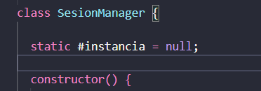
Ilustración 1.Implementación del atributo privado del patrón Singleton en SesionManager. Nota. Elaboración propia (2026).

El constructor completo (donde lanza el error si ya existe una instancia) Estado interno de la sesión activa (simulado en memoria) / Simulación de una "base de datos" de usuarios registrados
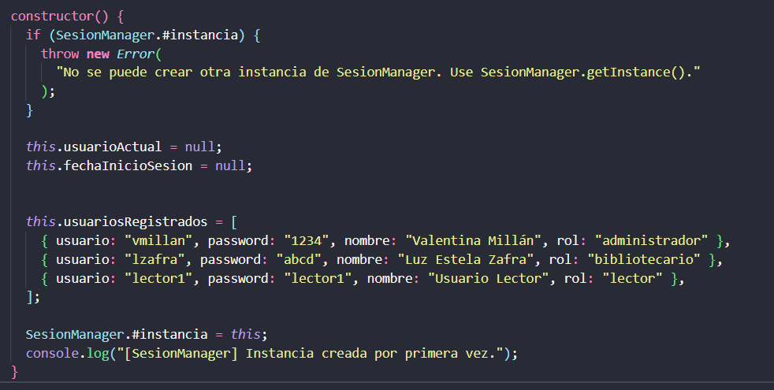
Ilustración 2.Implementación del atributo privado para almacenar la instancia única del Singleton. Nota. Elaboración propia (2026).
El método static getInstance() Punto de acceso global al Singleton / Si ya existe la instancia, la retorna. Si no, la crea.

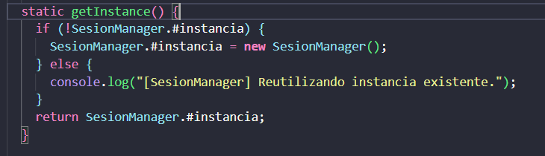
Ilustración 3.Constructor de SesionManager y control para evitar la creación de múltiples instancias. Nota. Elaboración propia (2026).

UML patrón SINGLETON implementado
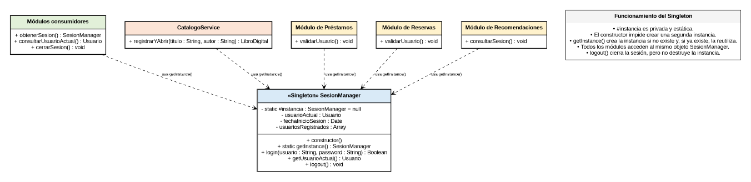
Ilustración 4.UML patrón SINGLETON implementado

Pruebas por consola

Prueba 1 — Importar el módulo
const SesionManager = require('./src/auth/SesionManager');
Se importa la clase que contiene el patrón Singleton, aún no se ha creado ninguna instancia.
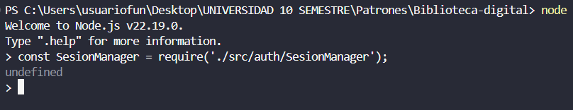
Ilustración 5.Importación del módulo SesionManager para realizar las pruebas del patrón Singleton. Nota. Elaboración propia (2026).
Prueba 2 — Primera instancia
const s1 = SesionManager.getInstance(); Como no existía ninguna instancia previa, el Singleton la crea en este momento.
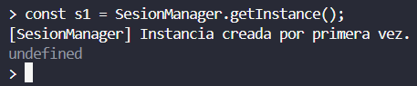
Ilustración 6.Creación de la primera instancia de SesionManager mediante el método getInstance (). Nota. Elaboración propia (2026).
Prueba 3 — Segunda "instancia" (en realidad la misma)
const s2 = SesionManager.getInstance(); Al pedirla de nuevo, el patrón no crea otra, sino que devuelve la ya existente.

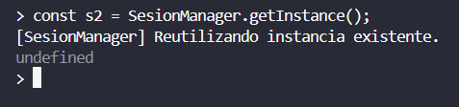
Ilustración 7.Obtención de la instancia existente mediante una segunda llamada al método getInstance(). Nota. Elaboración propia (2026).

Prueba 4 — Comparar ambas variables
s1 === s2
Confirma que s1 y s2 son literalmente el mismo objeto en memoria, no dos copias parecidas.
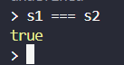
Ilustración 8.Comparación de las variables s1 y s2 para comprobar que corresponden a la misma instancia. Nota. Elaboración propia (2026).

Prueba 5 — Iniciar sesión desde s1
s1.login("vmillan", "1234"); Se autentica un usuario usando s1, lo cual actualiza el estado interno de la única instancia.
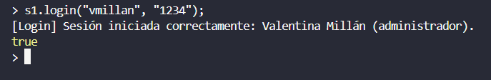
Ilustración 9.Inicio de sesión de un usuario mediante la instancia s1 y actualización del estado de la sesión. Nota. Elaboración propia (2026).

Prueba 6 — Consultar el estado desde s2
s2.getUsuarioActual(); Prueba que el estado se comparte entre ambas variables, porque en realidad apuntan al mismo objeto.
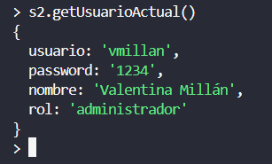
Ilustración 10.Consulta del usuario actual mediante s2 para comprobar que el estado de la sesión es compartido. Nota. Elaboración propia (2026).

Prueba 7 — Intentar romper el Singleton
new SesionManager(); El constructor está protegido para impedir crear una segunda instancia manualmente; esta es la prueba más contundente del patrón.
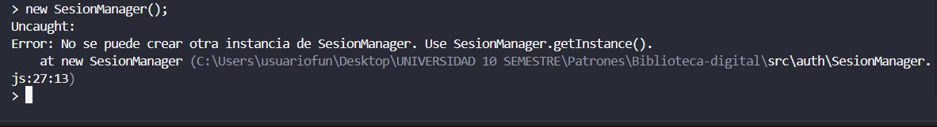
Ilustración 11.Intento de crear una nueva instancia de SesionManager para comprobar la restricción establecida por el patrón Singleton. Nota. Elaboración propia (2026).

Prueba 8 — Cerrar sesión
s1.logout(); Cierra la sesión activa, dejando la instancia lista para un nuevo login, sin destruirla.
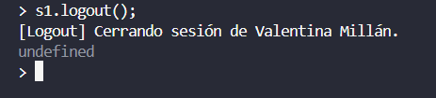
Ilustración 12.Cierre de la sesión activa mediante el método logout(). Nota. Elaboración propia (2026).

IMPLEMENTACIÓN PATRON FACTORY METHOD

Interpretación

En el Sistema de Biblioteca Digital, el patrón Factory Method se implementó en el módulo libros, concretamente en CatalogoService y sus tres variantes (CatalogoServicePDF, CatalogoServiceEPUB, CatalogoServiceMOBI). El proyecto ya contempla varios formatos de libro digital —PDF, EPUB, MOBI—, y es muy probable que con el tiempo se sumen más, ya sea nuevos formatos o nuevos dispositivos de lectura.
Justamente por eso tenía sentido usar Factory Method: si esa parte del sistema se hubiera resuelto con una cadena de condicionales (if formato === "PDF"... else if formato === "EPUB"...), cada vez que se agregara un formato nuevo habría que volver a tocar esa misma clase, con el riesgo de romper algo que ya funcionaba. Con el patrón, en cambio, cada formato tiene su propio Creador Concreto que sabe construir su tipo de libro, y el método registrarYAbrir() de CatalogoService simplemente trabaja con la idea general de "un libro digital", sin necesidad de saber si por dentro es un PDF, un EPUB o un MOBI.
La ventaja práctica es que, si más adelante piden soportar un formato nuevo (por ejemplo, AZW o TXT), solo hay que crear una clase de producto y su creador concreto correspondiente — no hay que modificar nada de lo que ya está hecho y probado. Eso es justamente lo que busca el Principio de Abierto/Cerrado (OCP): que el sistema pueda crecer sin poner en riesgo lo que ya funciona.
Adicionalmente, este patrón se apoya en el Singleton implementado en la semana anterior: cada libro creado queda asociado, a través de SesionManager.getInstance(), al usuario autenticado que lo solicitó, sin que haya sido necesario modificar el módulo de sesión para lograr esa integración — lo cual demuestra que ambos patrones pueden convivir y complementarse dentro de la misma arquitectura.

Código Implementado
El método crearLibro() sin implementación en la clase base → Declara el "método fábrica" que obliga a cada subclase a decidir qué tipo de libro crear, sin que la clase base conozca las clases concretas.
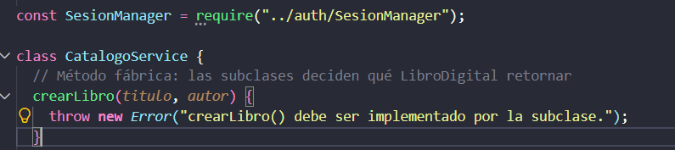
Ilustración 13. Implementación del método crearLibro() en la clase CatalogoService. Nota. Elaboración propia (2026).

El método registrarYAbrir() → Es el método de negocio que usa el producto sin conocer su clase concreta; llama internamente a crearLibro() y a SesionManager.getInstance() para registrar quién solicitó el libro.
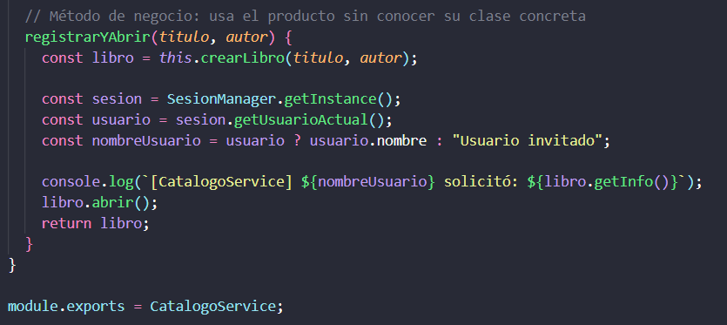
Ilustración 14.Implementación del método registrarYAbrir() en la clase CatalogoService. Nota. Elaboración propia (2026).

Los Creadores Concretos (CatalogoServicePDF, CatalogoServiceEPUB, CatalogoServiceMOBI) → Cada uno sobrescribe crearLibro () para retornar su propio tipo de producto concreto.

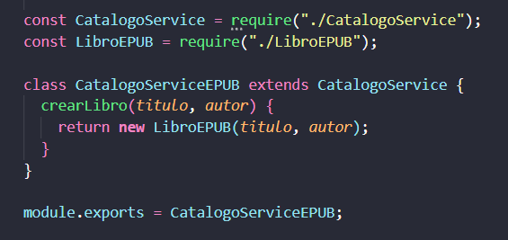
Ilustración 15.Implementación del Creador Concreto CatalogoServiceEPUB para la creación de libros en formato EPUB. Nota. Elaboración propia (2026).

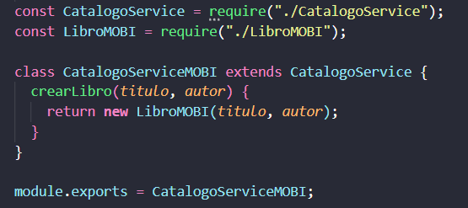
Ilustración 16.Implementación del Creador Concreto CatalogoServiceMOBI para la creación de libros en formato MOBI. Nota. Elaboración propia (2026).
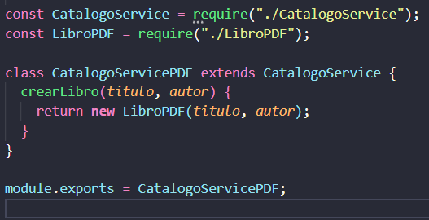
Ilustración 17.Implementación del Creador Concreto CatalogoServicePDF para la creación de libros en formato PDF. Nota. Elaboración propia (2026).

El Producto base LibroDigital con su protección contra instanciación directa → Define el contrato común (título, autor, método abrir()) que todo libro digital debe cumplir, e impide que se use directamente sin pasar por una subclase.
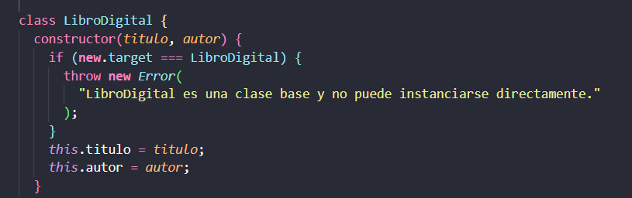
Ilustración 18.Implementación de la clase base LibroDigital y protección contra su instanciación directa.

Cada uno implementa el método abrir() de forma distinta, específica a su formato (PDF, EPUB, MOBI). Esto es lo que realmente hace que "cada libro se comporte diferente" aunque todos compartan la misma interfaz LibroDigital.
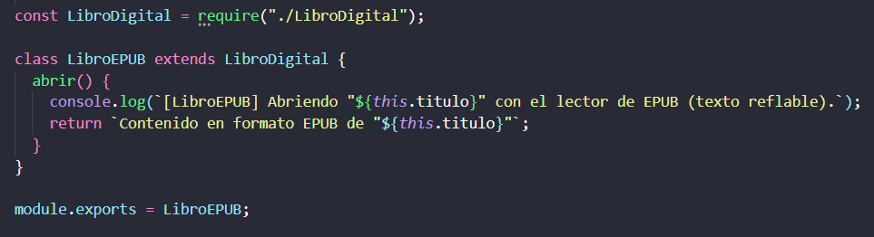
Ilustración 19.Implementación del método abrir() en la clase LibroEPUB. Nota. Elaboración propia (2026).

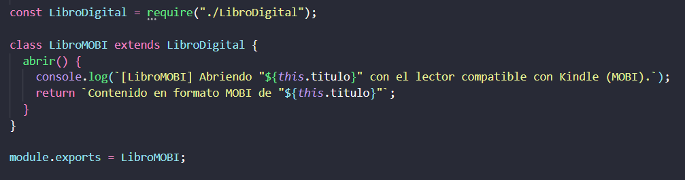
Ilustración 20. Implementación del método abrir() en la clase LibroMOBI. Nota. Elaboración propia (2026).

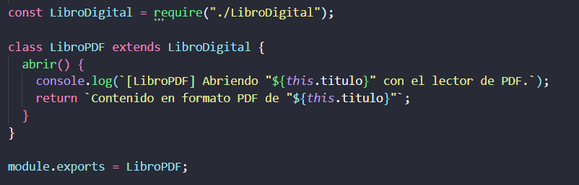
Ilustración 21.Implementación del método abrir() en la clase LibroPDF. Nota. Elaboración propia (2026).

UML patron FACTORY METHOD implementado
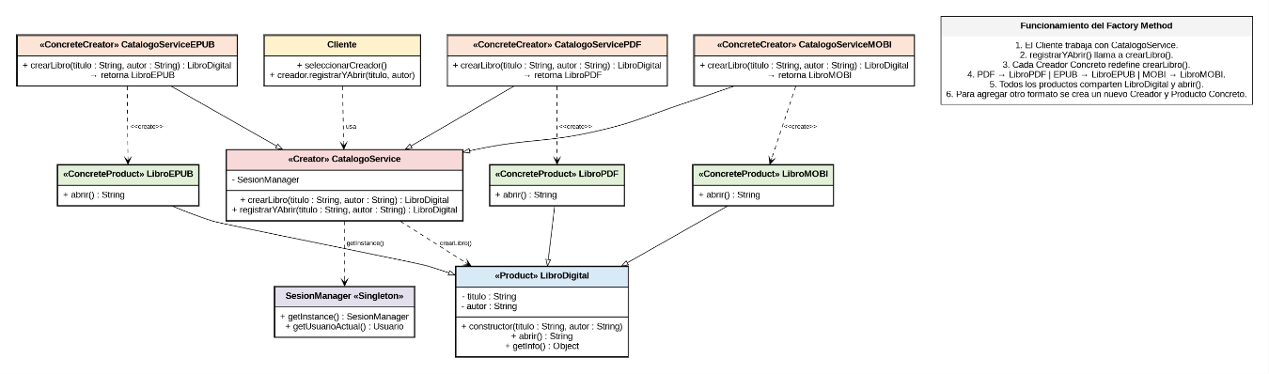
Ilustración 22. Diagrama UML del patrón Factory Method implementado. Fuente: elaboración propia, 2026.

Pruebas por consola

Prueba 1 — Importar los módulos
Se cargan el Singleton (de la semana pasada) y los tres Creadores Concretos del Factory Method.
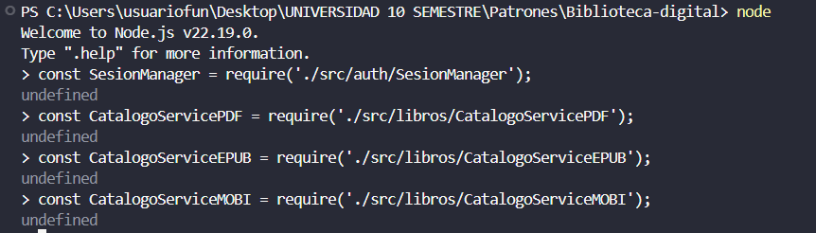
Ilustración 23.Importación de los módulos necesarios para realizar las pruebas del patrón Factory Method. Nota. Elaboración propia (2026).

Prueba 2 — Iniciar sesión (reutilizando el Singleton)
Demuestra que el nuevo módulo (Factory Method) se apoya en el Singleton existente sin haberlo modificado.
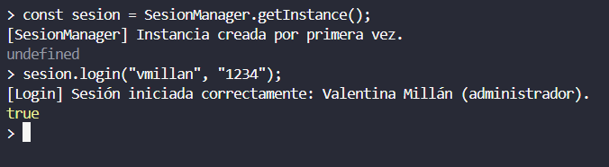
Ilustración 24.Inicio de sesión y preparación del entorno para las pruebas del patrón Factory Method. Nota. Elaboración propia (2026).

Prueba 3 — Crear y abrir un libro en PDF
CatalogoServicePDF es el Creador Concreto; internamente decide crear un LibroPDF sin que el código cliente lo especifique con un if.
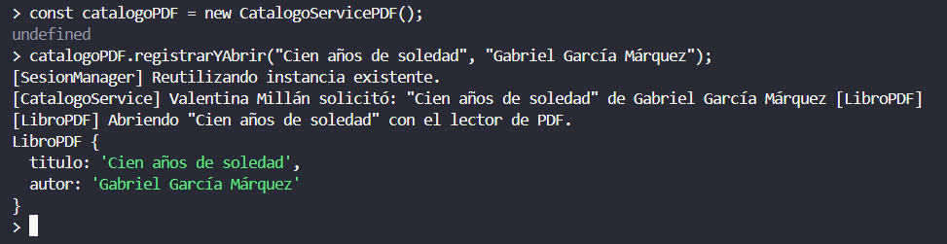
Ilustración 25.Creación y apertura de un libro en formato PDF mediante CatalogoServicePDF. Nota. Elaboración propia (2026).

Prueba 4 — Crear y abrir un libro en EPUB
Mismo método (registrarYAbrir), pero como el Creador es distinto, el Producto creado también lo es — sin tocar código existente.
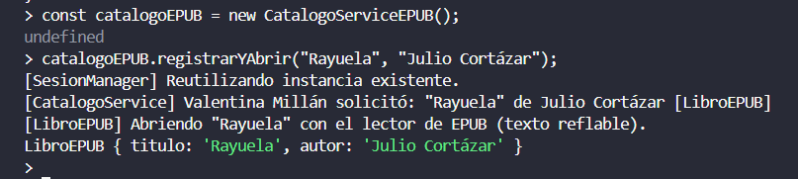
Ilustración 26. Creación y apertura de un libro en formato EPUB mediante CatalogoServiceEPUB. Nota. Elaboración propia (2026).

Prueba 5 — Crear y abrir un libro en MOBI
Confirma que agregar un tercer formato no requirió modificar CatalogoService, CatalogoServicePDF ni CatalogoServiceEPUB — cumpliendo el Principio Abierto/Cerrado (OCP).
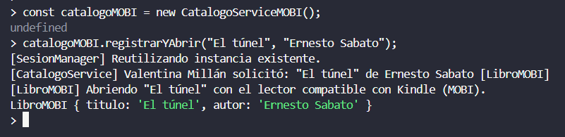
Ilustración 27.Creación y apertura de un libro en formato MOBI mediante CatalogoServiceMOBI. Nota. Elaboración propia (2026).

Prueba 6 — Confirmar que cada catálogo produce un tipo distinto
Con los mismos datos de entrada, cada fábrica concreta devuelve una clase distinta — la prueba central del patrón.
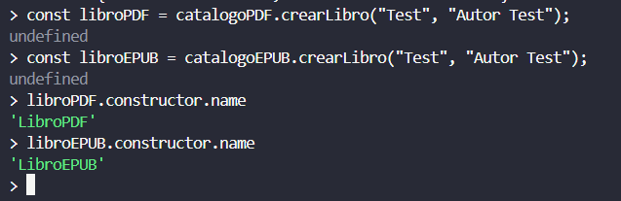
Ilustración 28.Confirmación de que cada catálogo produce un tipo de libro digital diferente. Nota. Elaboración propia (2026).

Prueba 7 — Intentar instanciar el Producto base directamente (debe fallar)
Refuerza que LibroDigital es solo el contrato (Producto abstracto); siempre debe crearse a través de una subclase concreta, nunca directamente.
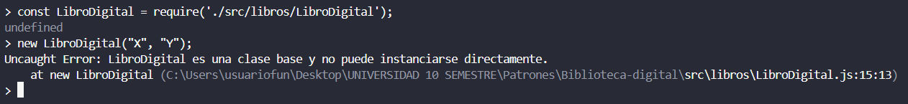
Ilustración 29.Intento de instanciar directamente la clase base LibroDigital y validación de la restricción establecida. Nota. Elaboración propia (2026).

Prueba 8 — Intentar instanciar el Creador base directamente (debe fallar al usarlo)
El Creador abstracto no sabe crear ningún libro por sí mismo — obliga a que cada subclase concreta defina su propio crearLibro(), que es la esencia del Factory Method.
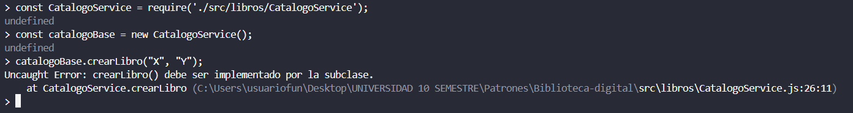
Ilustración 30.Intento de utilizar directamente el Creador base del patrón Factory Method y validación de su comportamiento. Nota. Elaboración propia (2026).

IMPLEMENTACIÓN PATRON BUILDER

Interpretación
En el Sistema de Biblioteca Digital, el patrón Builder se implementó en el módulo FichaLibro, específicamente en FichaLibroBuilder y CatalogadorDirector, dentro de src/libros/FichaLibro. Hasta ahora, crear un libro solo pedía título y autor, pero un catálogo real necesita mucha más información: portada, sinopsis, ISBN, categorías, año de publicación, idioma, editorial, disponibilidad. Si todos esos datos se hubieran agregado como parámetros de un mismo constructor, se habría caído justo en el problema que motiva este patrón: un constructor con demasiados parámetros, la mayoría de ellos opcionales y usados solo en algunos casos.
Con Builder, en cambio, la ficha del libro se arma paso a paso: cada método (setPortada(), setISBN(), setCategorias (), etc.) agrega solo el dato que se tenga disponible en ese momento, y se pueden encadenar uno tras otro. Esto es útil porque en la práctica no todos los libros van a tener la misma cantidad de información al momento de registrarse -algunos llegarán con ficha completa, otros con lo mínimo-, y el mismo FichaLibroBuilder sirve para ambos casos sin duplicar código.
La clase CatalogadorDirector le suma un beneficio adicional: en vez de que cada parte del sistema tenga que acordarse de qué pasos llamar y en qué orden, el director ya trae dos rutinas listas -construirFichaBasica y construirFichaCompleta- que usan el mismo Builder de formas distintas. Esto evita que la lógica de construcción quede dispersa o repetida por distintos módulos del proyecto.
Por último, este patrón queda preparado para trabajar junto con el Factory Method de la semana pasada: una vez que el Builder arma la ficha completa de un libro, esa información puede pasarse a CatalogoServicePDF, CatalogoServiceEPUB o CatalogoServiceMOBI para generar el objeto de formato específico -sin que ninguno de esos dos patrones haya tenido que modificarse para lograr esa integración.

Código Implementado

Define todos los campos que puede tener la ficha de un libro. Solo título y autor son obligatorios; el resto queda en null o con un valor por defecto hasta que el Builder los complete.
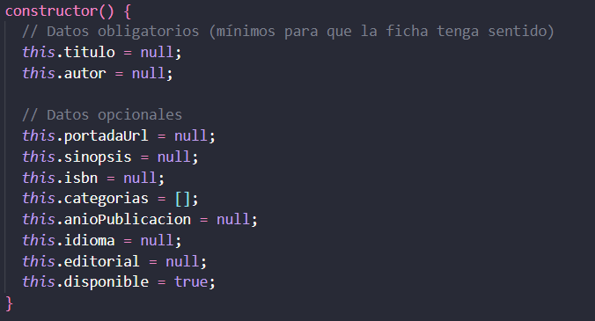
Ilustración 31.Definición del Producto FichaLibro, con sus campos obligatorios y opcionales. Nota. Elaboración propia (2026).

Cada método set...() configura un solo campo de la ficha y devuelve this, lo que permite encadenar llamadas (.setTitulo().setAutor().setPortada()...). Solo se usan los métodos que realmente se necesiten.
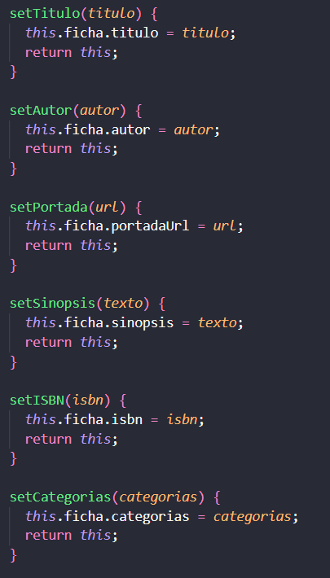
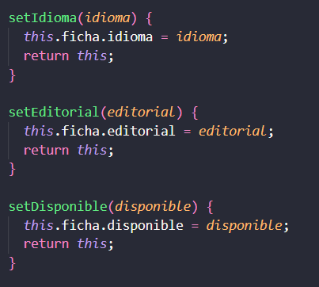
Ilustración 32.Métodos encadenables del FichaLibroBuilder, que configuran la ficha paso a paso. Nota. Elaboración propia (2026).

Extrae el resultado final, valida que los campos obligatorios estén presentes, y reinicia el builder para que quede listo para una ficha nueva.
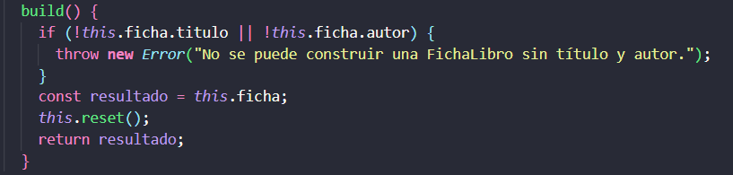
Ilustración 33.Método build (), que valida y entrega el resultado final de la construcción. Nota. Elaboración propia (2026).

Encapsula una secuencia específica de pasos del Builder para producir una configuración típica (ficha básica), sin que el código cliente tenga que conocer ni repetir esos pasos.
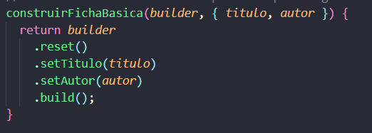
Ilustración 34. Método construirFichaBasica() del Director, con una secuencia predefinida de pasos del Builder. Nota. Elaboración propia (2026).

Usa el mismo FichaLibroBuilder, pero con una secuencia distinta de pasos, para producir una configuración diferente (ficha completa con todos los metadatos).
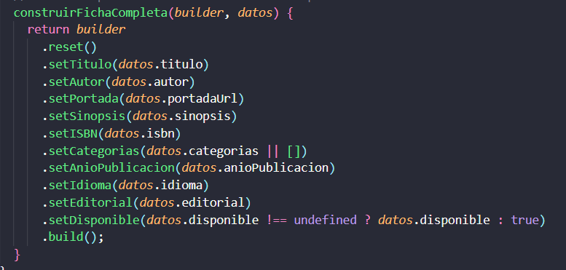
Ilustración 35.Método construirFichaCompleta() del Director, reutilizando el mismo Builder con más pasos. Nota. Elaboración propia (2026).

UML patrón BUILDER implementado
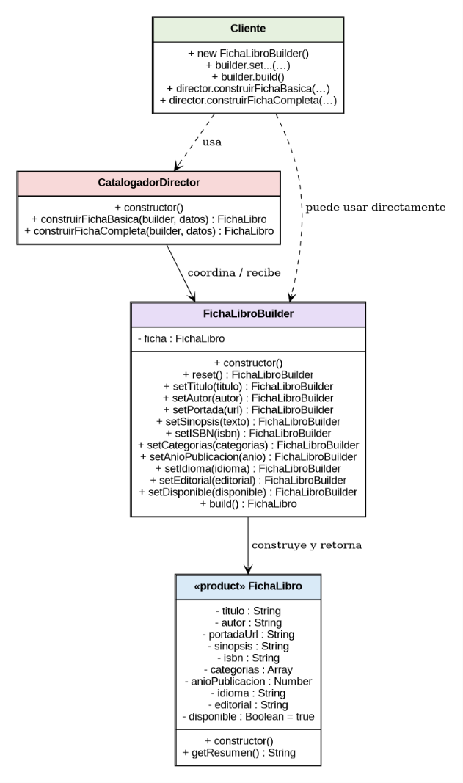
Ilustración 36. Diagrama UML del patrón Builder implementado. Fuente: elaboración propia, 2026.

Pruebas por consola
Prueba 1 — Construir una ficha paso a paso, encadenando métodos
Se arma una ficha usando solo algunos de los métodos disponibles (no se llamó setSinopsis(), por ejemplo). Demuestra que el Builder no obliga a usar todos los pasos.
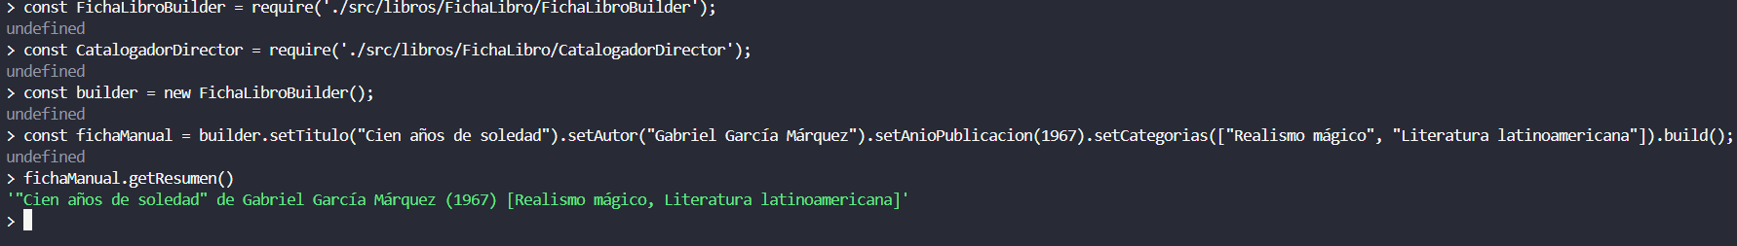
Ilustración 37.Construcción de una ficha encadenando únicamente los métodos necesarios. Nota. Elaboración propia (2026).

Prueba 2 — Construir una ficha con solo los campos obligatorios
Confirma que el Builder funciona igual de bien con el mínimo de información posible.
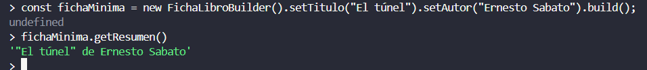
Ilustración 38.Construcción de una ficha mínima, usando solo los campos obligatorios. Nota. Elaboración propia (2026).

Prueba 3 — Intentar construir sin título ni autor (debe fallar)
Como título y autor son obligatorios, build() lanza un error si no se han establecido. Es la validación central del patrón.
Ilustración 39.Intento de construir una ficha sin los campos obligatorios y validación del error resultante. Nota. Elaboración propia (2026).

Prueba 4 — Usar el director para una ficha básica
En vez de llamar los pasos manualmente, el código cliente delega la secuencia al director.
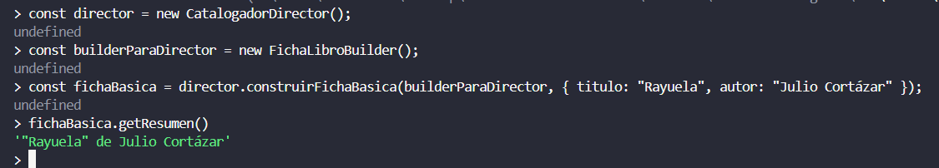
Ilustración 40.Construcción de una ficha básica delegando la secuencia de pasos al Director. Nota. Elaboración propia (2026).

Prueba 5 — Usar el director para una ficha completa
El mismo builderParaDirector que se usó para la ficha básica se reutiliza aquí, pero con una receta distinta del Director, produciendo una ficha con muchos más metadatos.
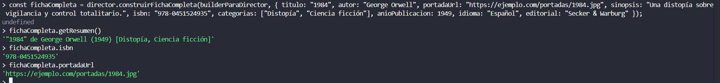
Ilustración 41.Construcción de una ficha completa con todos los metadatos disponibles, vía el director. Nota. Elaboración propia (2026).

Prueba 6 — Confirmar que el builder se reutiliza correctamente entre construcciones
Verifica que, aunque se usó el mismo objeto builderParaDirector para ambas construcciones, el resultado son dos fichas completamente independientes -gracias al reset() que ocurre dentro de build().
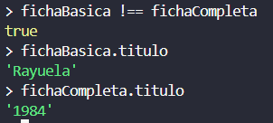
Ilustración 42.Comparación de las dos fichas construidas, confirmando que son objetos independientes. Nota. Elaboración propia (2026).

IMPLEMENTACIÓN PATRON ABTRACT FACTORY

Interpretación
En el Sistema de Biblioteca Digital, el patrón Abstract Factory se implementó en el módulo servicios, específicamente en ServicioBasicoFactory y ServicioPremiumFactory, ambas construidas sobre la fábrica abstracta ServicioFactory. El proyecto contempla un sistema de suscripciones con distintos planes de usuario, y cada plan necesita una combinación propia de canal de notificación y formato de reporte de actividad -pero esa combinación tiene que ser siempre coherente: un usuario del plan Básico no debería recibir, por error, un reporte pensado para el plan Premium, o viceversa.
Ahí es donde Abstract Factory aporta algo que Factory Method por sí solo no resuelve: mientras Factory Method (semana 4) se encarga de crear un solo producto -un libro en cierto formato-, Abstract Factory crea una familia completa de productos relacionados de una sola vez. Cuando se instancia ServicioBasicoFactory, esta garantiza que la notificación va a ser por Email y el reporte en PDF, siempre juntos; con ServicioPremiumFactory, siempre SMS junto con Excel. Nunca hay riesgo de que el código termine mezclando, por accidente, un producto de una familia con un producto de otra.
Esto también deja al sistema listo para crecer: si más adelante se agrega un tercer plan de suscripción (por ejemplo "Familiar", con notificación Push y reporte en HTML), basta con crear una nueva fábrica concreta -ServicioFamiliarFactory- sin tocar nada de lo que ya existe. El GestorServicios, que actúa como cliente, tampoco necesita cambiar: solo recibe la fábrica que le corresponda y usa lo que ella le entregue, sin conocer nunca las clases concretas por dentro. Esto cumple con los principios de Abierto/Cerrado y de Inversión de Dependencias, tal como los explica la presentación del profesor.
Por último, igual que en las semanas anteriores, este patrón se apoya en el Singleton SesionManager para saber qué usuario está solicitando el servicio, sin que haya sido necesario modificar ese módulo.

Código Implementado

Define el contrato que debe cumplir cualquier canal de notificación, sin implementación propia -obliga a que cada canal concreto (Email, SMS) lo implemente. Reporte.js sigue exactamente la misma lógica con el método generar().
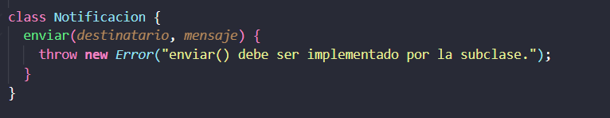
Ilustración 43. Definición del Producto Abstracto Notificación, sin implementación propia. Nota. Elaboración propia (2026)

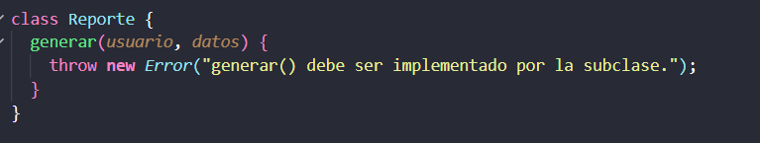
Ilustración 44.Definición del Producto Abstracto Reporte, sin implementación propia. Nota. Elaboración propia (2026)

Cada canal implementa enviar () a su manera. NotificacionSMS.js hace lo mismo, pero con su propio comportamiento.
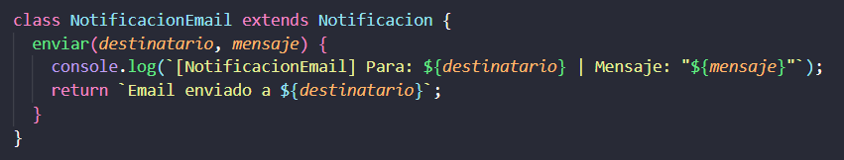
Ilustración 45. Implementación de los Productos Concretos de notificación (Email). Nota. Elaboración propia (2026).

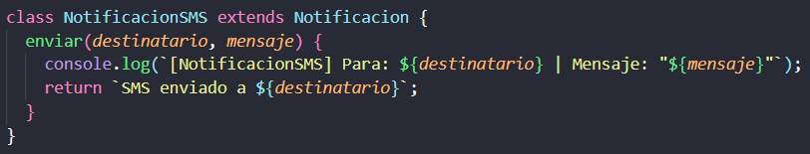
Ilustración 46. Implementación de los Productos Concretos de notificación (SMS). Nota. Elaboración propia (2026).

Misma lógica que los productos de notificación, pero para el otro tipo de producto de la familia.
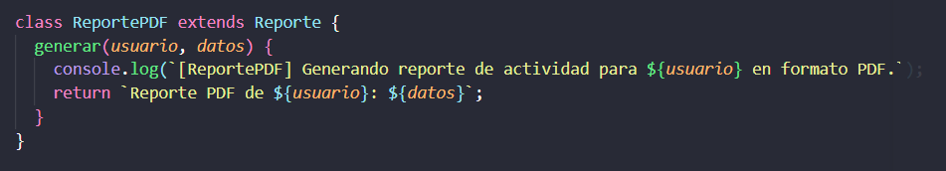
Ilustración 47. Implementación de los Productos Concretos de reporte (PDF). Nota. Elaboración propia (2026).

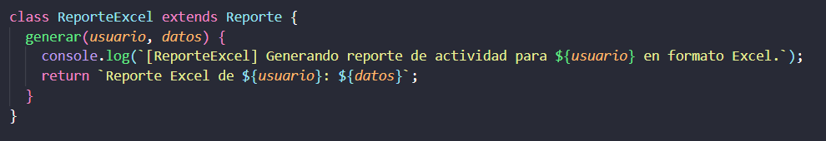
Ilustración 48.Implementación de los Productos Concretos de reporte (Excel). Nota. Elaboración propia (2026).

Declara los dos métodos que toda fábrica concreta debe implementar: uno por cada producto de la familia. Esta es la pieza que diferencia a Abstract Factory de Factory Method -aquí hay dos métodos fábrica, no uno solo, porque se crean dos productos relacionados a la vez.
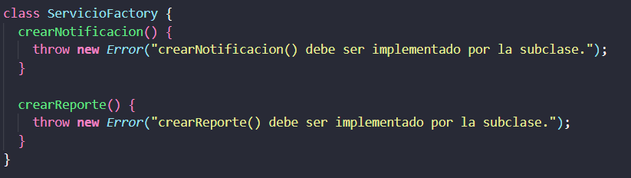
Ilustración 49.Declaración de la Fábrica Abstracta ServicioFactory, con un método por cada producto de la familia. Nota. Elaboración propia (2026).

Cada fábrica concreta decide, en sus dos métodos, qué combinación de productos entregar. Aquí está la garantía de coherencia: ServicioBasicoFactory siempre entrega Email + PDF juntos; ServicioPremiumFactory siempre SMS + Excel juntos.
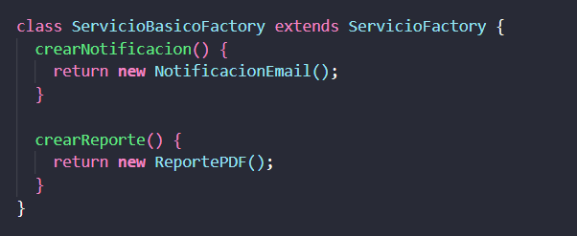
Ilustración 50. Implementación de las Fábricas Concretas, garantizando la coherencia dentro de cada familia. Nota. Elaboración propia (2026).

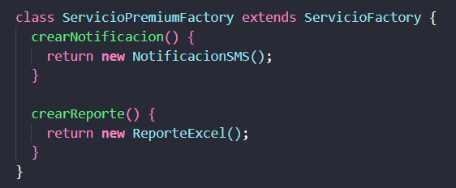
Ilustración 51.Implementación de las Fábricas Concretas, garantizando la coherencia dentro de cada familia. Nota. Elaboración propia (2026).

Recibe cualquier ServicioFactory y trabaja con lo que ella le entregue, sin conocer nunca si por dentro es la familia Básica o la Premium. También usa SesionManager.getInstance() para saber quién es el usuario activo, conectando este patrón con el Singleton de la semana 3, sin haberlo modificado.
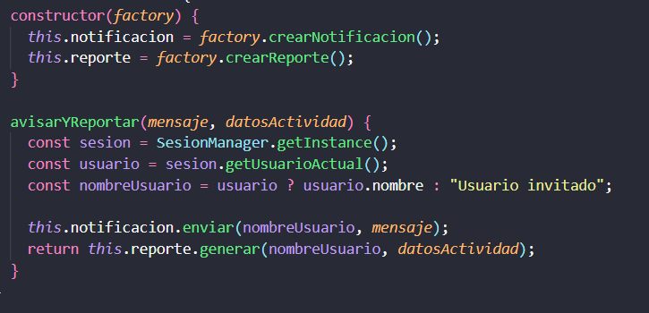
Ilustración 52.Implementación del Cliente GestorServicios, desacoplado de las clases concretas de cada familia. Nota. Elaboración propia (2026).

UML patron ABSTRACT FACTORY implementado

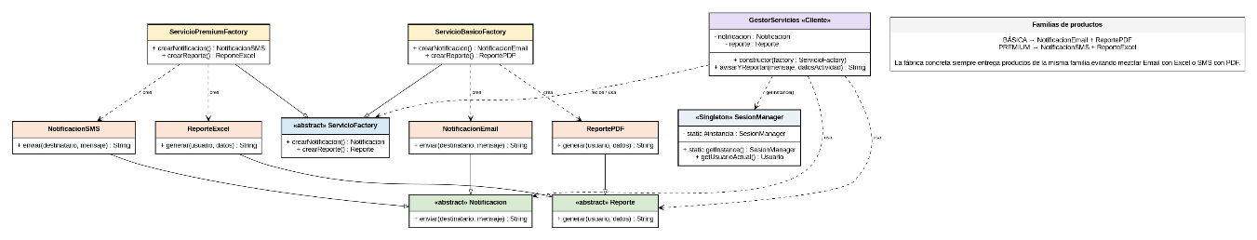
Ilustración 53.UML patrón ABSTRACT FACTORY implementado

Pruebas por consola

Prueba 1 —Iniciar sesión (reutilizando el Singleton)
Se apoya en el Singleton existente para saber qué usuario está activo, sin haberlo modificado.
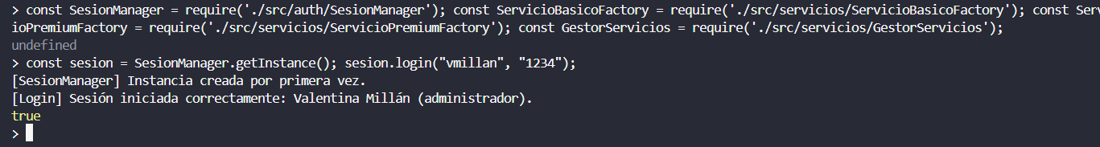
Ilustración 54.Inicio de sesión reutilizando el Singleton SesionManager para las pruebas de Abstract Factory. Nota. Elaboración propia (2026).

Prueba 2 — Usar la familia BÁSICA (Email + PDF)
Se ve en consola que la notificación sale por Email y el reporte en PDF -ambos de la misma familia, entregados por una sola fábrica.
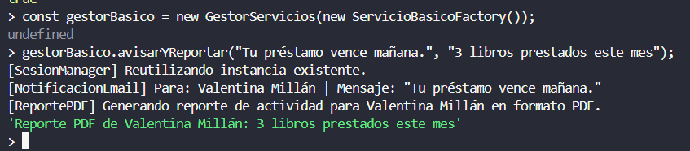
Ilustración 55.Uso de la familia Básica, generando notificación por Email y reporte en PDF. Nota. Elaboración propia (2026).

Prueba 3 — Usar la familia PREMIUM (SMS + Excel)
Mismo método (avisarYReportar), pero como la fábrica es distinta, ambos productos entregados también lo son -sin tocar código existente.
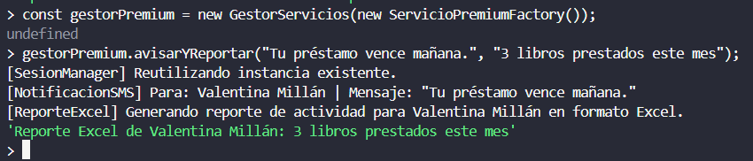
Ilustración 56.Uso de la familia Premium, generando notificación por SMS y reporte en Excel. Nota. Elaboración propia (2026).

Prueba 4 — Confirmar que cada familia es coherente (no se mezcla)
Confirma, con los mismos datos de entrada, que cada fábrica concreta entrega siempre su propia combinación de productos -la prueba central del patrón.
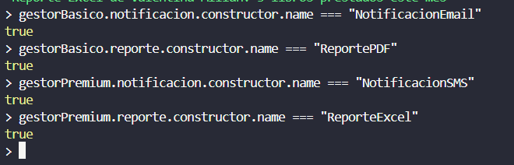
Ilustración 57.Verificación de que cada fábrica concreta entrega una familia coherente de productos. Nota. Elaboración propia (2026).

Prueba 5 — Intentar usar la Fábrica Abstracta directamente (debe fallar)
Refuerza que ServicioFactory es solo el contrato; siempre debe usarse a través de una fábrica concreta, nunca directamente.
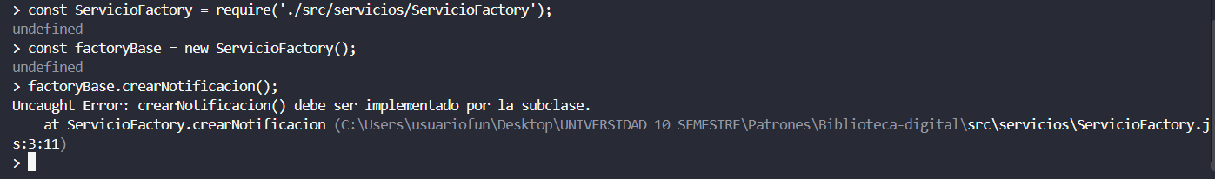
Ilustración 58. Intento de usar la Fábrica Abstracta directamente y validación del error resultante. Nota. Elaboración propia (2026).

Prueba 6 — Intentar usar un Producto Abstract directamente (debe fallar)
Confirma que tampoco los Productos Abstractos tienen comportamiento propio; siempre deben crearse a través de una fábrica concreta.
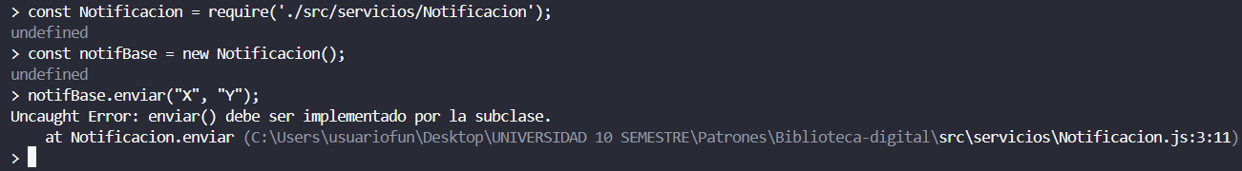
Ilustración 59.Intento de usar un Producto Abstracto directamente y validación del error resultante. Nota. Elaboración propia (2026).

IMPLEMENTACIÓN PATRON PROTOTYPE

Interpretación

En el Sistema de Biblioteca Digital, el patrón Prototype se implementó en el módulo ejemplares, en las clases EjemplarLibro y RegistroPrototipos. La situación que motivó este patrón es muy concreta: cuando la biblioteca adquiere varios ejemplares de un mismo título -algo que pasa todo el tiempo en un sistema real, porque un libro popular puede tener 5 o 10 copias disponibles para préstamo-, no tiene sentido volver a construir cada ejemplar desde cero llenando todos sus datos uno por uno. Es mucho más natural partir de un ejemplar que ya existe y simplemente sacar una copia, ajustando lo poco que cambia -en este caso, el código de ejemplar.
Eso es justo lo que hace el método clonar(): en vez de que el código cliente tenga que conocer y repetir todos los campos de EjemplarLibro para crear uno nuevo, el propio objeto sabe replicarse a sí mismo. Esto es distinto de lo que ya se había hecho con Factory Method o Builder, porque ahí siempre se estaba construyendo algo nuevo desde cero; acá se está copiando algo que ya existe y ya tiene su configuración lista.
El RegistroPrototipos le suma un beneficio adicional al sistema: en vez de que cada parte del código tenga que guardar una referencia a un ejemplar "modelo" para poder clonarlo, el Registro centraliza el acceso a esas plantillas -por ejemplo, un ejemplar "estándar disponible para préstamo" o uno "de solo consulta en sala"-, y las entregas ya clonadas cuando se piden por nombre. Esto evita que la configuración de cada tipo de ejemplar quede dispersa o repetida por distintos módulos.
Y, sin que haya sido necesario tocar ningún módulo anterior, este patrón se integra de forma natural con el resto del proyecto: cada EjemplarLibro clonado puede asociarse a una FichaLibro construida con el Builder de la semana pasada, o pasar por las fábricas de Factory Method y Abstract Factory ya existentes, sin que ninguno de esos módulos haya cambiado en absoluto.

Código implementado

Es el corazón del patrón: el propio objeto sabe copiarse a sí mismo. Nótese el detalle de this.notas.slice() -si simplemente se pasara this.notas, el clon y el original compartirían el mismo arreglo por referencia, y modificar uno afectaría al otro. Con .slice() cada uno tiene su propia copia independiente.
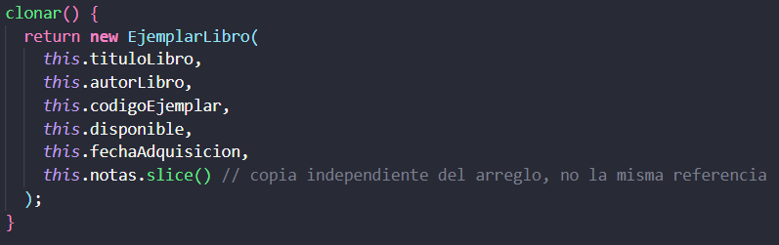
Ilustración 60.Implementación del método clonar() en EjemplarLibro, incluyendo la copia independiente del arreglo de notas. Nota. Elaboración propia (2026).
Define los campos que tiene cada ejemplar. El método clonar() reutiliza este mismo constructor para producir la copia, en vez de tener una lógica de clonación separada.
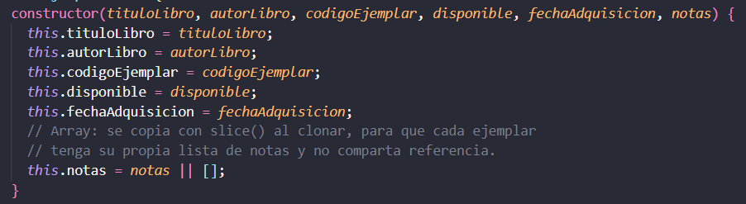
Ilustración 61.Constructor de EjemplarLibro, reutilizado por el método clonar() para producir cada copia. Nota. Elaboración propia (2026).

Registrar () guarda un ejemplar "plantilla" bajo un nombre. obtenerClon() es la pieza clave: el código cliente nunca llama directamente a .clonar() sobre un ejemplar específico -simplemente pide una plantilla por nombre, y el Registro se encarga de buscarla y clonarla.
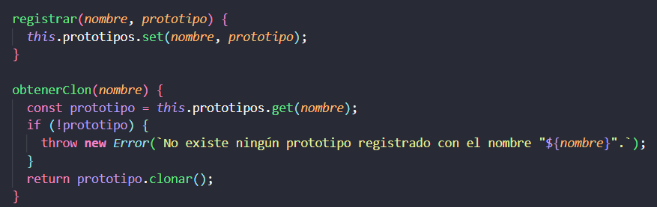
Ilustración 62.Métodos registrar() y obtenerClon() del Registro de Prototipos, que centraliza el acceso a las plantillas configuradas. Nota. Elaboración propia (2026).

UML patron PROTOTYPE implementado
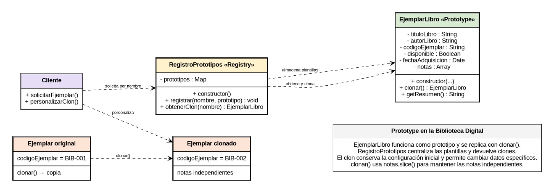
Ilustración 63. UML patrón PROTOTYPE implementado

Pruebas por consola

Prueba 1 — Crear un ejemplar original y clonarlo directamente
Se crea un ejemplar original y se clona directamente. Al clon solo se le cambia el código, sin tener que volver a especificar título, autor ni las demás propiedades.
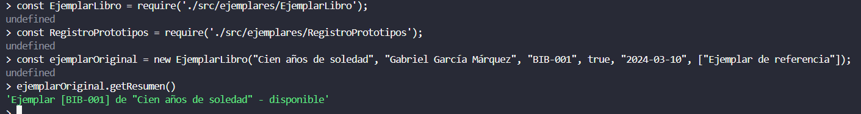
Ilustración 64.Creación de un ejemplar original y su clonación directa, cambiando solo el código de ejemplar. Nota. Elaboración propia (2026).

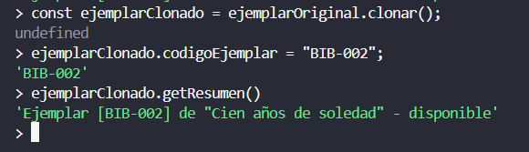
Ilustración 65.Creación de un ejemplar original y su clonación directa, cambiando solo el código de ejemplar. Nota. Elaboración propia (2026).
Prueba 2 — Confirmar que son objetos independientes
Confirma que, aunque comparten los mismos datos iniciales, son dos objetos completamente distintos en memoria.
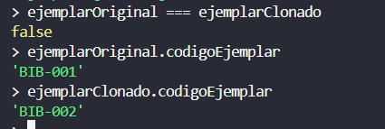
Ilustración 66.Verificación de que el original y el clon son objetos independientes, con códigos de ejemplar distintos. Nota. Elaboración propia (2026).

Prueba 3 — Confirmar que las notas no se comparten entre original y clon
Esta es la prueba más importante del patrón: al agregar una nota al clon, el arreglo del original no se modifica, porque clonar() usa .slice() para copiar el arreglo en vez de compartir la misma referencia.
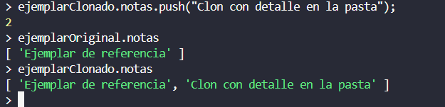
Ilustración 67.Verificación de que el arreglo de notas es independiente entre el original y el clon. Nota. Elaboración propia (2026).

Prueba 4 — Usar el Registro de Prototipos
Se registran dos plantillas distintas en el Registro, cada una con su propia configuración por defecto.
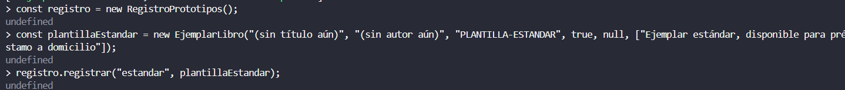
Ilustración 68.Registro de dos plantillas de ejemplar (estándar y referencia) en el Registro de Prototipos. Nota. Elaboración propia (2026).

Ilustración 69.Registro de dos plantillas de ejemplar (estándar y referencia) en el Registro de Prototipos. Nota. Elaboración propia (2026).

Prueba 5 — Clonar desde el Registro y personalizar el resultado
En vez de construir un ejemplar desde cero, se pide un clon de la plantilla "estándar" y solo se personalizan los datos específicos de este ejemplar -las notas de la plantilla se heredan automáticamente.
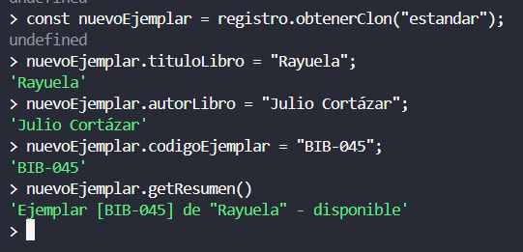
Ilustración 70.Obtención de un clon desde el Registro de Prototipos y personalización de sus datos específicos. Nota. Elaboración propia (2026).
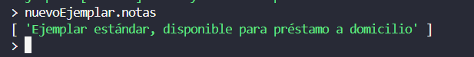
Ilustración 71.Obtención de un clon desde el Registro de Prototipos y personalización de sus datos específicos. Nota. Elaboración propia (2026).

Prueba 6 — Intentar pedir un prototipo que no existe (debe fallar)
Confirma que el Registro valida la existencia de la plantilla antes de intentar clonarla, evitando errores silenciosos.
Ilustración 72.Intento de obtener un clon de una plantilla no registrada y validación del error resultante. Nota. Elaboración propia (2026).

GUÍA DE EJECUCIÓN Y VERIFICACIÓN DEL PROYECTO

1. Objetivo de la guía
Esta guía tiene como objetivo explicar paso a paso cómo ejecutar el proyecto Sistema de Biblioteca Digital y cómo comprobar mediante la consola de Node.js el funcionamiento de los patrones de diseño implementados. La guía está pensada para que el docente pueda abrir el proyecto, ejecutar las instrucciones y verificar los resultados de cada patrón sin necesidad de modificar el código fuente.
El proyecto documenta la implementación de los patrones Singleton, Factory Method, Builder, Abstract Factory y Prototype. Las pruebas se realizan mediante instrucciones en la consola y permiten comprobar tanto el comportamiento esperado como algunas restricciones de las clases abstractas y la independencia de los objetos clonados.

2. Requisitos previos
- Computador con Windows.
- Node.js instalado.
- Visual Studio Code, recomendado para abrir y revisar el proyecto.
- Carpeta completa del proyecto Sistema de Biblioteca Digital.

3. Abrir el proyecto

3.1. Ubicar la carpeta del proyecto
Primero se debe localizar la carpeta donde se encuentra el proyecto. La carpeta debe contener los archivos y subcarpetas desarrollados durante las semanas de trabajo.
Biblioteca-digital/
│
├── src/
│ ├── auth/
│ │ └── SesionManager.js
│ ├── libros/
│ ├── ejemplares/
│ ├── servicios/
│ └── ...
│
└── package.json
Nota: La estructura exacta debe conservar los nombres y rutas utilizados en el proyecto, ya que las pruebas utilizan rutas relativas mediante require().

3.2. Abrir desde Visual Studio Code
- Abrir Visual Studio Code.
- Seleccionar Archivo → Abrir carpeta.
- Seleccionar la carpeta del proyecto Biblioteca-digital.
- Seleccionar Terminal → Nueva terminal.
- La terminal debe quedar ubicada dentro de la carpeta principal del proyecto. Por ejemplo:
...\Biblioteca-digital>

3.3. Abrir la terminal desde Windows
También se puede abrir PowerShell o CMD y desplazarse hasta la carpeta del proyecto:
cd "C:\Users\Usuario\Desktop\Biblioteca-digital"

4. Verificar Node.js
En la terminal ejecutar:
node -v
Nota: Debe aparecer una versión instalada de Node.js, por ejemplo: v22.19.0.

Si aparece un mensaje indicando que 'node' no se reconoce como comando, Node.js no está instalado correctamente o no está agregado al PATH.

5. Iniciar la consola de Node.js

Desde la terminal, ejecutar:
node
Debe aparecer una consola similar a:
Welcome to Node.js.
Type ".help" for more information.
>
El símbolo > indica que Node.js está listo para recibir las instrucciones de prueba.

6. Prueba del patrón Singleton
El Singleton se implementó mediante la clase SesionManager. La prueba busca comprobar que las llamadas a getInstance() devuelven la misma instancia y que el estado de la sesión es compartido.

6.1. Importar el módulo
const SesionManager = require('./src/auth/SesionManager');

6.2. Crear la primera instancia
const s1 = SesionManager.getInstance();
Resultado esperado: Se obtiene la primera instancia de SesionManager.

6.3. Solicitar nuevamente la instancia
const s2 = SesionManager.getInstance();
Resultado esperado: Se reutiliza la instancia existente.

6.4. Comprobar que ambas referencias son iguales
s1 === s2
Resultado esperado: true
El resultado true demuestra que s1 y s2 hacen referencia a la misma instancia.

6.5. Comprobar el estado de la sesión

s1.login("vmillan", "1234");
s2.getUsuarioActual();
Resultado esperado: s2 puede consultar el usuario que inició sesión mediante s1, demostrando que el estado es compartido.

6.6. Cerrar sesión
s1.logout();

7. Prueba del patrón Factory Method
Factory Method se utiliza para crear diferentes tipos de libros digitales mediante creadores concretos. Las pruebas deben verificar que cada catálogo produce el tipo de libro correspondiente.

7.1. Cargar los creadores concretos
const CatalogoServicePDF = require('./src/libros/CatalogoServicePDF');
const CatalogoServiceEPUB = require('./src/libros/CatalogoServiceEPUB');
const CatalogoServiceMOBI = require('./src/libros/CatalogoServiceMOBI');

7.2. Probar PDF
const catalogoPDF = new CatalogoServicePDF();
catalogoPDF.registrarYAbrir(
"Cien años de soledad",
"Gabriel García Márquez"
);
Resultado esperado: Se crea y abre un libro de tipo PDF.

7.3. Probar EPUB
const catalogoEPUB = new CatalogoServiceEPUB();
catalogoEPUB.registrarYAbrir(
"Rayuela",
"Julio Cortázar"
);
Resultado esperado: Se crea un libro de tipo EPUB.

7.4. Probar MOBI
const catalogoMOBI = new CatalogoServiceMOBI();
catalogoMOBI.registrarYAbrir(
"El túnel",
"Ernesto Sábato"
);
Resultado esperado: Se crea un libro de tipo MOBI.

La comprobación principal consiste en verificar que el creador concreto determina el tipo de producto que se instancia, sin que el cliente tenga que construir directamente cada tipo de libro.

8. Prueba del patrón Builder
Builder permite construir una FichaLibro paso a paso. La ventaja es que no es necesario enviar todos los datos mediante un constructor con muchos parámetros.

8.1. Importar las clases
const FichaLibroBuilder = require('./src/libros/FichaLibro/FichaLibroBuilder');
const CatalogadorDirector = require('./src/libros/FichaLibro/CatalogadorDirector');

8.2. Construir una ficha manualmente
const ficha = new FichaLibroBuilder()
.setTitulo("El túnel")
.setAutor("Ernesto Sábato")
.setISBN("978-8437601234")
.setIdioma("Español")
.build();
ficha.getResumen();
Resultado esperado: Se obtiene la información de la ficha construida con los métodos utilizados.

8.3. Comprobar la validación de campos obligatorios
new FichaLibroBuilder().build();
Resultado esperado: Debe producir un error porque no se han proporcionado los datos obligatorios para construir la ficha.

8.4. Probar el Director
const director = new CatalogadorDirector();
const builder = new FichaLibroBuilder();
const fichaBasica = director.construirFichaBasica(
builder,
{
titulo: "Rayuela",
autor: "Julio Cortázar"
}
);
Resultado esperado: El Director ejecuta la secuencia de construcción definida para una ficha básica.

El objetivo de esta prueba es comprobar que Builder permite una construcción flexible y que CatalogadorDirector puede centralizar secuencias de construcción.

9. Prueba del patrón Abstract Factory
Abstract Factory crea familias de productos relacionados. En este proyecto se documentan dos familias: Básica (Email + PDF) y Premium (SMS + Excel).
Familia | Notificación | Reporte
Básica | Email | PDF
Premium | SMS | Excel

9.1. Probar la familia BÁSICA
const ServicioBasicoFactory =
require('./src/servicios/ServicioBasicoFactory');
const GestorServicios =
require('./src/servicios/GestorServicios');
const gestor Básico =
new GestorServicios (new ServicioBasicoFactory ());
gestorBasico.avisarYReportar(
"Tu préstamo vence mañana.",
"3 libros prestados este mes"
);
Resultado esperado: La consola muestra una notificación por Email y un reporte en PDF.

9.2. Probar la familia PREMIUM
const ServicioPremiumFactory =
require('./src/servicios/ServicioPremiumFactory');
const gestorPremium =
new GestorServicios(new ServicioPremiumFactory());
gestorPremium.avisarYReportar(
"Tu préstamo vence mañana.",
"3 libros prestados este mes"
);
Resultado esperado: La consola muestra una notificación por SMS y un reporte en Excel.

9.3. Comprobar la coherencia de las familias
gestorBasico.notificacion.constructor.name
gestorBasico.reporte.constructor.name
gestorPremium.notificacion.constructor.name
gestorPremium.reporte.constructor.name
Resultado esperado: Los nombres deben corresponder a NotificacionEmail + ReportePDF para Básica y NotificacionSMS + ReporteExcel para Premium.

La prueba confirma que una fábrica concreta entrega productos compatibles entre sí y que el cliente GestorServicios no necesita conocer directamente las clases concretas.

10. Prueba del patrón Prototype
Prototype permite crear nuevos ejemplares a partir de un ejemplar existente mediante clonar(). La prueba también verifica que el clon sea independiente del original.

10.1. Importar las clases
const EjemplarLibro = require('./src/ejemplares/EjemplarLibro');
const RegistroPrototipos = require('./src/ejemplares/RegistroPrototipos');

10.2. Crear un ejemplar original
const ejemplarOriginal = new EjemplarLibro(
"Cien años de soledad",
"Gabriel García Márquez",
"BIB-001",
true,
"2026-08-19",
["Ejemplar de referencia"]
);

10.3. Crear el clon
const ejemplarClonado = ejemplarOriginal.clonar();
ejemplarClonado.codigoEjemplar = "BIB-002";

10.4. Verificar los códigos
ejemplarOriginal.codigoEjemplar
ejemplarClonado.codigoEjemplar

Resultado esperado: El original conserva BIB-001 y el clon puede tener BIB-002.

10.5. Comprobar que son objetos diferentes
ejemplarOriginal === ejemplarClonado
Resultado esperado: false

10.6. Comprobar que las notas son independientes
ejemplarClonado.notas.push("Clon con detalle en la pasta");
ejemplarOriginal.notas;
ejemplarClonado.notas;
Resultado esperado: La nueva nota aparece en el clon, pero no debe modificar el arreglo de notas del original.

Esta comprobación es especialmente importante porque el método clonar() utiliza slice() para crear una copia independiente del arreglo de notas.

10.7. Utilizar el Registro de Prototipos
const registro = new RegistroPrototipos();
registro.registrar("estandar", ejemplarOriginal);
const clonDesdeRegistro =
registro.obtenerClon("estandar");
Resultado esperado: El Registro encuentra la plantilla y devuelve un nuevo ejemplar clonado.

10.8. Solicitar un prototipo inexistente
registro.obtenerClon("no-existe");
Resultado esperado: Debe producir un error indicando que no existe un prototipo registrado con ese nombre.

11. Finalizar la ejecución
Cuando se terminen las pruebas se puede salir de la consola de Node.js escribiendo:
.exit
También se puede utilizar Ctrl + C dos veces para regresar a la terminal.

12. Resumen de comprobaciones
Patrón | Prueba principal | Resultado esperado
Singleton | s1 === s2 | true
Factory Method | Crear PDF, EPUB y MOBI mediante sus creadores | Cada creador produce su tipo de libro
Builder | Construir una ficha paso a paso | La ficha se construye con los métodos utilizados
Abstract Factory | Básica y Premium | Email + PDF / SMS + Excel
Prototype | original === clon | false; son objetos independientes

13. Criterio final de verificación
El proyecto se considera correctamente ejecutado cuando las pruebas principales muestran los resultados esperados y no se presentan errores distintos a aquellos provocados intencionalmente para comprobar las validaciones de las clases. En particular, deben poder verificarse la instancia única del Singleton, la creación de productos mediante Factory Method, la construcción paso a paso mediante Builder, la coherencia de las familias mediante Abstract Factory y la independencia entre original y clon mediante Prototype.
Esta guía complementa la documentación técnica del proyecto y permite realizar una demostración práctica del código desde la terminal de Node.js.

IMPLEMENTACIÓN PATRON ADAPTER

Interpretación
En el Sistema de Biblioteca Digital, el patrón Adapter se implementó en el módulo pagos, específicamente en StripeAdapter, que conecta la interfaz propia PasarelaPago con una API de pagos externa simulada (StripeAPI). El proyecto contempla un sistema de suscripciones, lo que implica cobrar a los usuarios de forma recurrente -y ese cobro casi nunca se hace con lógica propia, sino contratando un proveedor externo de pagos, cuya API llega con su propio formato y sus propias reglas, sin que el equipo tenga ningún control sobre ella.
Ahí es donde aparece el problema que motiva este patrón: la API de StripeAPI no encaja con lo que el resto del sistema espera. Trabaja en centavos en vez de en pesos, y usa nombres de método completamente distintos (createCharge, isChargeSuccessful) a los que tiene la interfaz PasarelaPago que ya usa el sistema (procesarPago). No es una opción modificar StripeAPI -en un caso real sería una librería de un tercero que no se puede tocar-, y tampoco conviene que el resto del sistema aprenda a hablar directamente el "idioma" de Stripe, porque eso lo dejaría completamente pegado a ese proveedor específico.
StripeAdapter resuelve exactamente esto: actúa de traductor entre ambos mundos. Convierte el monto de pesos a centavos antes de llamar a Stripe, y traduce la respuesta de Stripe de vuelta a un formato propio del sistema, que es lo único que el resto del código conoce. Gracias a esto, si el día de mañana la biblioteca decide cambiar de proveedor -por ejemplo, a PayU o a MercadoPago-, solo hace falta crear un nuevo Adapter para ese proveedor; el resto del sistema, que solo conoce PasarelaPago, no se entera del cambio.
Y, como en las semanas anteriores, este patrón se apoya en el Singleton SesionManager para saber qué usuario está pagando, sin que haya sido necesario modificar ese módulo para lograrlo -una muestra más de que los distintos patrones del proyecto se van sumando sin pisarse entre sí.

Código implementado
Define el contrato que el sistema espera para cobrar, sin implementación propia. Es la interfaz que el "Cliente" (el resto del sistema) conoce y usa, sin saber nunca qué proveedor hay detrás.
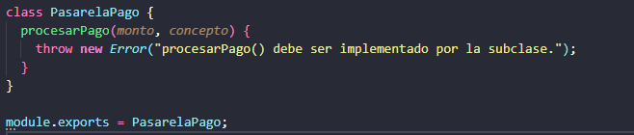
Ilustración 73.Definición del Target PasarelaPago, la interfaz que el sistema espera para procesar pagos. Nota. Elaboración propia (2026).

Simula la librería de un proveedor de pagos externo. Nótese que su interfaz no se parece en nada a PasarelaPago: recibe el monto en centavos, y usa nombres de método distintos. Esta clase representa código de terceros que, en un proyecto real, no se podría modificar.
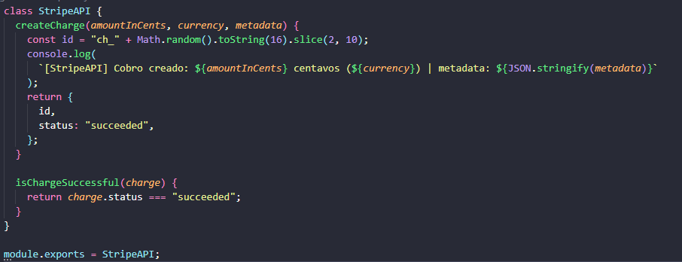
Ilustración 74.Simulación del Adapter StripeAPI, con una interfaz incompatible con la del sistema. Nota. Elaboración propia (2026).

El Adapter recibe (y envuelve) una instancia del Adapter. Esta es la variante de "Adapter de objeto" que menciona la presentación del profesor -por composición, en vez de heredar del Adapter.
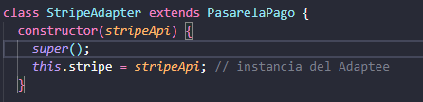
Ilustración 75.Constructor de StripeAdapter, que envuelve una instancia de StripeAPI por composición. Nota. Elaboración propia (2026).

Aquí está la traducción real del patrón: implementa procesarPago () (lo que el sistema espera), pero por dentro llama a createCharge () y isChargeSuccessful () (lo que Stripe ofrece). Convierte el monto a centavos antes de enviarlo, y arma un objeto de resultado propio del sistema en vez de devolver el objeto crudo de Stripe. También usa SesionManager.getInstance() para saber quién está pagando, sin haber modificado ese módulo.
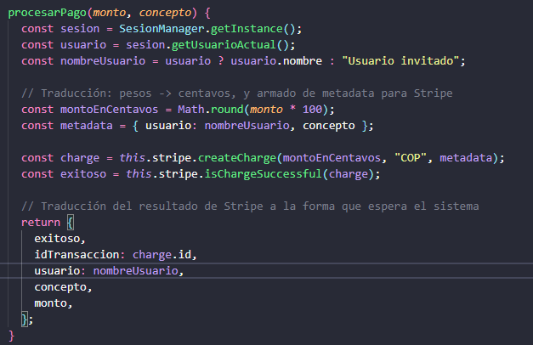
Ilustración 76.Método procesarPago () de StripeAdapter, traduciendo entre la interfaz del sistema y la del proveedor externo. Nota. Elaboración propia (2026).

UML patrón ADAPTER implementado
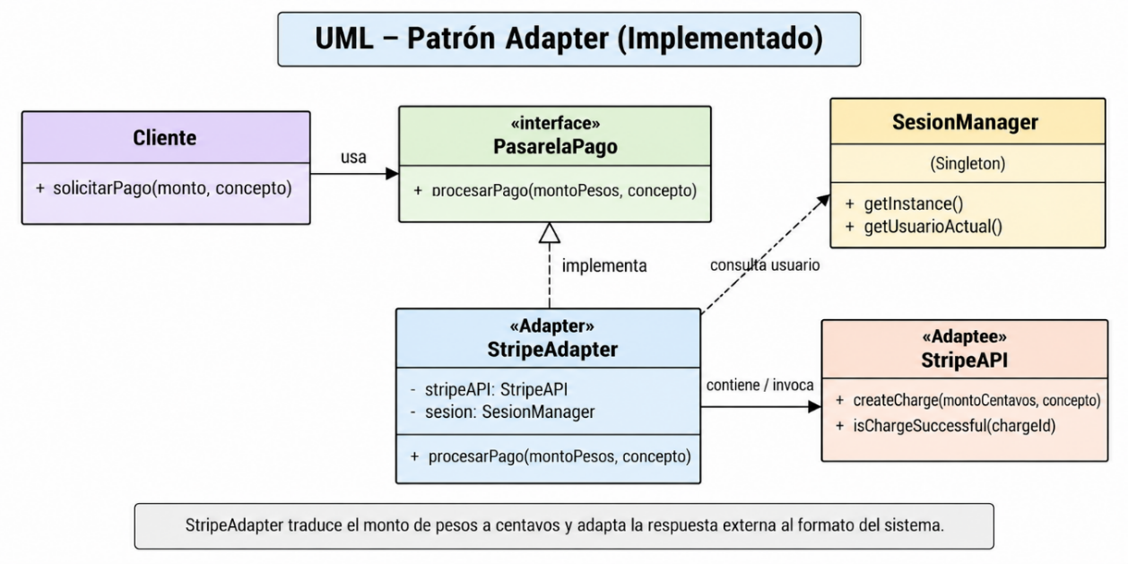
Ilustración 77. UML patron ADAPTER implementado. Elaboración propia, 2026.

Pruebas por consola
Se importan los módulos antes de usarlos
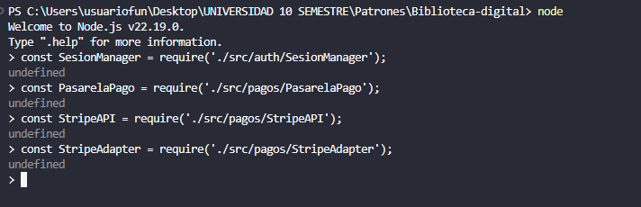
Ilustración 78. Importación de módulos antes de usarlos, elaboración propia, 2026.

Prueba 1 — Iniciar sesión (reutilizando el Singleton)
Se apoya en el Singleton existente para saber qué usuario está pagando, sin haberlo modificado.
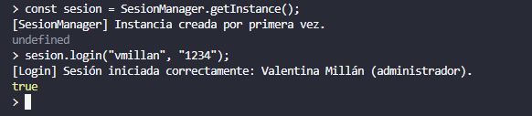
Ilustración 79.Inicio de sesión reutilizando el Singleton SesionManager para las pruebas de Adapter. Nota. Elaboración propia (2026).

Prueba 2 — Procesar un pago a través del Adapter
Se crea el Adapter (StripeAPI) y se envuelve en el Adapter (StripeAdapter). Al llamar procesarPago () con un monto en pesos, la consola de StripeAPI muestra el mismo monto ya convertido a centavos -la traducción ocurriendo en tiempo real.
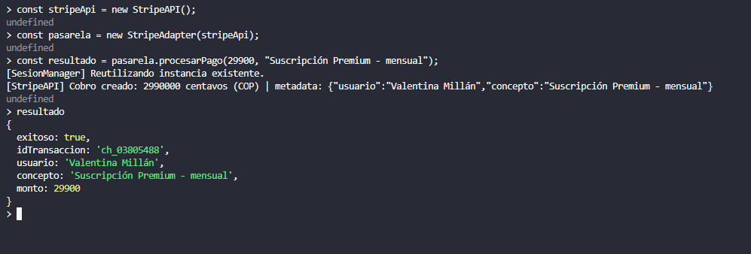
Ilustración 80.Procesamiento de un pago a través del Adapter, mostrando la traducción de pesos a centavos. Nota. Elaboración propia (2026).

Prueba 3 — Confirmar que el Adapter cumple el contrato PasarelaPago
Confirma que, aunque por dentro usa la API de Stripe, StripeAdapter es -formalmente- una PasarelaPago para el resto del sistema.
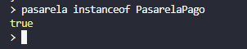
Ilustración 81.Verificación de que StripeAdapter cumple el contrato PasarelaPago. Nota. Elaboración propia (2026).

Prueba 4 — Confirmar que el monto se tradujo correctamente
El sistema sigue viendo el monto en pesos (29900), mientras que por dentro Stripe recibió 2990000 centavos -cada lado del Adapter "habla su propio idioma" sin que el otro se entere.
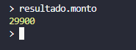
Ilustración 82.Comparación entre el monto en pesos que ve el sistema y el monto en centavos que recibió Stripe. Nota. Elaboración propia (2026).

Prueba 5 — Procesar un segundo pago con otro concepto
Confirma que el mismo Adapter puede procesar distintos tipos de cobro (suscripciones, multas) sin ningún cambio en su código.
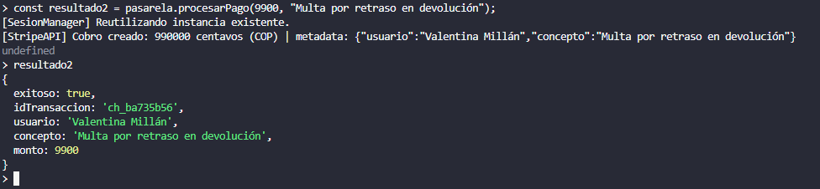
Ilustración 83.Procesamiento de un segundo pago con un concepto distinto, usando el mismo Adapter. Nota. Elaboración propia (2026).

Prueba 6 — Intentar usar el Target directamente (debe fallar)
Confirma que PasarelaPago es solo el contrato; siempre debe usarse a través de un Adapter concreto (o cualquier otra implementación futura), nunca directamente.
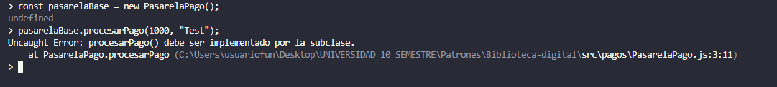
Ilustración 84.Intento de usar el Target directamente y validación del error resultante. Nota. Elaboración propia (2026).

IMPLEMENTACIÓN PATRON BRIDGE

Interpretación
En el Sistema de Biblioteca Digital, el patrón Bridge se implementó en el módulo notificaciones, específicamente en AvisoBiblioteca y sus dos variantes (AvisoPrestamoVencido, AvisoReservaDisponible), junto con CanalEnvio y sus tres canales (CanalEnvioEmail, CanalEnvioSMS, CanalEnvioPush). El sistema necesita avisarle a los usuarios distintas cosas -que su préstamo está por vencer, que una reserva ya está disponible-, y cada uno de esos avisos debería poder mandarse por cualquier canal, según lo que el usuario tenga configurado o disponible en ese momento.
Si esto se hubiera resuelto con herencia pura -una clase por cada combinación de tipo de aviso y canal-, el proyecto habría caído justo en el problema que menciona la presentación del profesor: con 2 tipos de aviso y 3 canales serían 6 clases combinadas, y cada vez que se agregara un canal nuevo (por ejemplo, WhatsApp) o un tipo de aviso nuevo, la cantidad de clases crecería de forma multiplicada, no sumada. Bridge evita exactamente esa explosión: separa "qué se avisa" (la Abstracción) de "por dónde se envía" (el Implementador) en dos jerarquías independientes, conectadas por composición -cada AvisoBiblioteca simplemente guarda una referencia a un CanalEnvio, sin heredar de él.
El resultado práctico es que agregar un canal nuevo (WhatsApp) solo implica crear una clase CanalEnvioWhatsApp, sin tocar ni AvisoPrestamoVencido ni AvisoReservaDisponible; y agregar un tipo de aviso nuevo (por ejemplo, "Multa generada") solo implica crear una clase de Abstracción Refinada, sin tocar ninguno de los canales existentes. Además, como el canal es solo una referencia y no algo fijado en la creación del objeto, se puede cambiar en tiempo de ejecución con cambiarCanal () -algo que Adapter, el patrón de la semana pasada, no está pensado para hacer, porque ahí la relación entre el Adapter y su Adapter es fija desde que se construye.
Y aunque a primera vista notificaciones se parece a servicios (Abstract Factory, semana 6) porque ambos hablan de Email y SMS, resuelven problemas distintos: Abstract Factory garantiza que un grupo de productos vaya siempre junto y coherente (nunca se mezclan familias); Bridge, en cambio, busca justamente lo contrario -que dos dimensiones se puedan combinar libremente entre sí sin generar una clase por cada combinación posible.

Código implementado
Define la interfaz de bajo nivel para el envío de mensajes, sin implementación propia. Es una de las dos jerarquías independientes del patrón.
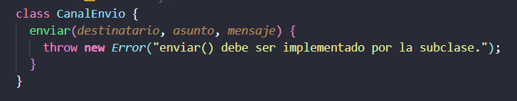
Ilustración 85.Definición del Implementador CanalEnvio, sin implementación propia. Nota. Elaboración propia (2026).
Cada canal implementa enviar () a su manera. Los otros dos (CanalEnvioSMS.js, CanalEnvioPush.js) siguen la misma lógica, con su propio formato de envío.
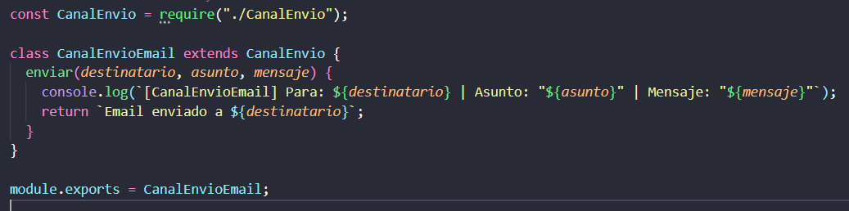
Ilustración 86.Implementación de los Implementadores Concretos: Email, SMS y Push. Nota. Elaboración propia (2026).

Aquí está el "puente" del patrón: this.canal es una referencia a un CanalEnvio, mantenida por composición, no por herencia. La Abstracción no sabe qué canal concreto está usando -solo sabe que cumple el contrato de CanalEnvio.
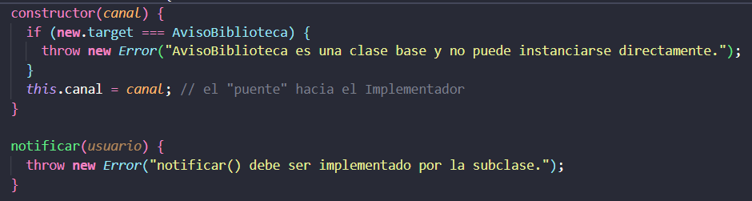
Ilustración 87.Constructor de AvisoBiblioteca, mostrando el puente hacia el Implementador mediante composición. Nota. Elaboración propia (2026).

Como el canal es solo una referencia y no algo fijo desde la creación, se puede reemplazar en cualquier momento, sin crear un aviso nuevo. Esta es la diferencia clave frente al Adapter de la semana pasada.
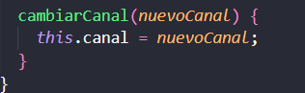
Ilustración 88.Método cambiarCanal (), que permite reemplazar el Implementador en tiempo de ejecución. Nota. Elaboración propia (2026).

Cada tipo de aviso define su propio contenido, pero delega el envío real al canal heredado -sin saber ni importarle si ese canal es Email, SMS o Push. AvisoReservaDisponible.js sigue la misma lógica, con su propio mensaje.
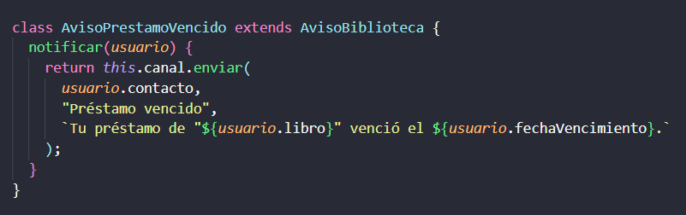
Ilustración 89.Implementación de las Abstracciones Refinadas, delegando el envío al canal sin conocer su tipo concreto. Nota. Elaboración propia (2026).
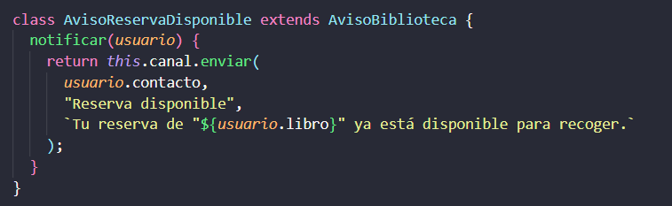
Ilustración 90.Implementación de las Abstracciones Refinadas, delegando el envío al canal sin conocer su tipo concreto. Nota. Elaboración propia (2026).

UML patrón BRIDGE implementado

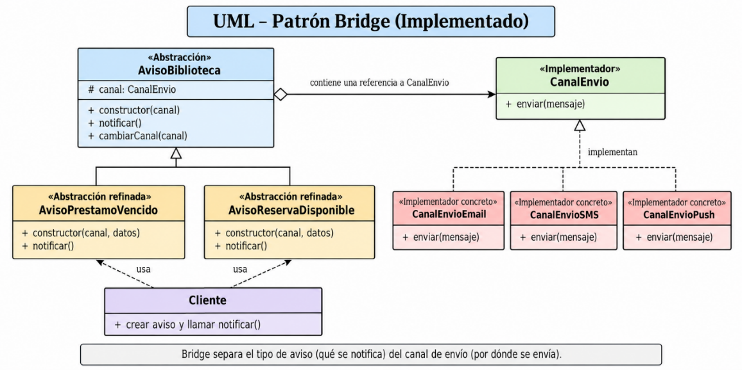
Ilustración 91.UML patrón BRIDGE implementado, elaboración propia, 2026.

Pruebas por consola
Ejecuta primero estos requiere:
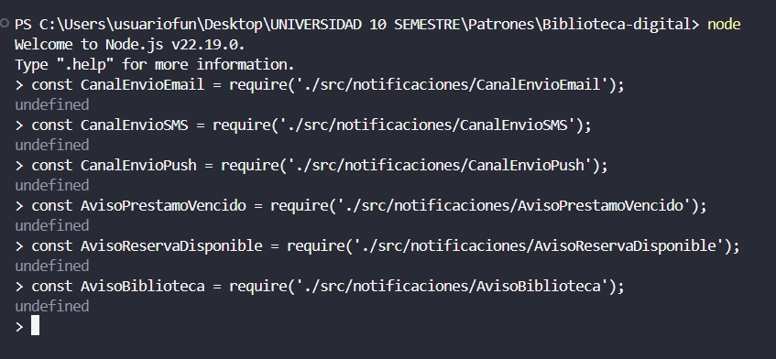

Prueba 1 — Aviso de préstamo vencido por Email
Se combina el tipo de aviso "préstamo vencido" con el canal Email. Ninguna de las dos clases sabe de la existencia de la otra hasta este momento -se combinan libremente aquí.
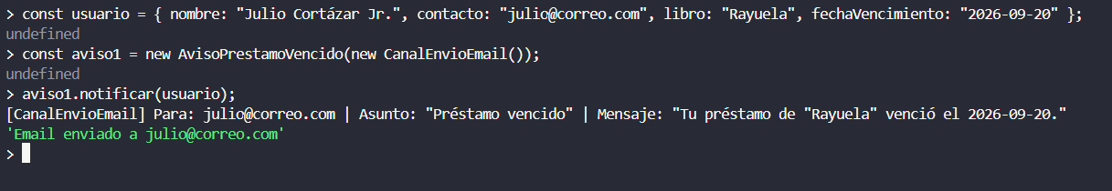
Ilustración 92.Combinación de AvisoPrestamoVencido con CanalEnvioEmail. Nota. Elaboración propia (2026).

Prueba 2 — El MISMO tipo de aviso, pero por SMS
Se reutiliza el mismo tipo de aviso, pero con un canal distinto -sin necesitar una clase AvisoPrestamoVencidoSMS que combine ambas cosas.
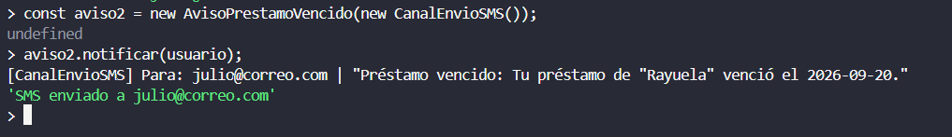
Ilustración 93.El mismo tipo de aviso combinado con un canal distinto (SMS), sin clases combinadas. Nota. Elaboración propia (2026).

Prueba 3 — Un aviso DISTINTO, por Push
Ahora se combina un tipo de aviso diferente con un tercer canal, confirmando que cualquier combinación de las dos jerarquías funciona sin problema.
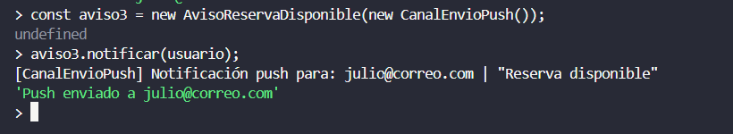
Ilustración 94.Combinación de AvisoReservaDisponible con CanalEnvioPush. Nota. Elaboración propia (2026).

Prueba 4 — Cambiar el canal de un aviso en tiempo de ejecución
Esta es la prueba más importante del patrón: el mismo objeto aviso1 -creado originalmente con Email- cambia a Push sin necesitar una instancia nueva. Compara el resultado del primer notificar () (por Email) contra el segundo (por Push).
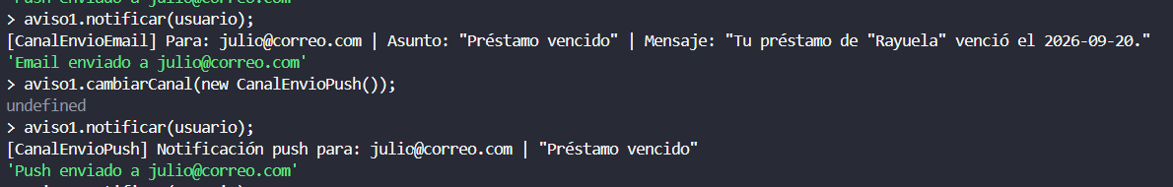
Ilustración 95.Cambio de canal en tiempo de ejecución sobre el mismo objeto aviso1. Nota. Elaboración propia (2026).

Prueba 5 — Confirmar que no hubo que crear clases combinadas
Con 2 tipos de aviso y 3 canales, la herencia pura habría necesitado 6 clases combinadas; con Bridge, solo se necesitaron 2 (Abstracción) + 3 (Implementador) = 5 clases, y cualquier combinación entre ellas funciona.
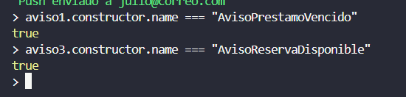
Ilustración 96.Verificación del constructor de cada aviso, confirmando que no se necesitaron clases combinadas. Nota. Elaboración propia (2026).

Prueba 6 — Intentar usar la Abstracción base directamente (debe fallar)
Confirma que AvisoBiblioteca es solo el contrato compartido; siempre debe usarse a través de una Abstracción Refinada concreta.
Ilustración 97.Intento de usar la Abstracción base directamente y validación del error resultante. Nota. Elaboración propia (2026).

IMPLEMENTACIÓN PATRON DECORATOR

Interpretación
En el Sistema de Biblioteca Digital, el patrón Decorator se implementó en el módulo suscripciones, específicamente en SuscripcionDecorator y sus tres variantes (DescuentoPagoAnual, DescuentoEstudiante, RecargoDispositivosExtra), construidas sobre el componente base SuscripcionBase. El proyecto contempla un sistema de suscripciones, y en la práctica el costo final de una suscripción casi nunca es un solo número fijo: puede verse afectado por varios factores combinables al mismo tiempo -pagar anual en vez de mensual, tener un convenio estudiantil, o vincular dispositivos de lectura adicionales a la cuenta.
Si esto se hubiera resuelto con herencia, habría significado crear una clase distinta por cada combinación posible de esos factores -algo parecido al ejemplo de la presentación del profesor con las becas y descuentos de matrícula, donde cada combinación nueva duplicaba el número de clases necesarias. Decorator evita justamente eso: cada responsabilidad (cada descuento o recargo) es una clase pequeña e independiente que envuelve al componente anterior, y se pueden ir apilando en cualquier combinación sin que el número de clases crezca de forma descontrolada -con solo 3 decoradores ya se pueden armar muchas combinaciones distintas, y agregar un cuarto (por ejemplo, un recargo por soporte prioritario) no obliga a tocar ninguno de los existentes.
Algo que vale la pena resaltar porque el proyecto lo deja ver con claridad: el orden en que se aplican los decoradores sí afecta el resultado final. Aplicar primero el recargo por dispositivos y luego el descuento de estudiante no da el mismo total que aplicarlos al revés, porque en el segundo caso el descuento termina calculándose sobre un monto que ya incluye el recargo. Esto no es un error del patrón, sino justamente algo que hay que tener presente al diseñar con Decorator -y es coherente con lo que advierte la presentación del profesor sobre este mismo punto.
Por último, cada decorador sigue cumpliendo exactamente la misma interfaz CalculoSuscripcion que el componente base, sin cambiarla en ningún momento -a diferencia de Adapter, que si la traduce-. Esto significa que el resto del sistema puede tratar una suscripción con cinco decoradores encima exactamente igual que una suscripción sin decorar, sin necesitar lógica especial para saber cuántas capas tiene por dentro.

Código implementado

Define la interfaz común que debe cumplir tanto el componente base como cualquier decorador que se le aplique encima. Esta es la interfaz que nunca cambia, sin importar cuántas capas de decoración se agreguen después.
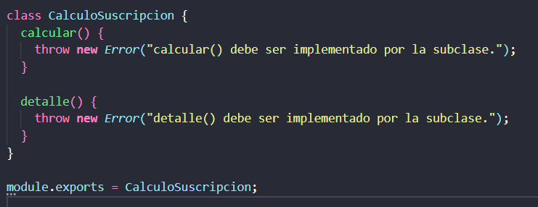
Ilustración 98.Definición del Component CalculoSuscripcion, la interfaz común que decorador y componente comparten. Nota. Elaboración propia (2026).

Es el objeto base al que se le van a ir añadiendo responsabilidades mediante decoradores, sin que esta clase tenga que modificarse nunca para soportar nuevos descuentos o recargos.
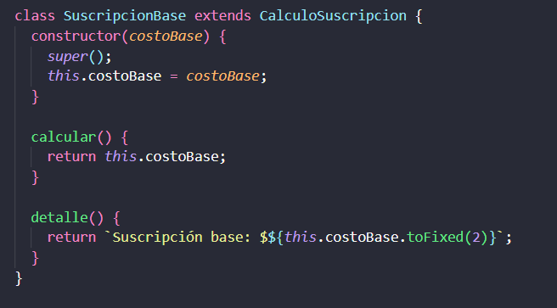
Ilustración 99.Implementación del ConcreteComponent SuscripcionBase, con el costo inicial del plan. Nota. Elaboración propia (2026).
Mantiene una referencia al componente que envuelve (this.componente) y, por defecto, simplemente delega en él. Esta es la pieza central del patrón: cada decorador concreto va a sobrescribir estos dos métodos para añadir su propia responsabilidad antes o después de delegar.
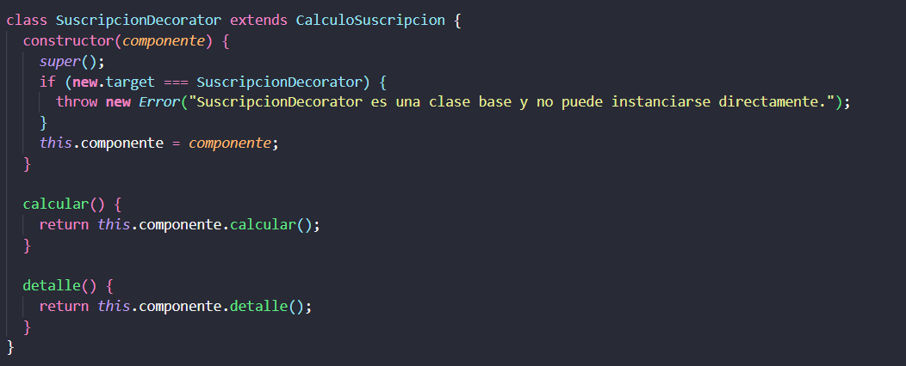
Ilustración 100.Constructor y comportamiento por defecto del Decorator abstracto, delegando en el componente envuelto. Nota. Elaboración propia (2026).

Antes de aplicar su propio porcentaje, llama a this.componente.calcular() para obtener el resultado de todo lo que viene envuelto por debajo -así el descuento se aplica sobre el total acumulado hasta ese punto, no sobre el costo base en aislado. DescuentoEstudiante.js sigue exactamente la misma lógica, con su propio porcentaje.
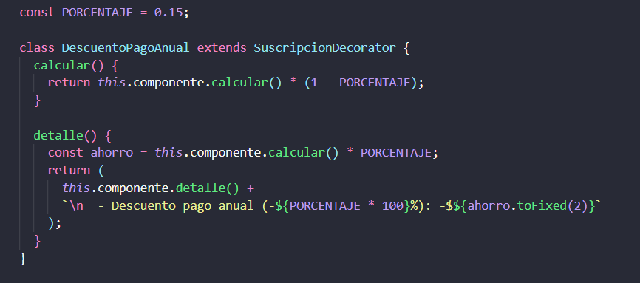
Ilustración 101.Implementación de DescuentoPagoAnual, aplicando su porcentaje sobre el resultado del componente envuelto. Nota. Elaboración propia (2026).

A diferencia de los descuentos porcentuales, este decorador recibe un parámetro adicional en su propio constructor (cantidadDispositivosExtra), demostrando que cada decorador puede tener su propia información específica, además de envolver al componente.
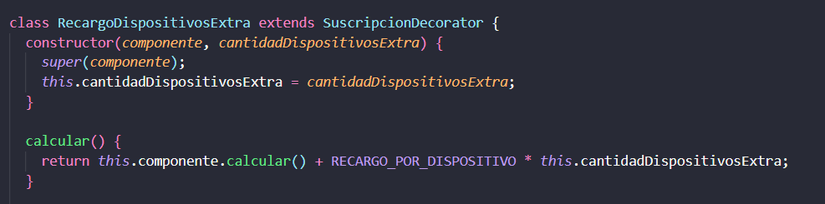
Ilustración 102.Implementación de RecargoDispositivosExtra, con un parámetro propio además del componente envuelto. Nota. Elaboración propia (2026).

UML patrón DECORATOR implementado
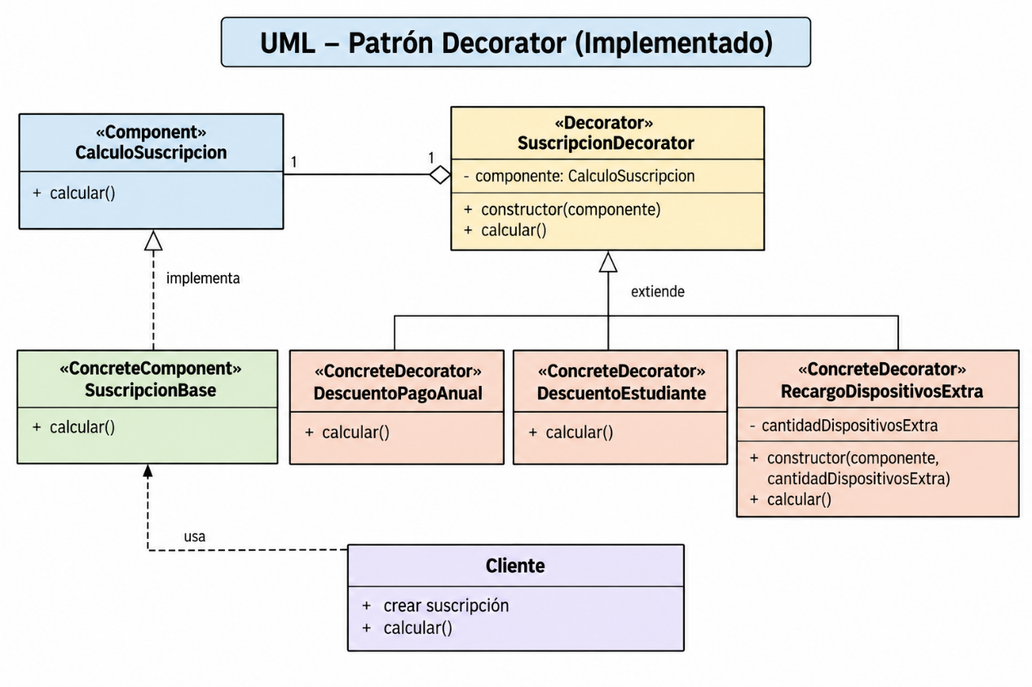
Ilustración 103.UML patron DECORATOR implementado. Elaboración propia, 2026.

Pruebas por consola
Se importan los módulos antes de usarlos
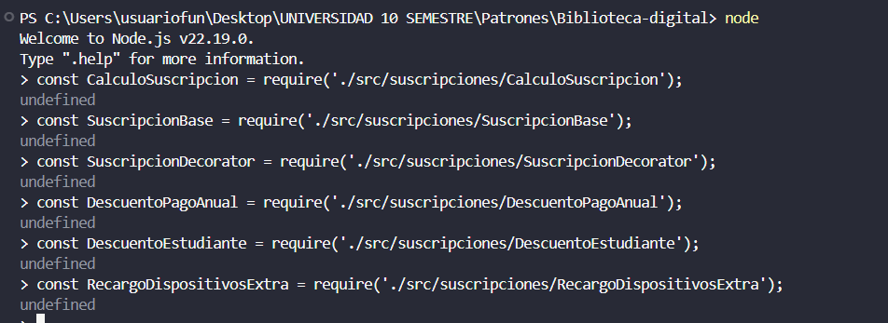
Ilustración 104.Importación de módulos antes de usarlos, elaboración propia, 2026.

Prueba 1 — Suscripción base, sin decorar
Se crea el componente base, sin ningún decorador encima. El total es exactamente el costo base.
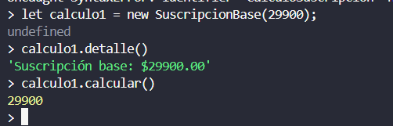
Ilustración 105.Suscripción base sin ningún decorador aplicado. Nota. Elaboración propia (2026).

Prueba 2 — Base + descuento por pago anual
Se envuelve el componente anterior con un primer decorador. El detalle ahora muestra dos líneas: la base y el descuento aplicado, con el total ya reducido.
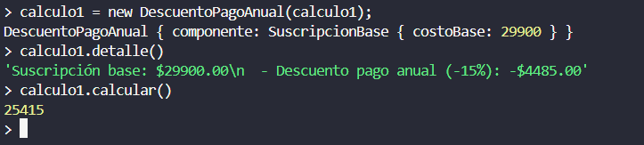
Ilustración106. Suscripción base envuelta con el decorador DescuentoPagoAnual. Nota. Elaboración propia (2026).

Prueba 3 — Base + pago anual + descuento estudiante (combinación de 2 decoradores)
Se envuelve de nuevo, apilando un segundo decorador sobre el primero. El detalle ya muestra tres líneas (base + 2 descuentos), confirmando que las capas se van acumulando.
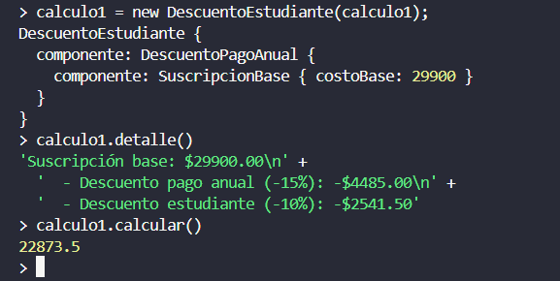
Ilustración 107. Suscripción con dos decoradores apilados (pago anual + estudiante). Nota. Elaboración propia (2026).

Prueba 4 — Otra combinación, con 3 decoradores y un recargo
Confirma que se pueden combinar libremente descuentos y recargos en un mismo cálculo, usando un recorrido distinto al de calculo1.
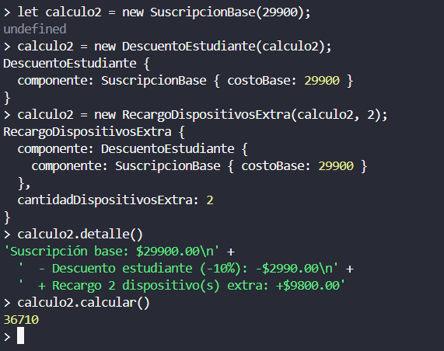
Ilustración 106.Combinación distinta de decoradores: descuento estudiante + recargo por dispositivos. Nota. Elaboración propia (2026).

Prueba 5 — Confirmar que el ORDEN de decoración afecta el resultado
Esta es la prueba más importante del patrón: con los mismos dos decoradores, pero aplicados en orden distinto, el resultado final no es el mismo -porque en un caso el descuento se calcula sobre un monto que ya incluye el recargo, y en el otro no.
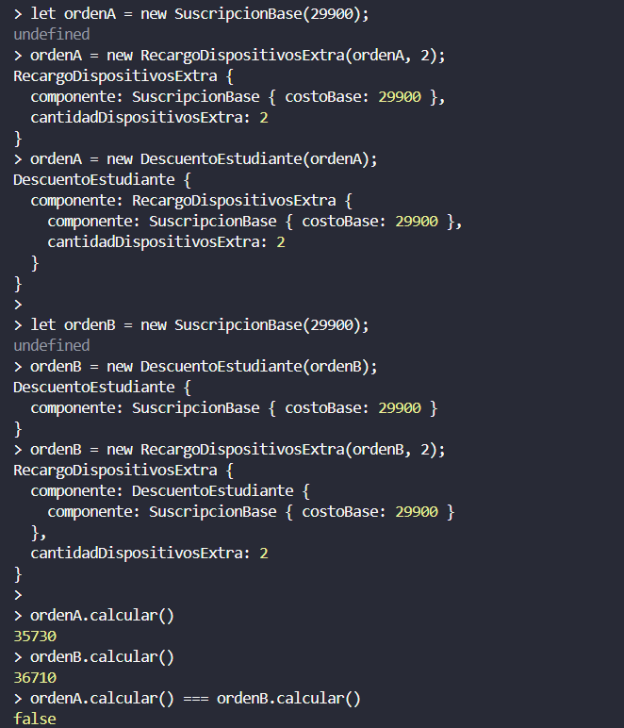
Ilustración 107.Comparación de dos combinaciones con los mismos decoradores en orden distinto, confirmando que el resultado difiere. Nota. Elaboración propia (2026).

Prueba 6 — Confirmar que cada decorador sigue cumpliendo la interfaz CalculoSuscripcion
Sin importar cuántas capas de decoración tenga cada objeto, ambos siguen siendo, formalmente, un CalculoSuscripcion -la interfaz nunca cambia.
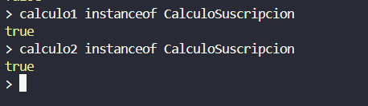
Ilustración 108. Verificación de que ambos objetos decorados siguen cumpliendo la interfaz común. Nota. Elaboración propia (2026).

Prueba 7 — Intentar usar el Decorator abstracto directamente (debe fallar)
Confirma que SuscripcionDecorator es solo la base compartida; siempre debe usarse a través de un decorador concreto.
Ilustración 109. Intento de usar el Decorator abstracto directamente y validación del error resultante. Nota. Elaboración propia (2026).

MPLEMENTACIÓN PATRON COMPOSITE

Interpretación
En el Sistema de Biblioteca Digital, el patrón Composite se implementó en el módulo catálogo, específicamente en Categoria (que contiene libros y/o subcategorías) y LibroCatalogado (un libro individual), ambos construidos sobre la interfaz común ElementoCatalogo. El proyecto contempla un sistema de recomendaciones, y para que ese sistema tenga sentido, primero hace falta poder organizar el catálogo por categorías -y esas categorías, en una biblioteca real, casi nunca son planas: "Literatura" puede contener "Novela" y "Ciencia Ficción", y cada una de esas puede tener libros directamente, o incluso subcategorías más específicas todavía.
El problema que resuelve Composite aquí es evitar que calcular algo tan simple como "la calificación promedio de una categoría" se vuelva un enredo de condicionales según el nivel en el que se esté parado -un caso distinto para un libro suelto, otro distinto para una categoría con libros directos, otro distinto para una categoría que a su vez contiene subcategorías. Al hacer que tanto LibroCatalogado como Categoria implementen la misma interfaz ElementoCatalogo, el método getCalificacionPromedio() funciona exactamente igual sin importar en qué nivel del árbol se llame: una categoría simplemente les pregunta el promedio a sus elementos hijos -sin saber si esos hijos son libros sueltos o, a su vez, otras categorías completas- y promedia esos resultados. Esto es justo la recursividad natural que menciona la presentación del profesor: la operación se propaga sola por el árbol.
Esto también deja al catálogo listo para crecer en profundidad sin ningún costo adicional: si más adelante se necesita un nivel extra (por ejemplo, "Literatura Latinoamericana" dentro de "Novela"), basta con crear una Categoria más y anidarla donde corresponda -ni LibroCatalogado ni el resto de categorías existentes necesitan cambiar en absoluto. Y como el patrón también define getTotalLibros() y mostrar() con la misma lógica recursiva, cualquier operación nueva que se agregue en el futuro sobre el catálogo (por ejemplo, filtrar por un rango de calificación) puede seguir exactamente el mismo esquema, sin tener que distinguir entre "esto es un libro" o "esto es una categoría" en ningún punto del código cliente.

Código implementado

Define la interfaz común que debe cumplir cualquier elemento del catálogo, sea un libro individual o una categoría completa. Es esta interfaz compartida la que permite el tratamiento uniforme entre hojas y ramas.
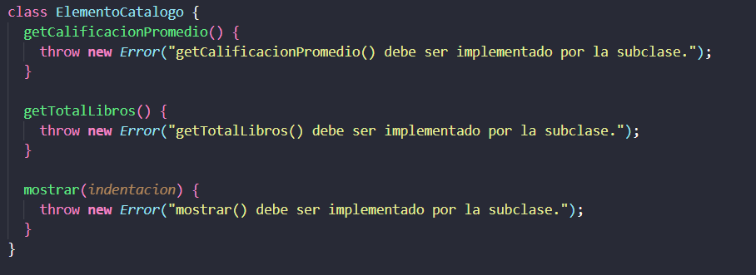
Ilustración 110. Definición del Component ElementoCatalogo, la interfaz común para hojas y ramas. Nota. Elaboración propia (2026).

Un libro individual "es su propio promedio" -no hay nada que promediar entre varios elementos-, y siempre cuenta como 1 solo libro. Nótese la trivialidad deliberada de esta implementación: en un Composite, las hojas suelen ser el caso más simple.
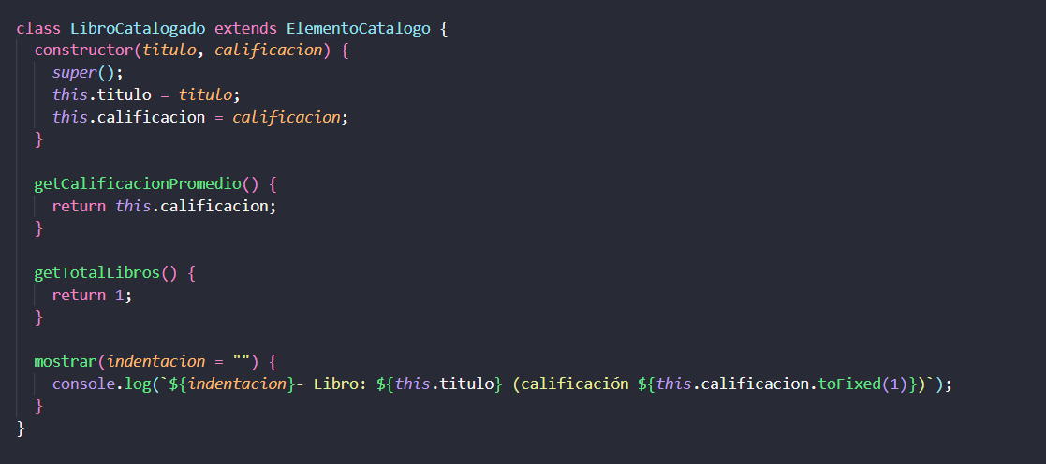
Ilustración 111.Implementación del Leaf LibroCatalogado, con la lógica trivial de un elemento sin hijos. Nota. Elaboración propia (2026).

Categoria mantiene una lista de elementos, que pueden ser tanto LibroCatalogado como otras Categoria -el patrón no distingue entre ambos tipos a este nivel, solo exige que cumplan ElementoCatalogo.
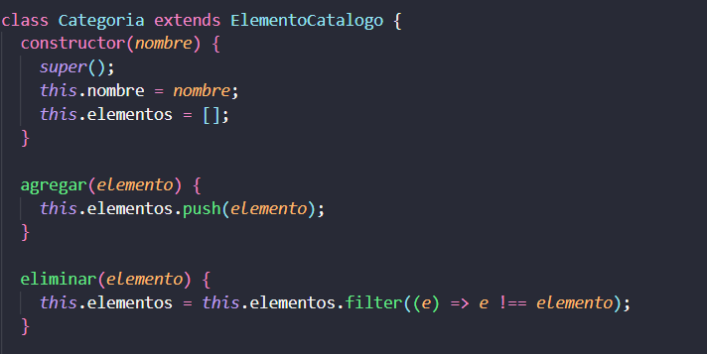
Ilustración 112. Constructor y métodos agregar()/eliminar() del Composite Categoria. Nota. Elaboración propia (2026).

Aquí está el corazón del patrón: Categoria le pide a cada uno de sus elementos su propio getCalificacionPromedio () y getTotalLibros (), sin saber ni importarle si ese elemento es un libro suelto o, a su vez, otra categoría completa con sus propios hijos por debajo. Si el elemento es otra Categoria, esta misma lógica se vuelve a ejecutar recursivamente, propagándose por todo el árbol.
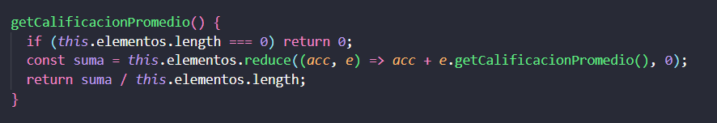
Ilustración 113.Lógica recursiva de Categoria, delegando en cada elemento hijo sin distinguir su tipo concreto. Nota. Elaboración propia (2026).

Igual que los dos métodos anteriores, mostrar () se apoya en la misma recursividad: cada categoría se imprime a sí misma, y luego le pide a cada hijo que se imprima también -aumentando la indentación en cada nivel, para visualizar la profundidad del árbol.
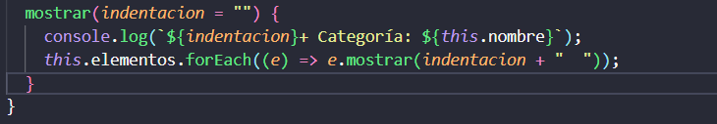
Ilustración 114.Método mostrar(), recorriendo el árbol de forma recursiva con indentación creciente. Nota. Elaboración propia (2026).

UML patrón COMPOSITE implementado

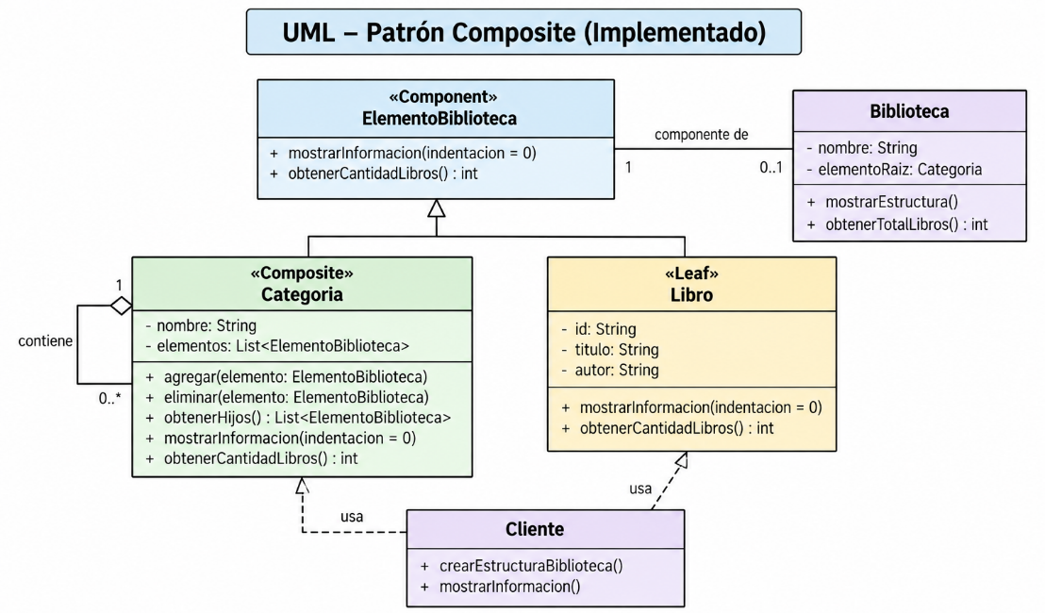
Ilustración 115.UML patron COMPOSITE implementado. Elaboración propia, 2026.

Pruebas por consola

Se importan los módulos antes de usarlos
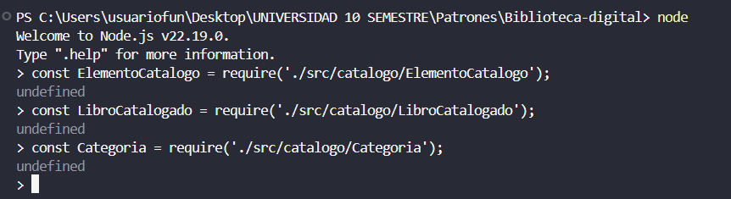
Ilustración 116.Importación de módulos antes de usarlos, elaboración propia, 2026.

Prueba 1 — Crear libros individuales (hojas)
Se crean cuatro libros sueltos, cada uno con su propia calificación.
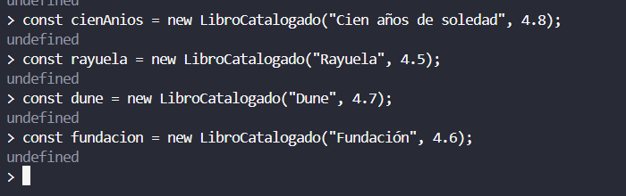
Ilustración 117.Creación de cuatro libros individuales (hojas) con sus respectivas calificaciones. Nota. Elaboración propia (2026).

Prueba 2 — Agrupar libros en categorías (ramas de primer nivel)
Se agrupan los libros en dos categorías distintas, y cada una calcula su propio promedio con el mismo método.
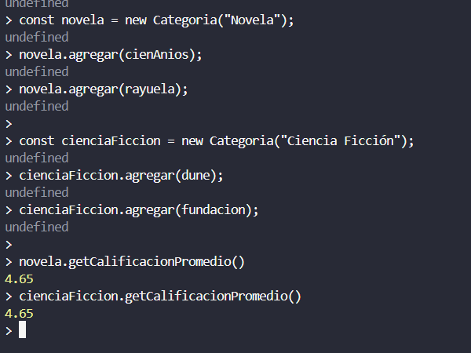
Ilustración 118.Agrupación de libros en dos categorías de primer nivel y cálculo de su promedio respectivo. Nota. Elaboración propia (2026).

Prueba 3 — Anidar categorías dentro de una categoría superior
"Literatura" contiene dos subcategorías completas y, además, un libro suelto directamente -demostrando que una Categoria puede mezclar hojas y ramas libremente entre sus hijos.
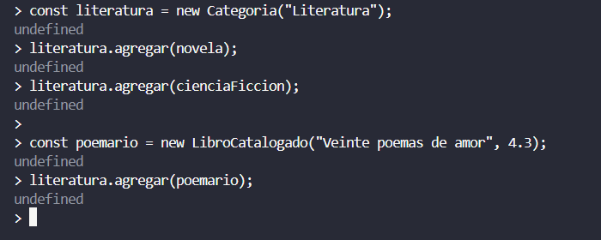
Ilustración 119.. Anidación de dos subcategorías más un libro suelto dentro de la categoría "Literatura". Nota. Elaboración propia (2026).

Prueba 4 — Calcular el promedio de TODA la categoría superior con el mismo método
Se llama exactamente el mismo método (getCalificacionPromedio ()) que se usó en la Prueba 2 para una categoría simple, pero ahora sobre una categoría con varios niveles de profundidad -sin ningún código adicional para manejar esa complejidad.
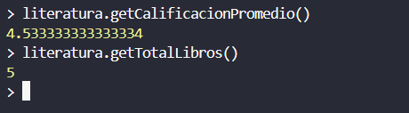
Ilustración 120.Cálculo del promedio y el total de libros de toda la categoría "Literatura", con el mismo método usado en niveles inferiores. Nota. Elaboración propia (2026).

Prueba 5 — Mostrar el árbol completo (recorrido recursivo)
Esta prueba es la más visual: imprime toda la jerarquía con indentación creciente, dejando ver de un vistazo la estructura parte-todo completa -categorías conteniendo categorías, y estas conteniendo libros.
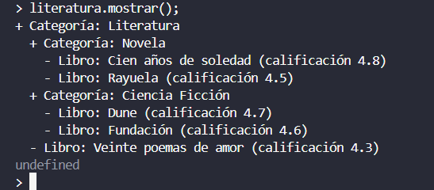
Ilustración 121.Recorrido recursivo completo del árbol de categorías, mostrando la jerarquía con indentación. Nota. Elaboración propia (2026).

Prueba 6 — Confirmar que hoja y rama cumplen la MISMA interfaz
Confirma que, formalmente, tanto un libro suelto como una categoría completa con varios niveles son, ambos, un ElementoCatalogo -la base del tratamiento uniforme que propone el patrón.
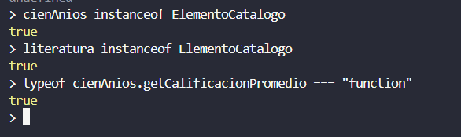
Ilustración 122.Verificación de que hoja y rama cumplen la misma interfaz ElementoCatalogo. Nota. Elaboración propia (2026).

Prueba 7 — Intentar usar el Component directamente (debe fallar)
Confirma que ElementoCatalogo es solo el contrato compartido; siempre debe usarse a través de LibroCatalogado o Categoria, nunca directamente.
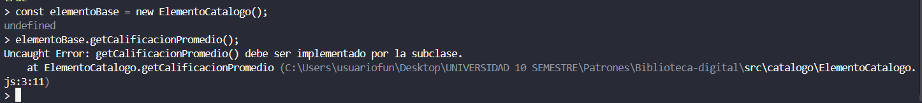
Ilustración 123. Intento de usar el Component directamente y validación del error resultante. Nota. Elaboración propia (2026).

IMPLEMENTACIÓN PATRON DECORATOR

Interpretación
En el Sistema de Biblioteca Digital, el patrón Decorator se aplicó una segunda vez, ahora en el módulo reportes, específicamente en ReporteDecorator y sus cuatro variantes (EncabezadoInstitucional, PieConFirma, MarcaAgua, NotasAlMargen), construidas sobre el reporte base ReportePrestamosBase. La biblioteca necesita generar reportes de préstamos para distintos fines: uno simple para consulta interna, uno oficial con el encabezado de la institución y una firma, una copia de archivo marcada como “COPIA”, o uno completo con observaciones del bibliotecario. Todos comparten el mismo contenido de fondo (el usuario y su lista de préstamos) y solo cambian los elementos que se le añaden alrededor.
Resolver esto con herencia habría obligado a crear una clase por cada combinación posible: un reporte con encabezado, otro con encabezado y firma, otro con encabezado, firma y marca de agua, y así sucesivamente. Con solo cuatro elementos opcionales ya serían 16 combinaciones, y agregar un quinto (por ejemplo, numeración de páginas) las duplicaría. Con Decorator, cada elemento es una clase pequeña que hace una sola cosa y envuelve al reporte anterior, así que se pueden apilar en la combinación que cada caso necesite. Agregar un decorador nuevo no obliga a tocar ninguno de los existentes ni el reporte base.
Este Decorator no repite el que ya existe en el módulo suscripciones. Aquel decora un número: cada capa modifica el costo de una suscripción con un descuento o un recargo. Este decora un texto: cada capa modifica el contenido del reporte, anteponiendo o añadiendo texto. Es el mismo patrón en dos dominios distintos, que es justo lo que plantea el profesor cuando dice que Decorator “ya no solo se aplica a la matrícula, sino también a reportes”. Por eso la interfaz se llama ReportePrestamos y no Reporte: ya existe una clase Reporte en el módulo servicios (Abstract Factory), que representa un formato de salida (PDF o Excel) y no el contenido que se va decorando.
Las pruebas dejaron ver dos consecuencias del patrón que conviene tener presentes. La primera es que el orden importa: si la marca de agua se aplica antes del encabezado, el encabezado queda sin marca, y si se aplica después, también la lleva. La segunda es que la identidad del objeto cambia al decorar: un reporte envuelto en varias capas ya no es una instancia de ReportePrestamosBase, aunque sigue cumpliendo la interfaz ReportePrestamos y puede usarse exactamente igual. Ambas son las desventajas que el profesor señala en su presentación, y el proyecto las demuestra con pruebas.
Como en las semanas anteriores, este módulo se agregó sin modificar ningún archivo existente: Singleton, Factory Method, Builder, Abstract Factory, Prototype, Adapter, Bridge, Decorator de suscripciones y Composite siguen exactamente como estaban.

Código implementado
Define la interfaz común que cumplen tanto el reporte base como cualquier decorador. Es la interfaz que nunca cambia, sin importar cuántas capas se apilen encima.
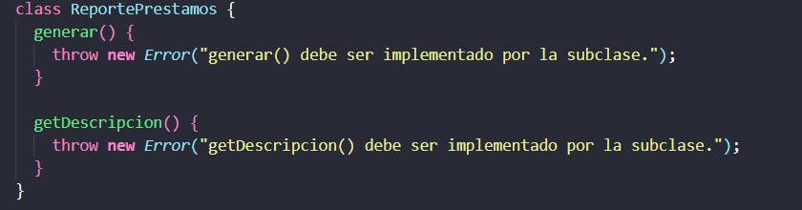
Ilustración 124.Definición del Component ReportePrestamos, la interfaz común de reporte y decoradores. Nota. Elaboración propia (2026).

Genera el contenido mínimo del reporte: el usuario y su lista de préstamos. Todo lo demás (encabezado, firma, marca de agua, observaciones) se añade con decoradores, sin modificar esta clase.
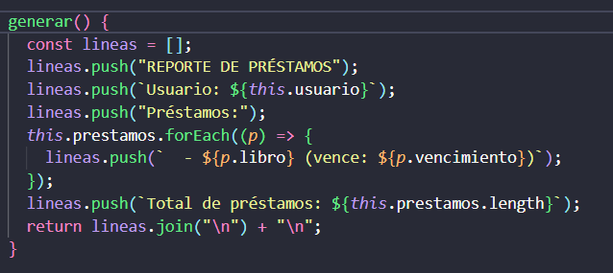
Ilustración 125.Implementación del ConcreteComponent ReportePrestamosBase, con el contenido mínimo del reporte. Nota. Elaboración propia (2026).
Guarda una referencia al reporte que envuelve (this.reporte) y, por defecto, delega en él. Cada decorador concreto sobrescribe estos métodos para añadir una sola responsabilidad antes o después de delegar.
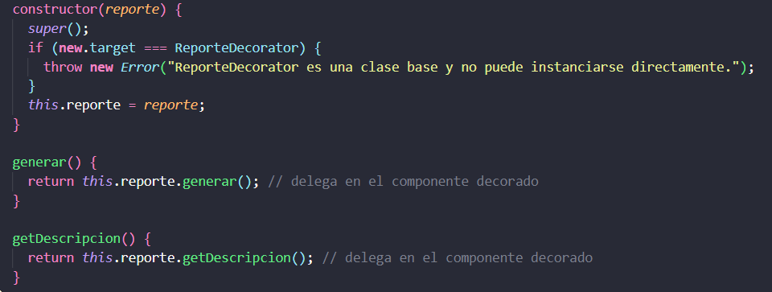
Ilustración 126.Constructor y delegación por defecto del Decorator abstracto ReporteDecorator. Nota. Elaboración propia (2026).

Añade el encabezado de la biblioteca antes del contenido que ya generó el reporte envuelto. super.generar() es la delegación hacia las capas de abajo.
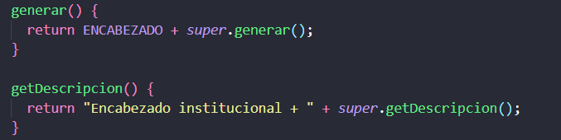
Ilustración 127.Implementación de EncabezadoInstitucional, que antepone el encabezado al contenido del reporte envuelto. Nota. Elaboración propia (2026).

Hace lo contrario al anterior: añade el contenido después de lo que generó el reporte envuelto. También demuestra que cada decorador puede recibir información propia (firmante) además del reporte que envuelve.
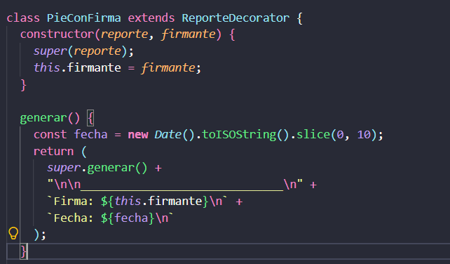
Ilustración 128.Implementación de PieConFirma, que añade la firma al final y recibe un parámetro propio. Nota. Elaboración propia (2026).
Este decorador no solo antepone o añade texto: modifica todo lo que generaron las capas de abajo, marcando cada línea no vacía. Por eso el orden importa: si se aplica antes del encabezado, el encabezado queda sin marca; si se aplica después, también la lleva.
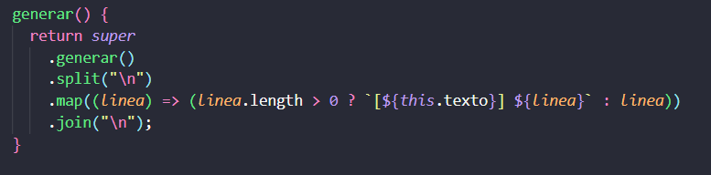
Ilustración 129.Implementación de MarcaAgua, que transforma cada línea del contenido ya generado. Nota. Elaboración propia (2026).
Mantiene su propia lista de observaciones, y agregarObservacion() devuelve this para poder encadenar varias llamadas seguidas. Es el decorador con más lógica propia de los cuatro, aunque sigue haciendo una sola cosa: añadir la sección de observaciones.
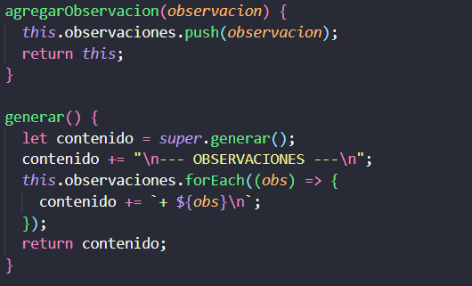
Ilustración 130.Implementación de NotasAlMargen, con lista de observaciones propia y método encadenable. Nota. Elaboración propia (2026).

UML patrón DECORATOR(Profundización) implementado
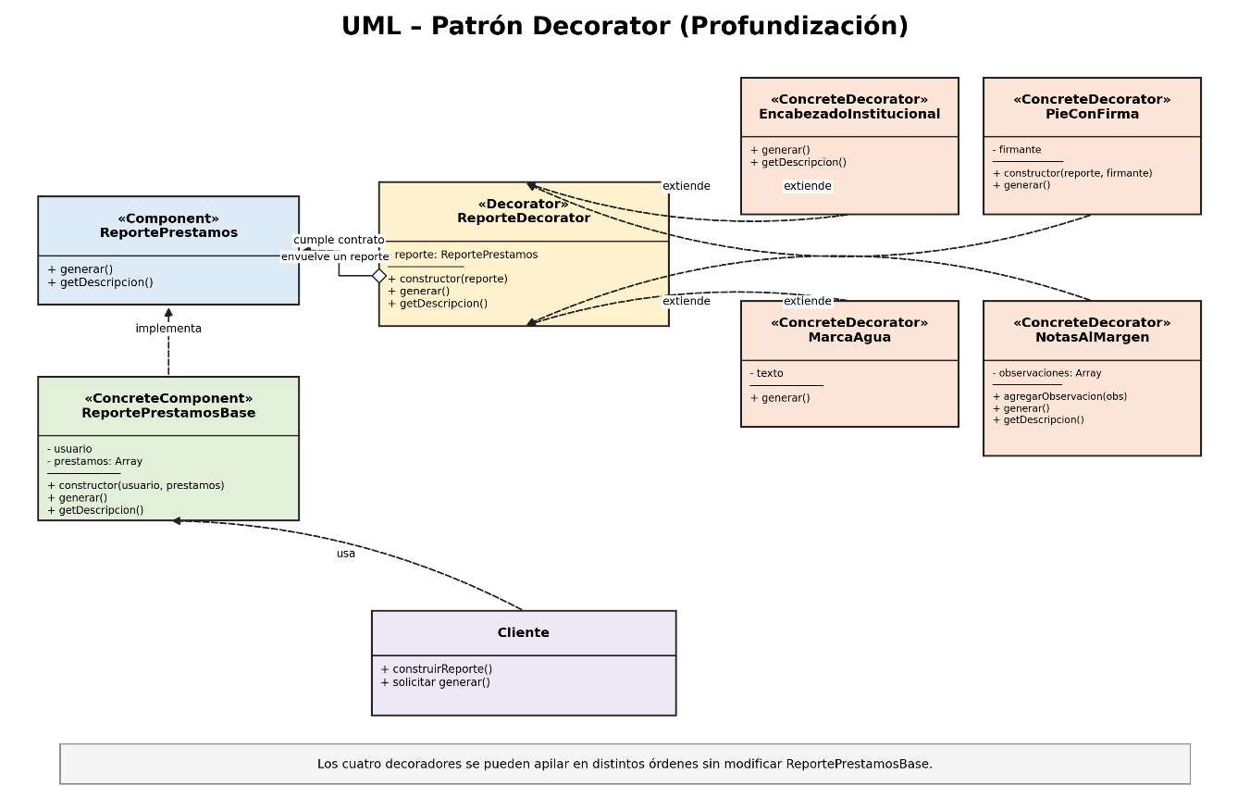
Ilustración 131.UML patron DECORATOR implementado. Elaboración propia, 2026.

Pruebas por consola
Se importan los módulos antes de usarlos
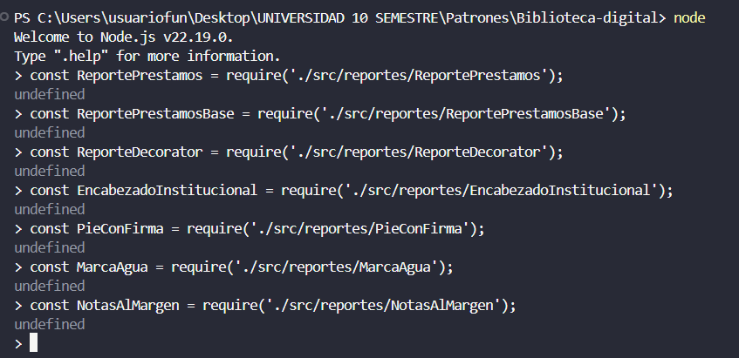
Ilustración 132.Importación de módulos antes de usarlos, elaboración propia, 2026.

Antes de empezar, en la terminal nueva, se definen los datos de prueba
En estas pruebas se usa console.log(...) para imprimir los reportes.
Ilustración 133.Datos de prueba, elaboración propia, 2026.

Prueba 1 — Suscripción base, sin decorar
Reporte simple (solo el contenido base)
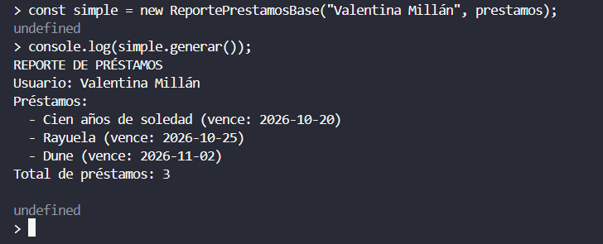
Ilustración 134.Reporte de préstamos base, sin ningún decorador aplicado. Nota. Elaboración propia (2026).

Prueba 2 — Reporte oficial (encabezado + pie con firma)
Se envuelve el reporte base con dos decoradores. El encabezado aparece arriba y la firma con la fecha abajo, sin haber modificado el reporte base.
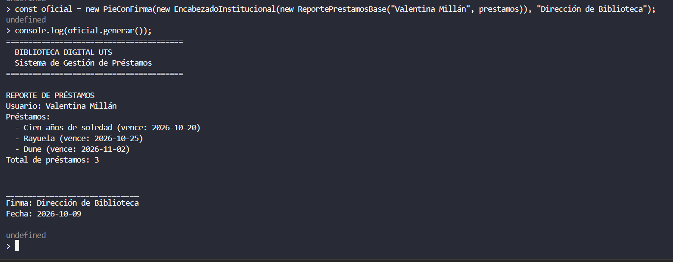
Ilustración 135.Reporte oficial con encabezado institucional y pie con firma. Nota. Elaboración propia (2026).

Prueba 3 — Reporte completo (cuatro capas)
Se apilan los cuatro decoradores. Se ve la marca [COPIA] en cada línea y las observaciones al final. getDescripcion() devuelve el resumen de todas las capas aplicadas. La primera línea es larga porque, en el REPL, las llamadas encadenadas deben ir en una sola línea.
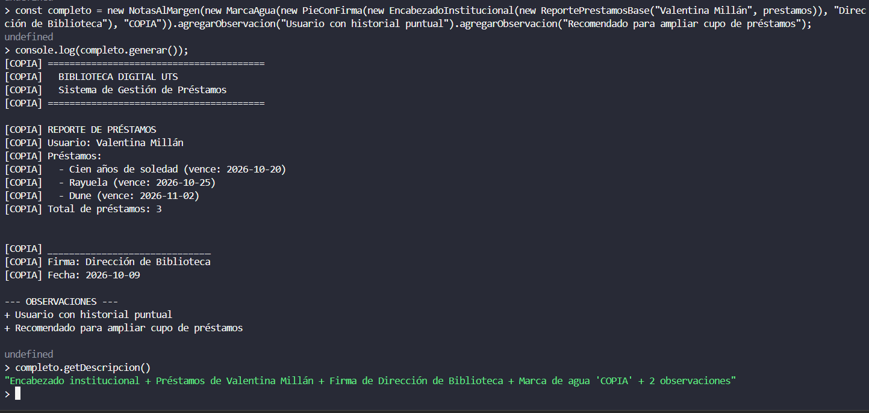
Ilustración 136.Reporte completo con encabezado, firma, marca de agua y observaciones. Nota. Elaboración propia (2026).

Prueba 4 — Confirmar que el orden de decoración afecta el resultado
Con los mismos dos decoradores en orden distinto, el resultado cambia. En ordenA el encabezado queda sin marca de agua, y en ordenB también la lleva. La última línea debe dar false.
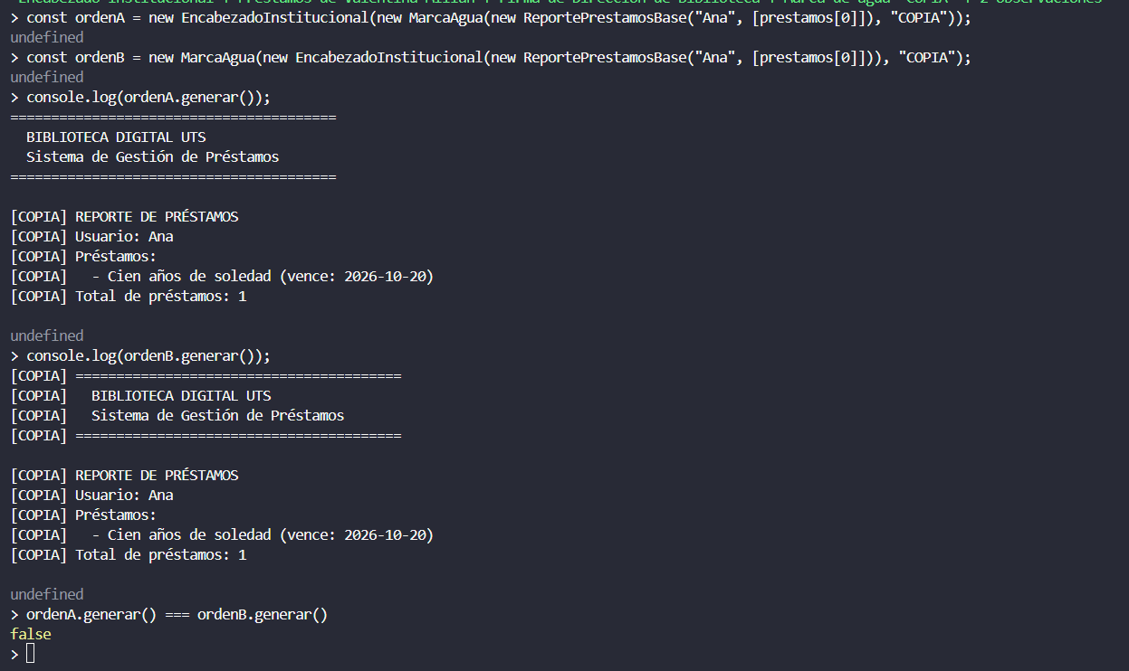
Ilustración 137. Comparación de dos reportes con los mismos decoradores en orden distinto. Nota. Elaboración propia (2026).
Prueba 5 — Confirmar que cada reporte decorado sigue cumpliendo la interfaz
Las tres primeras dan true: sin importar cuántas capas tenga, el reporte sigue siendo un ReportePrestamos. La última da false: al decorar, el objeto deja de ser una instancia del componente original, que es la desventaja de “identidad” que menciona el profesor.
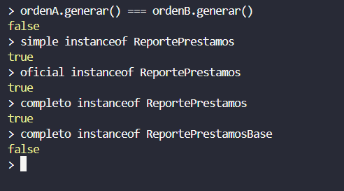
Ilustración 138.Verificación de la interfaz común y del cambio de identidad en un reporte decorado. Nota. Elaboración propia (2026).

Prueba 6 — Intentar usar el Decorator abstracto directamente (debe fallar)
Confirma que ReporteDecorator es solo la base compartida; siempre debe usarse a través de un decorador concreto.
Ilustración 139.Intento de usar el Decorator abstracto directamente y validación del error resultante. Nota. Elaboración propia (2026).

Prueba 7 — Intentar usar el Component directamente (debe fallar)
Confirma que ReportePrestamos es solo el contrato, sin implementación propia.
Ilustración 140.Intento de usar el Component directamente y validación del error resultante. Nota. Elaboración propia (2026).

IMPLEMENTACIÓN PATRON FACADE

Interpretación
En el Sistema de Biblioteca Digital, el patrón Facade se implementó en el módulo portal, específicamente en PortalUsuarioFacade. A estas alturas el proyecto ya tiene varios subsistemas funcionando por separado: la sesión de usuario, el catálogo organizado por categorías, el cálculo del costo de las suscripciones, el cobro mediante una pasarela de pago externa, los reportes de préstamos y los avisos por distintos canales. Cada uno tiene sus propias clases y su propia forma de usarse, y una pantalla del portal que quisiera ofrecerle algo tan cotidiano como “suscribirme” tendría que conocerlos todos y llamarlos en el orden correcto.
Sin Facade, esa pantalla tendría que verificar la sesión, armar la cadena de decoradores del costo según las opciones elegidas, crear el adaptador de la pasarela, procesar el pago y revisar el resultado. Eso son varias clases de tres módulos distintos para una sola acción del usuario, y cualquier cambio interno en uno de esos módulos obligaría a revisar todas las pantallas que lo usan. Con PortalUsuarioFacade, el cliente llama a un único método, suscribirse(), y el Facade se encarga de coordinar el Singleton de sesión, el Decorator del costo y el Adapter del pago. Para el cliente es una línea, aunque por dentro participan patrones de tres semanas distintas.
Este patrón no resuelve el mismo problema que los anteriores, aunque también “envuelve” cosas. Adapter traduce la interfaz de una clase a otra que el sistema espera. Decorator añade responsabilidades a un objeto sin cambiar su interfaz. Facade, en cambio, no traduce ni añade comportamiento: ofrece un punto de entrada más simple a muchos subsistemas a la vez. La analogía de la presentación del profesor es la del recepcionista: no hace el trabajo de cada área, pero sabe a quién acudir y en qué orden.
Por eso el Facade se diseñó para que solo coordine. Los cálculos viven en suscripciones, el cobro en pagos, el formato del reporte en reportes y el envío en notificaciones; el Facade únicamente los conecta. Esto evita el riesgo que el profesor señala como anti-patrón, convertirse en un “God Object” que acumula lógica de negocio. Además, el patrón no impide el acceso directo a los subsistemas: una parte del sistema que necesite un cálculo específico puede seguir usando SuscripcionBase directamente, y las pruebas lo demuestran.
Como en las semanas anteriores, este módulo se agregó sin modificar ningún archivo existente, y esta vez la integración es aún más visible: el Facade es la pieza que muestra cómo los patrones implementados a lo largo del proyecto se complementan y no compiten entre sí.

Código implementado
El Facade reúne en un solo lugar las referencias a los subsistemas que va a coordinar: la sesión (Singleton), la pasarela de pago (Adapter), el catálogo (Composite) y los canales de envío (Bridge). El código cliente no necesita crear ni conocer ninguno de ellos. El catálogo se recibe desde fuera (inyección), porque sus datos los arma quien use el portal.
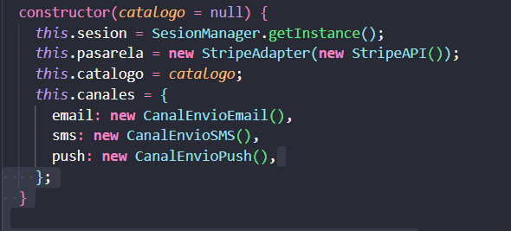
Ilustración 141.Constructor de PortalUsuarioFacade, que reúne los subsistemas que coordina. Nota. Elaboración propia (2026).
Son las operaciones más simples del Facade: le entregan el trabajo al Singleton de sesión o al Composite del catálogo, sin añadir lógica propia. El cliente pide “la calificación del catálogo” sin saber que por dentro es un árbol de categorías recorrido de forma recursiva.
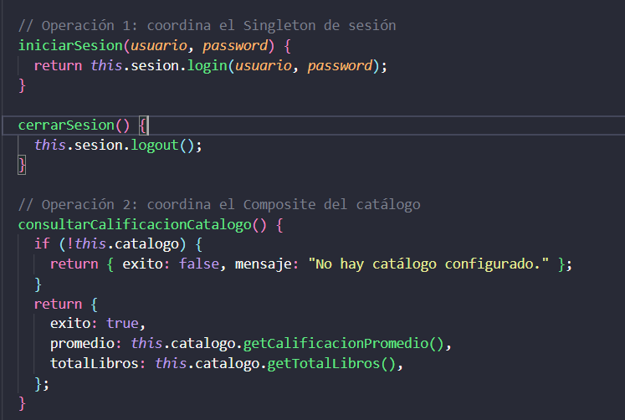
Ilustración 142.Métodos del Facade que delegan en el Singleton de sesión y en el Composite del catálogo. Nota. Elaboración propia (2026).

Es el método central del patrón. Con una sola llamada coordina el Singleton (verifica la sesión), el Decorator (arma la cadena de descuentos y recargos) y el Adapter (cobra en la pasarela externa). Los cálculos y el cobro siguen viviendo en sus módulos; el Facade solo los conecta en el orden correcto.
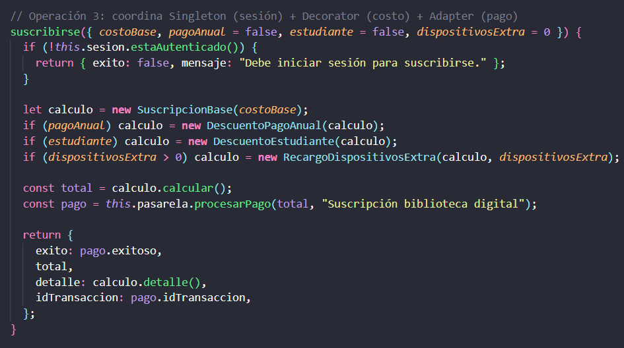
Ilustración 143.Método suscribirse(), que coordina Singleton, Decorator y Adapter en una sola operación. Nota. Elaboración propia (2026).

Obtiene el nombre del usuario desde el Singleton y arma el reporte oficial apilando dos decoradores (encabezado y firma). El cliente solo entrega la lista de préstamos y el nombre de quien firma, sin conocer los decoradores.
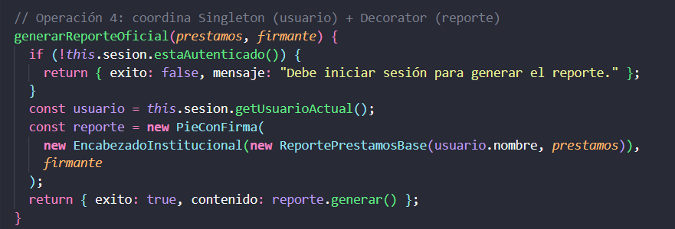
Ilustración 144.Método generarReporteOficial(), que combina el Singleton de sesión con el Decorator de reportes. Nota. Elaboración propia (2026).

El cliente solo indica el canal por nombre ("email", "sms" o "push"). El Facade se encarga de elegir el canal correspondiente y combinarlo con el aviso mediante el Bridge. Si el canal no existe, responde con un error claro en vez de dejar que falle por dentro.
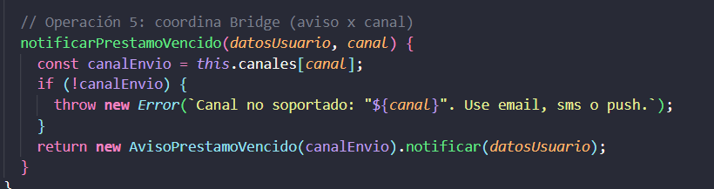
Ilustración 145.Método notificarPrestamoVencido (), que combina un aviso con el canal elegido usando el Bridge. Nota. Elaboración propia (2026).

UML patrón FACADE implementado
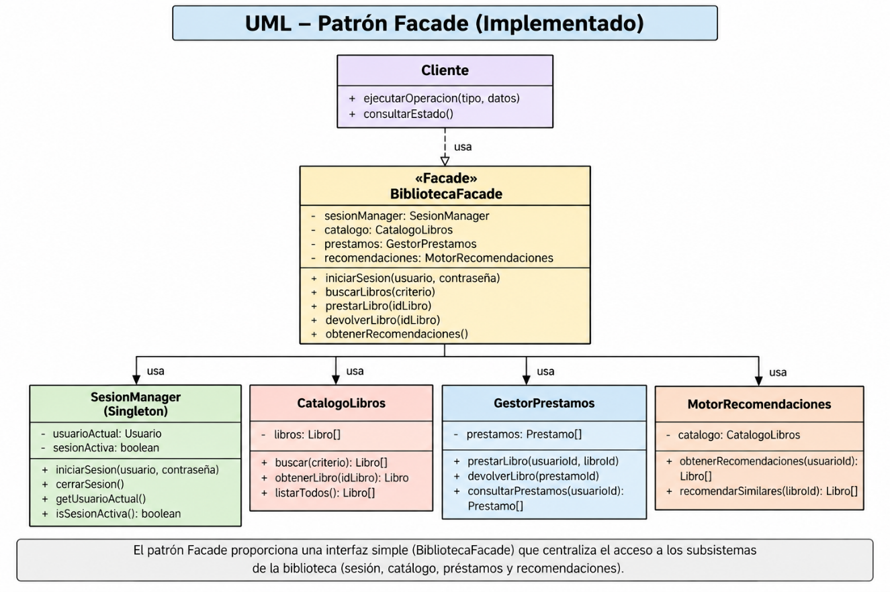
Ilustración 146.UML patron FACADE implementado. Elaboración propia, 2026.

Pruebas por consola

Se importan los módulos antes de usarlos
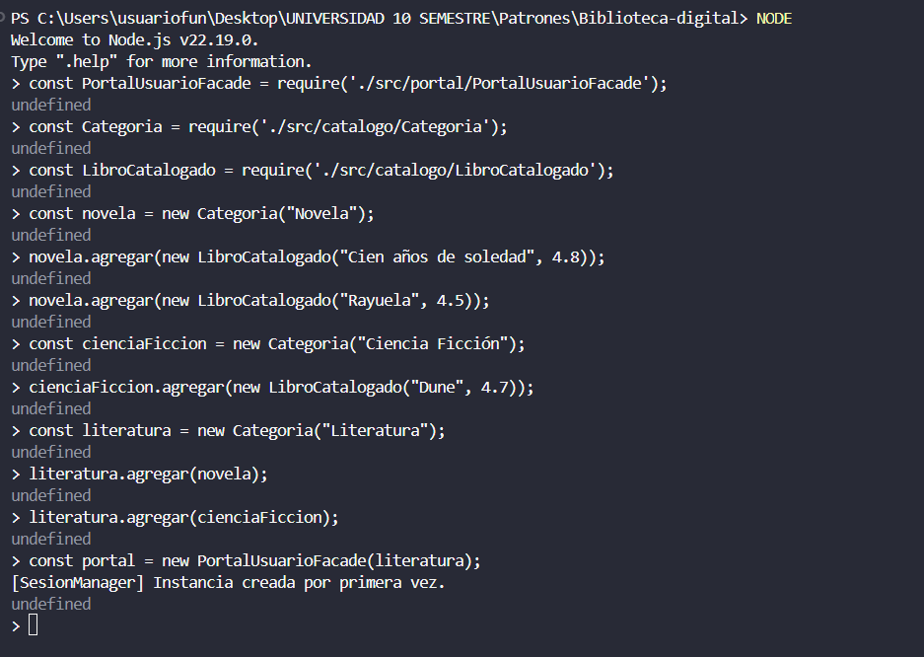
Ilustración 147.Importación de módulos antes de usarlos, elaboración propia, 2026.

Prueba 1 — Intentar suscribirse sin haber iniciado sesión
Como todavía no hay sesión activa, el Facade responde con un mensaje controlado en vez de dejar que falle por dentro. El cliente no necesita saber que la sesión la maneja un Singleton.
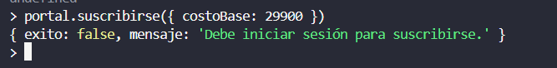
Ilustración 148.Intento de suscripción sin sesión activa y respuesta controlada del Facade. Nota. Elaboración propia (2026).

Prueba 2 — Iniciar sesión a través del Facade
El Facade delega en el Singleton SesionManager. Debe aparecer el mensaje de sesión iniciada y el resultado true.
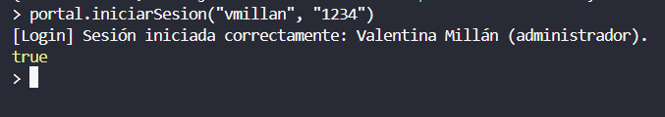
Ilustración 149.Inicio de sesión realizado a través del Facade, delegando en el Singleton. Nota. Elaboración propia (2026).

Prueba 3 — Consultar la calificación del catálogo (Composite)
Con una sola llamada se recorre el árbol de categorías. El promedio debe salir 4.68 y el total 3.
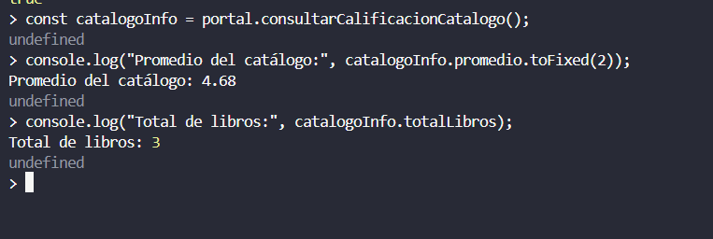
Ilustración 150.Consulta de la calificación del catálogo a través del Facade, recorriendo el Composite. Nota. Elaboración propia (2026).

Prueba 4 — Suscribirse (Singleton + Decorator + Adapter en una sola llamada)
Es la prueba central del patrón. Una sola llamada verifica la sesión, aplica los descuentos y el recargo, y cobra en la pasarela externa. En la consola se ve el cobro de StripeAPI ya en centavos, y el detalle muestra las capas del Decorator. El total debe ser 32673.5.
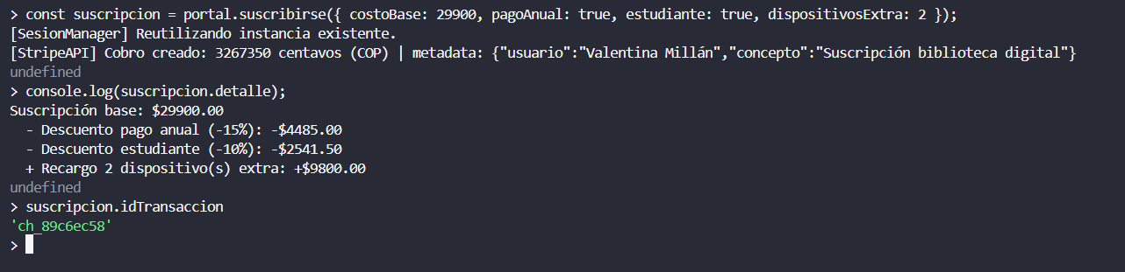
Ilustración 151.Suscripción realizada con una sola llamada al Facade, que coordina tres patrones. Nota. Elaboración propia (2026).

Prueba 5 — Generar un reporte oficial de préstamos (Decorator de reportes)
El reporte sale con el encabezado institucional, el nombre del usuario en sesión y la firma al final. El cliente solo entregó los préstamos y el firmante.
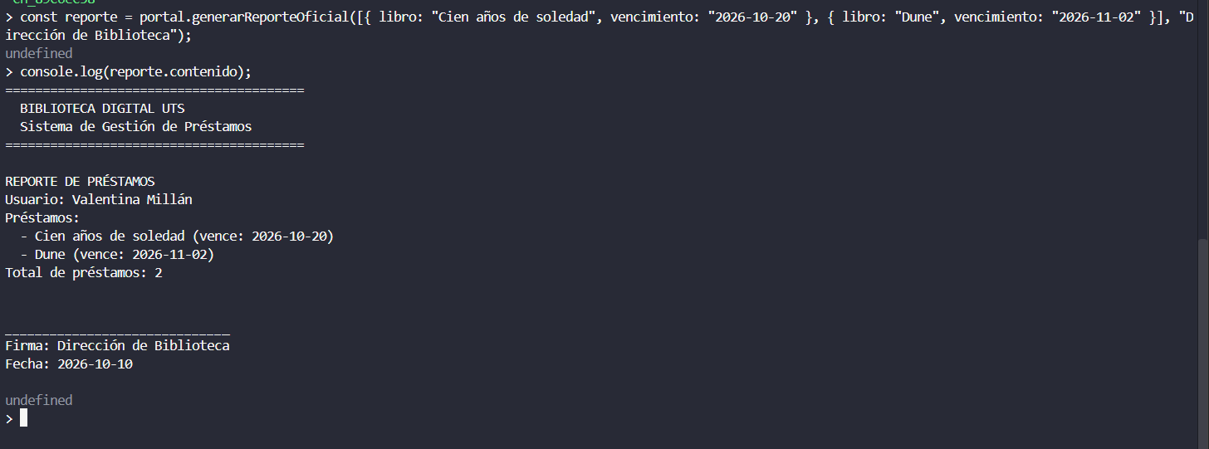
Ilustración 152.Reporte oficial generado a través del Facade, combinando sesión y Decorator. Nota. Elaboración propia (2026).

Prueba 6 — Notificar un préstamo vencido por distintos canales (Bridge)
El cliente solo escribe el nombre del canal. El Facade lo combina con el aviso mediante el Bridge, y cada llamada produce un envío con formato distinto.
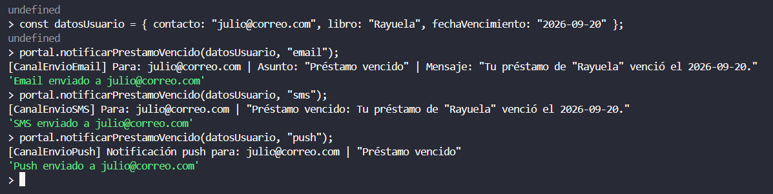
Ilustración 153.Aviso de préstamo vencido enviado por tres canales distintos a través del Facade. Nota. Elaboración propia (2026).

Prueba 7 — Pedir un canal que no existe (debe fallar)
Debe lanzar el error Canal no soportado: "whatsapp". Use email, sms o push. El Facade valida la petición y responde con un mensaje claro.
Ilustración 154.Solicitud de un canal no soportado y validación del error resultante. Nota. Elaboración propia (2026).

Prueba 8 — El Facade no impide usar los subsistemas directamente
Debe dar 29900. Demuestra una de las desventajas que menciona el profesor: el Facade simplifica el acceso, pero no bloquea el uso directo de las clases del subsistema cuando se necesita.
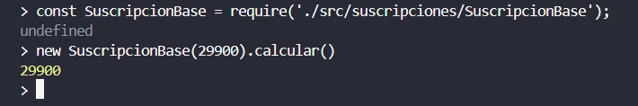
Ilustración #155. Uso directo de un subsistema sin pasar por el Facade. Nota. Elaboración propia (2026).

Prueba 9 — Cerrar sesión y confirmar que las operaciones protegidas se bloquean
Después de cerrar la sesión, el Facade rechaza generar el reporte con el mensaje Debe iniciar sesión para generar el reporte.
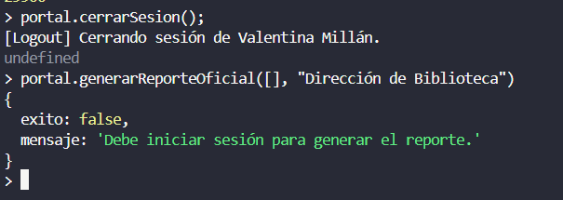
Ilustración #156. Cierre de sesión y bloqueo de una operación protegida desde el Facade. Nota. Elaboración propia (2026).

IMPLEMENTACIÓN PATRON FLYWEIGHT

Interpretación
En el Sistema de Biblioteca Digital, el patrón Flyweight se implementó en el módulo prestamos, específicamente en LibroCompartido, FabricaLibrosCompartidos y PrestamoActivo. El enunciado del proyecto exige escalabilidad para más de 100.000 usuarios, y en una biblioteca eso significa un número enorme de préstamos activos a la vez. Lo curioso es que esos préstamos giran en torno a un conjunto de libros mucho más pequeño: miles de usuarios piden los mismos títulos populares, y cada préstamo, si guardara su propia copia del ISBN, el título, el autor y la editorial, repetiría esos mismos datos una y otra vez.
Flyweight resuelve esto separando lo que es igual para todos de lo que es propio de cada préstamo. Los datos del libro (estado intrínseco) se guardan una sola vez en un LibroCompartido, que es inmutable y lo comparten todos los préstamos de ese título. Lo que sí cambia de un préstamo a otro, el usuario, el código del ejemplar y la fecha de vencimiento (estado extrínseco), vive en cada PrestamoActivo, que solo guarda una referencia al libro compartido. La FabricaLibrosCompartidos es la que garantiza el reparto: cuando se le pide un libro que ya existe, devuelve el mismo objeto en vez de crear otro, y el código cliente nunca usa new LibroCompartido directamente.
Las pruebas muestran el efecto con números concretos: 100.000 préstamos sobre 3 libros producen solo 3 objetos de libro, en lugar de 100.000, un ahorro del 99,997% en esos objetos. Se midió como conteo de objetos y no como megabytes, porque JavaScript ya reutiliza internamente los textos iguales y una medición de memoria real quedaría distorsionada; el conteo de objetos es la evidencia más limpia, y es el mismo criterio que usa la presentación del profesor (30.000 objetos contra 500).
La inmutabilidad es una condición del patrón, no un detalle. Si un préstamo pudiera cambiar el título del libro compartido, todos los demás préstamos del mismo libro verían ese cambio, y se rompería la idea de objeto compartido. Por eso LibroCompartido se congela con Object.freeze, y las pruebas lo verifican: el intento de modificarlo no altera el valor. En cambio, el estado extrínseco sí se puede cambiar libremente por préstamo, sin afectar a los demás.
Por último, este módulo no repite a los anteriores, aunque todos hablen de libros. Libro Catalogado (Composite) es una hoja de un árbol de categorías, EjemplarLibro (Prototype) es una copia física que se clona y FichaLibro (Builder) es la ficha de metadatos que se arma paso a paso. LibroCompartido existe con un propósito distinto: que muchos préstamos compartan los mismos datos. Y, como en las semanas anteriores, se agregó sin modificar ningún archivo existente.

Código implementado
Guarda solo el estado intrínseco del libro, es decir, lo que es igual sin importar quién lo tenga prestado. Object.freeze(this) lo vuelve inmutable: es la condición del patrón, porque si un préstamo pudiera alterar el título, todos los demás préstamos del mismo libro verían el cambio.
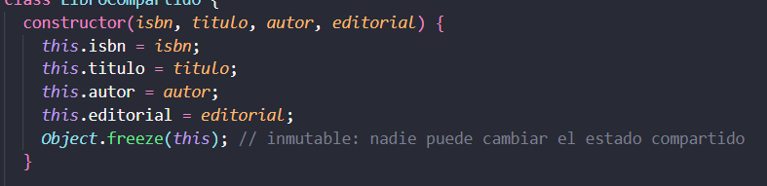
Ilustración 157.Definición del Flyweight LibroCompartido, con su estado intrínseco congelado. Nota. Elaboración propia (2026).

El libro necesita el usuario y el vencimiento para armar su descripción, pero no los almacena: llegan como parámetros en cada llamada. Así el Flyweight puede usar datos propios de cada préstamo sin dejar de ser un objeto compartido.
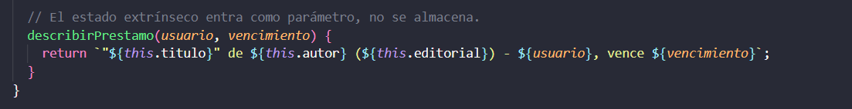
Ilustración 158.Método describirPrestamo(), que recibe el estado extrínseco como parámetro sin guardarlo. Nota. Elaboración propia (2026).

Es la pieza que reparte los objetos. Si el libro (identificado por su ISBN) ya está en el caché, devuelve la misma instancia; si no, lo crea, lo guarda y suma uno al contador. El código cliente nunca usa new LibroCompartido: siempre le pide el libro a la fábrica.
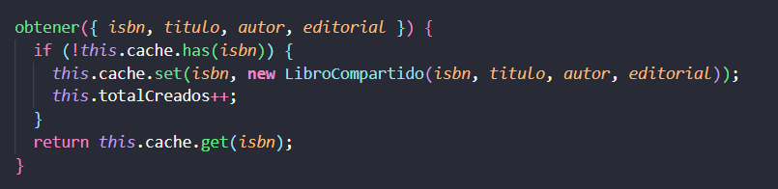
Ilustración 159.Método obtener () de la fábrica, que reutiliza el libro si ya existe en el caché. Nota. Elaboración propia (2026).

Cada préstamo guarda lo que es propio (usuario, código de ejemplar, vencimiento) y, del libro, solo una referencia al objeto compartido. Los datos del libro no se copian. Por eso 100.000 préstamos del mismo título ocupan 100.000 objetos pequeños que apuntan a un único objeto de libro.
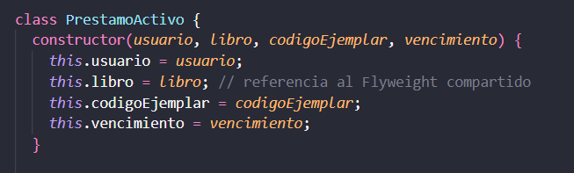
Ilustración 160.Constructor de PrestamoActivo, que guarda su estado propio y solo una referencia al libro compartido. Nota. Elaboración propia (2026).

Aquí se ve cómo trabajan juntos los dos tipos de estado: el préstamo aporta su estado extrínseco (usuario, vencimiento) y el libro compartido aporta el intrínseco. El resultado es la descripción completa, sin que el libro haya tenido que guardar nada de lo que es propio del préstamo.
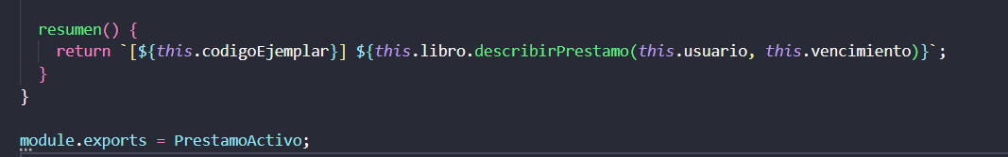
Ilustración 161.Método resumen (), que combina el estado propio del préstamo con los datos del libro compartido. Nota. Elaboración propia (2026).

UML patrón Flyweight implementado
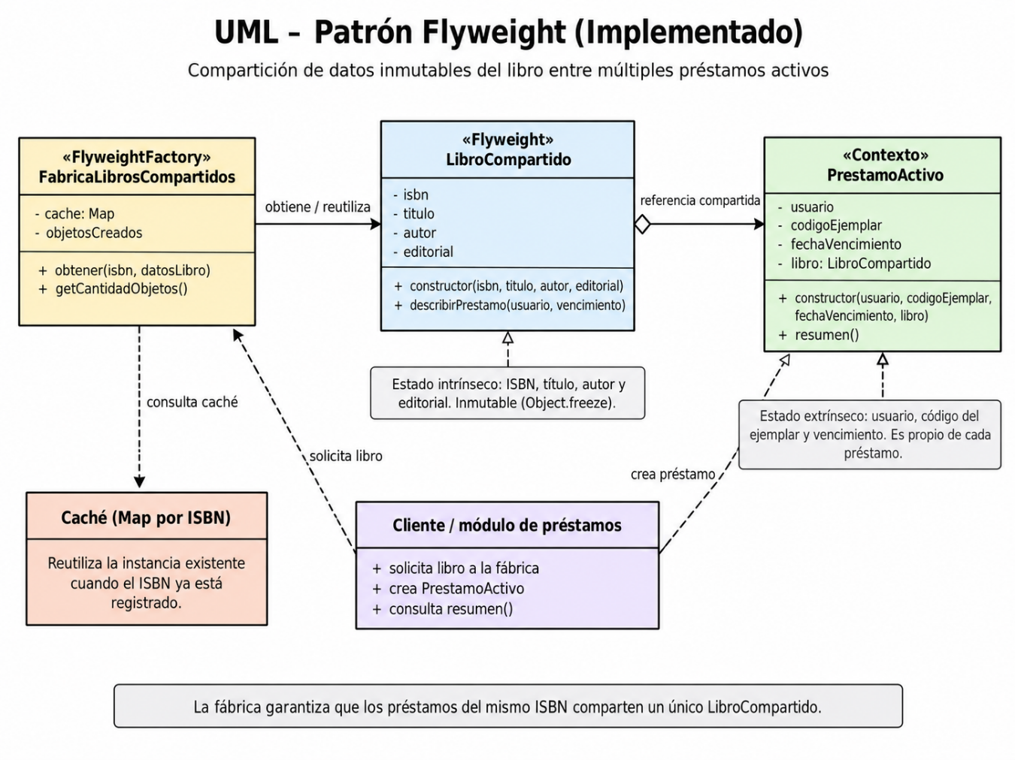
Ilustración 162.UML patrón Flyweight implementado. Elaboración propia, 2026.

Pruebas por consola
Se importan los módulos antes de usarlos
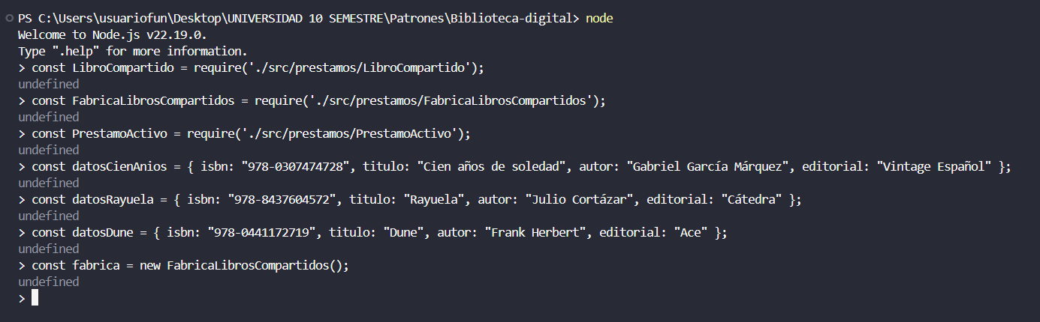
Ilustración 163.Importación de módulos antes de usarlos, elaboración propia, 2026.
Prueba 1 — Pedir dos veces el mismo libro a la fábrica
Aunque se pidió dos veces, libroA === libroB da true: la fábrica devolvió el mismo objeto. El contador confirma que solo se creó 1.
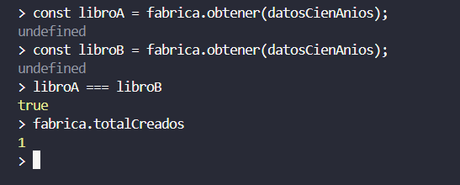
Ilustración 164.Solicitud repetida del mismo libro a la fábrica y verificación de que se devuelve el mismo objeto. Nota. Elaboración propia (2026).

Prueba 2 — Pedir un libro distinto
Con otro ISBN la fábrica sí crea un objeto nuevo: false, y el contador sube a 2.
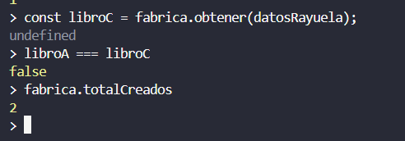
Ilustración 165.Solicitud de un libro distinto y creación de un nuevo objeto compartido. Nota. Elaboración propia (2026).
Prueba 3 — Dos préstamos del mismo libro comparten el libro, no el estado propio
Cada préstamo muestra su propio usuario, código y vencimiento. La primera comparación da true (comparten el mismo objeto de libro) y la segunda false (el estado propio no se comparte).
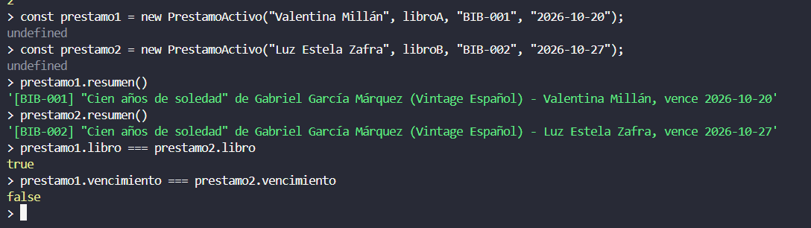
Ilustración 166.Dos préstamos del mismo libro: comparten el objeto de libro pero no su estado propio. Nota. Elaboración propia (2026).

Prueba 4 — 100.000 préstamos sobre 3 libros
Es la prueba central del patrón. Hay 100.000 préstamos, pero solo 3 objetos de libro, un ahorro de '99.997%' en esos objetos.
Dos avisos para esta prueba:
- Al terminar el for, el REPL imprime 100000. Es solo el valor de la última operación del ciclo, no un error. Después prestamos.length también da 100000, y esa es la que importa.
- No escribas prestamos solo (sin .length): el REPL intentaría imprimir los 100.000 elementos.
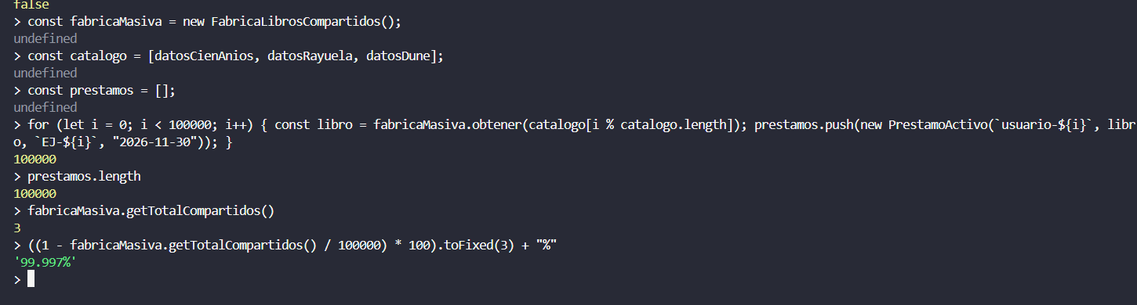
Ilustración 167.Creación de 100.000 préstamos sobre 3 libros y verificación de que solo existen 3 objetos de libro compartidos. Nota. Elaboración propia (2026).
Prueba 5 — El libro compartido es inmutable
El intento de modificar el título lanza TypeError: Cannot assign to read only property 'titulo'. Después, libroA.titulo sigue siendo 'Cien años de soledad' y Object.isFrozen(libroA) da true.
Uso una función con "use strict" porque en el REPL normal JavaScript ignora en silencio la modificación de un objeto congelado y no muestra ningún error. Así el error sí se ve en la captura.
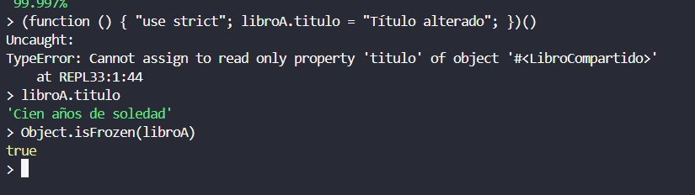
Ilustración 168.Intento de modificar el libro compartido, error resultante y verificación de que su estado no cambió. Nota. Elaboración propia (2026).

Prueba 6 — El estado extrínseco sí se puede cambiar por préstamo
Cambiar el vencimiento de un préstamo no afecta al otro: el primero muestra '2026-12-01' y el segundo conserva '2026-10-27'. La primera línea también imprime '2026-12-01', que es solo el valor de la asignación.
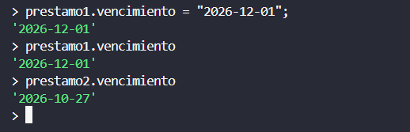
Ilustración 169.Modificación del estado propio de un préstamo sin afectar a otro préstamo del mismo libro. Nota. Elaboración propia (2026).

IMPLEMENTACIÓN PATRON PROXY

Interpretación
En el Sistema de Biblioteca Digital, el patrón Proxy se implementó en el módulo certificados, a partir del EmisorCertificado y su objeto real, CertificadoPazYSalvo, protegido por tres proxies: CertificadoProxyProteccion, CertificadoProxyCache y CertificadoProxyVirtual. El certificado de paz y salvo es un caso real de biblioteca: se pide, por ejemplo, para graduarse, y exige verificar que la persona no tenga préstamos ni multas pendientes. Es un documento sensible, porque no cualquiera debería poder emitirlo, y costoso, porque cada emisión implica verificaciones que no conviene repetir sin necesidad.
El Proxy resuelve esto poniendo un intermediario con la misma interfaz que el objeto real, de modo que el resto del sistema no nota la diferencia, pero con la posibilidad de controlar cuándo y cómo se llega a él. Aquí cada proxy cubre un problema distinto. El de protección verifica que haya una sesión activa y que el rol sea administrador o bibliotecario, apoyándose en el Singleton SesionManager; si no, deniega el acceso y el objeto real ni siquiera se toca. El de caché guarda cada certificado emitido, de modo que pedir el mismo dos veces no repite la verificación. El virtual retrasa la creación del servicio real hasta la primera solicitud, así que si nadie emite nunca un certificado, ese servicio costoso jamás se crea.
Se decidió usar tres proxies pequeños, encadenados como Protección(Caché(Virtual(real))), en lugar de uno solo que hiciera todo. Cada uno tiene una única responsabilidad, y esa decisión evita que un proxy se convierta en una clase que acumula demasiadas funciones, el mismo riesgo que se cuidó en el Facade. Además, el orden de la cadena tiene sentido: primero se pregunta si se tiene permiso, luego si ya hay un resultado guardado, y solo al final se crea y se usa el objeto real.
Las pruebas dejan ver el efecto con evidencia concreta. Al armar la cadena, el servicio real todavía no existe. Un intento sin sesión, o con el rol lector, es denegado y las instancias reales siguen en cero. Con un administrador se activa la cadena y es ahí cuando se crea el servicio. Y al pedir el mismo certificado por segunda vez, la respuesta sale del caché: es el mismo objeto, hay un acierto de caché y sigue habiendo una sola emisión real.
Este patrón se parece al Decorator porque ambos envuelven un objeto con su misma interfaz, pero su propósito es distinto. Un Decorator añade comportamiento (un descuento, un encabezado) y su resultado siempre llega al cliente. Un Proxy controla el acceso al objeto: puede denegarlo, retrasarlo o evitarlo por completo, y no añade funciones nuevas al resultado. Como en las semanas anteriores, el módulo se agregó sin modificar ningún archivo existente, y reutiliza el Singleton de sesión tal como estaba.

Código implementado
Es la interfaz común que comparten el objeto real y todos los proxies. Como todos cumplen el mismo contrato, el código cliente no sabe si está hablando con el objeto real o con un intermediario.
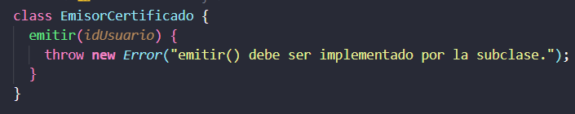
Ilustración 170.Definición del Subject EmisorCertificado, la interfaz común del objeto real y los proxies. Nota. Elaboración propia (2026).

Es el objeto que realmente hace el trabajo. Se simula que tanto crearlo como emitir son operaciones costosas, y se lleva la cuenta de instancias y de emisiones para poder comprobarlo en las pruebas. Esta clase no sabe nada de roles, caché ni creación diferida: de eso se encargan los proxies, y por eso no hubo que modificarla.
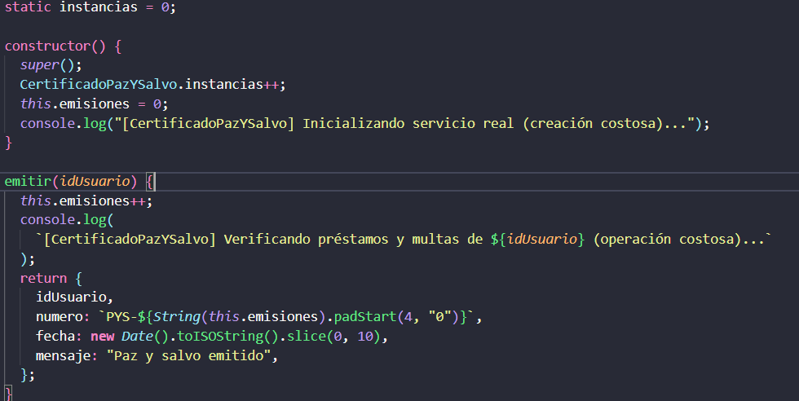
Ilustración 171.Implementación del RealSubject CertificadoPazYSalvo, con creación y emisión costosas simuladas. Nota. Elaboración propia (2026).

Antes de dejar pasar la llamada, verifica dos cosas con el Singleton SesionManager: que haya una sesión activa y que el rol esté permitido (por defecto, administrador y bibliotecario). Si falla cualquiera, lanza un error y el objeto real ni siquiera se toca. Solo si todo está en orden delega con this.emisor.emitir(...).
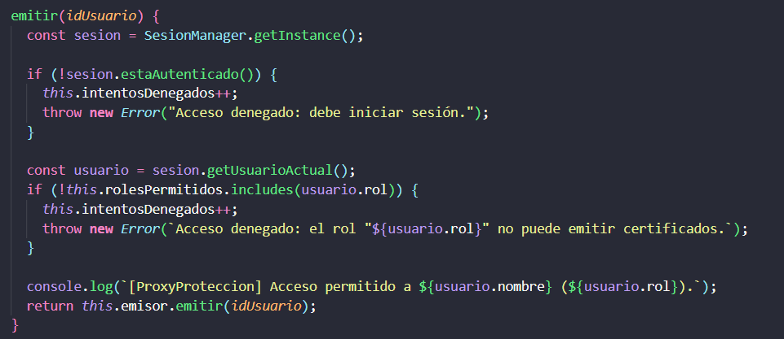
Ilustración 172.Método emitir() del Proxy de protección, que verifica sesión y rol antes de delegar. Nota. Elaboración propia (2026).

Si el certificado de ese usuario ya se emitió, lo devuelve desde la memoria sin volver a ejecutar la operación costosa. Si no, delega en el emisor que envuelve y guarda el resultado para la próxima vez. El contador aciertos permite comprobar en las pruebas que el caché funcionó.
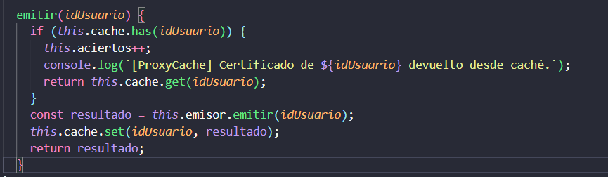
Ilustración 173.Método emitir() del Proxy de caché, que reutiliza los resultados ya emitidos. Nota. Elaboración propia (2026).

Recibe una función que sabe crear el objeto real, pero no la ejecuta al construirse: this.real empieza en null. Solo en la primera llamada a emitir() se crea el servicio. Si nadie pide un certificado, el objeto costoso jamás se crea.
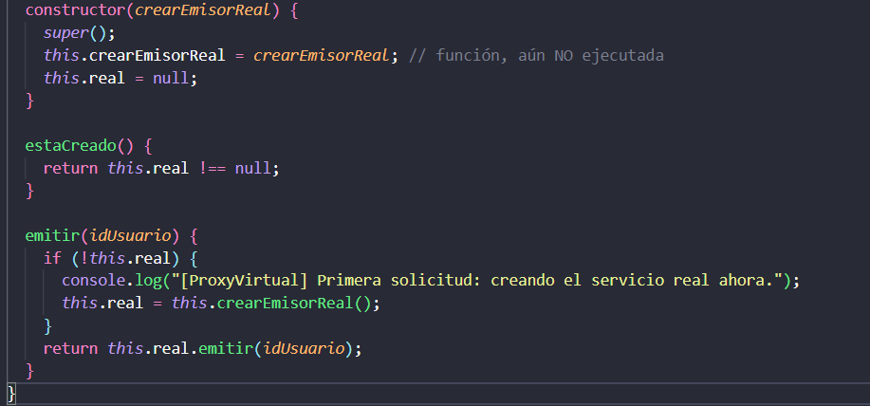
Ilustración 174.Constructor y método emitir () del Proxy virtual, que difiere la creación del objeto real. Nota. Elaboración propia (2026).

Aquí se ve cómo trabajan juntas las tres piezas anteriores: cada proxy envuelve al siguiente, formando Protección (Caché (Virtual(real))). El cliente solo usa emisor, y el orden es deliberado: primero se pregunta si hay permiso, después si ya hay un resultado guardado, y solo al final se crea y se usa el objeto real..
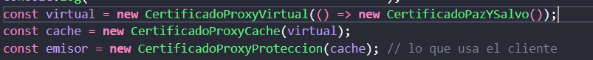
Ilustración 175.Armado de la cadena de proxies: protección, caché y creación diferida. Nota. Elaboración propia (2026).

UML patrón PROXY implementado
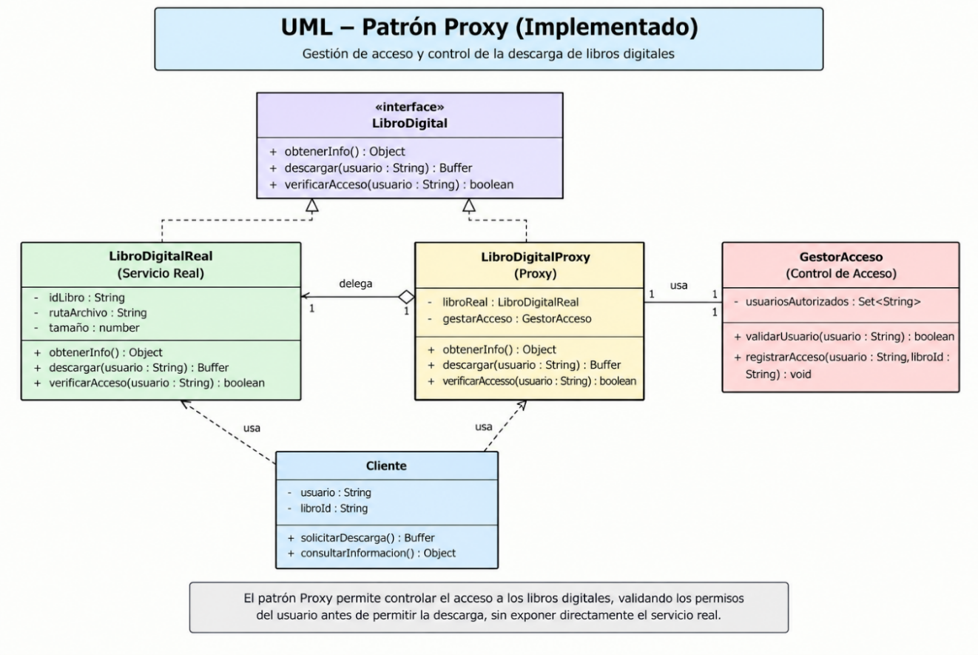
Ilustración 176.UML patrón PROXY implementado. Elaboración propia, 2026.

Pruebas por consola
Se importan los módulos antes de usarlos
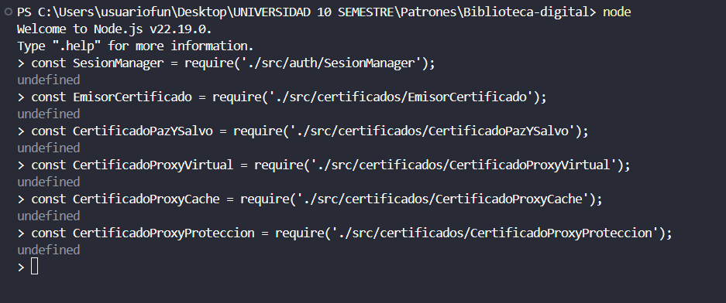
Ilustración 177.Importación de módulos antes de usarlos, elaboración propia, 2026.

Prueba 1 — Armar la cadena de proxies (el objeto real todavía no se crea)
Se armó la cadena Protección (Caché (Virtual)), pero el servicio real no existe todavía: false y 0 instancias.
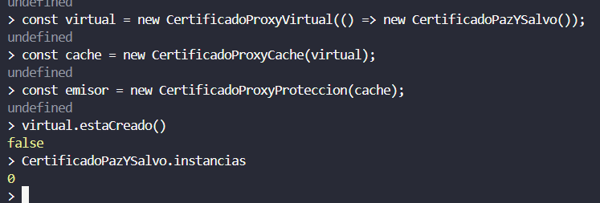
Ilustración 178.Armado de la cadena de proxies y verificación de que el objeto real aún no se ha creado. Nota. Elaboración propia (2026).

Prueba 2 — Pedir un certificado sin sesión iniciada (debe ser denegado)
El Proxy de protección responde Uncaught Error: Acceso denegado: debe iniciar sesión. Después, las instancias reales siguen en 0: el acceso denegado ni siquiera tocó el objeto real.
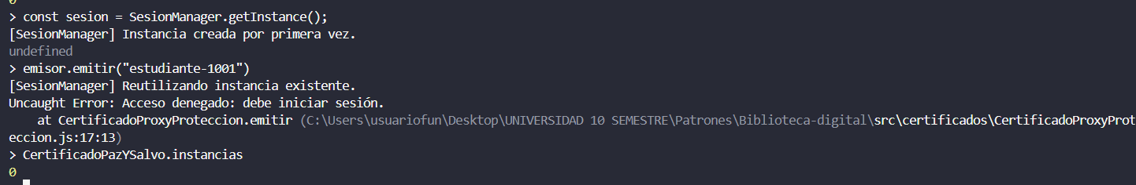
Ilustración 179.Intento de emitir un certificado sin sesión y denegación por el Proxy de protección. Nota. Elaboración propia (2026).
Prueba 3 — Pedir un certificado con rol “lector” (debe ser denegado)
Hay sesión, pero el rol no está autorizado: Uncaught Error: Acceso denegado: el rol "lector" no puede emitir certificados. Los intentos denegados suman 2 (el de la prueba 2 y este) y las instancias siguen en 0.
El true que imprime sesion.login(...) es su valor de retorno, no un error.
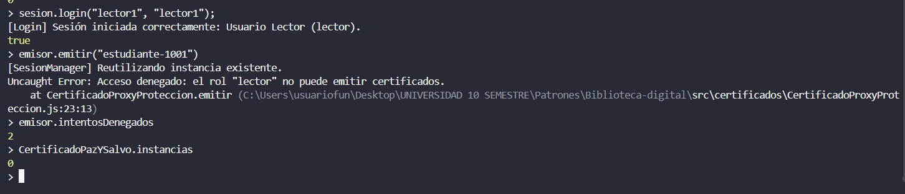
Ilustración 180.Intento de emitir un certificado con rol “lector” y denegación por rol. Nota. Elaboración propia (2026).

Prueba 4 — Pedir un certificado con rol “administrador” (se crea el real y se emite)
Es el momento clave. Al ejecutar la emisión aparece, en orden, la cadena completa: acceso permitido (protección), primera solicitud (virtual), inicialización del servicio real y verificación costosa. Después certificado1 muestra el certificado PYS-0001, virtual.estaCreado() da true y hay 1 instancia.
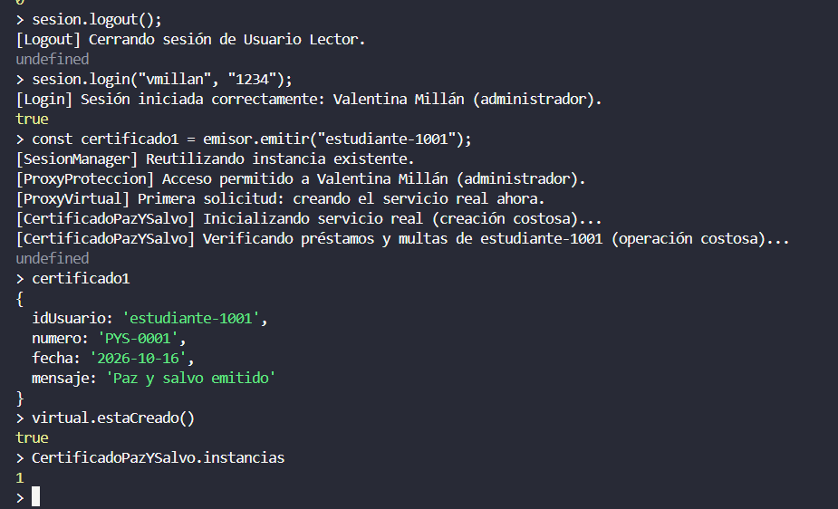
Ilustración 181.Emisión con rol “administrador”: la cadena de proxies se activa y se crea el servicio real. Nota. Elaboración propia (2026).
Prueba 5 — Pedir el mismo certificado otra vez (sale del caché)
Esta vez solo aparecen el acceso permitido y [ProxyCache] Certificado de estudiante-1001 devuelto desde caché., sin volver a verificar nada. Las tres comprobaciones dan true, 1 acierto de caché y 1 sola emisión real.
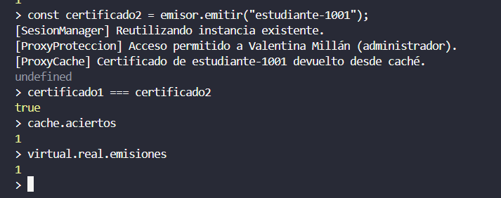
Ilustración 182.Segunda solicitud del mismo certificado, respondida desde el caché sin repetir la operación costosa. Nota. Elaboración propia (2026).

Prueba 6 — Pedir el certificado de otro estudiante (emisión nueva, mismo servicio real)
Un estudiante distinto no está en el caché, así que se hace una emisión real nueva (PYS-0002). Las emisiones suben a 2, pero las instancias del servicio siguen en 1: se reutiliza el mismo objeto real.
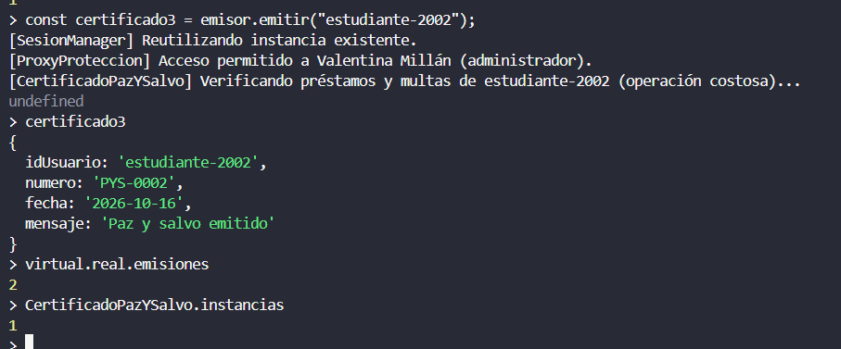
Ilustración 183.Emisión para un segundo estudiante reutilizando el mismo servicio real. Nota. Elaboración propia (2026).

Prueba 7 — Un “bibliotecario” también está autorizado
Con el rol bibliotecario el acceso se permite y se emite el certificado PYS-0003.
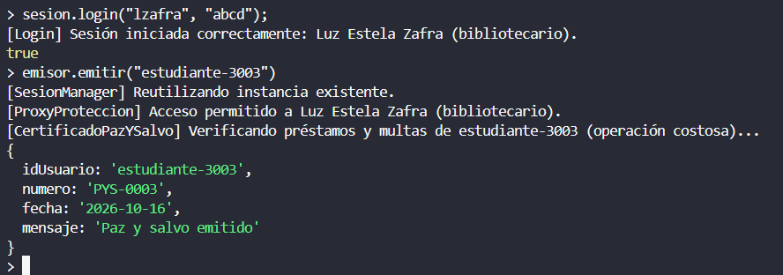
Ilustración 184.Emisión de un certificado con rol “bibliotecario”, también autorizado. Nota. Elaboración propia (2026).

Prueba 8 — Proxies y objeto real cumplen la misma interfaz
Las cuatro dan true. Esa es la razón por la que el cliente no nota la diferencia entre hablar con un proxy o con el objeto real.
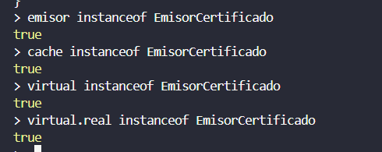
Ilustración 185.Verificación de que los proxies y el objeto real cumplen la interfaz común EmisorCertificado. Nota. Elaboración propia (2026).

Prueba 9 — Intentar usar el Subject directamente (debe fallar)
Debe lanzar Uncaught Error: emitir() debe ser implementado por la subclase. Confirma que EmisorCertificado es solo el contrato.
Ilustración 186.Intento de usar el Subject directamente y validación del error resultante. Nota. Elaboración propia (2026).

IMPLEMENTACIÓN PATRON ITERATOR

Interpretación
En el Sistema de Biblioteca Digital, el patrón Iterator se implementó en la carpeta catalogo/iterador, como complemento del catálogo que en la semana del Composite quedó organizado como un árbol de categorías y libros. El problema que aparece es práctico: muchas partes del sistema necesitan recorrer el catálogo (para recomendar, para buscar, para listar) y, sin este patrón, cada una tendría que saber que el catálogo es un árbol, que las categorías guardan a sus hijos en la propiedad elementos y que hay que distinguir entre una Categoria y un LibroCatalogado. Eso amarra a todo el sistema a la forma interna del catálogo.
El Iterator resuelve esto sacando el recorrido de la colección y poniéndolo en un objeto aparte. El cliente solo conoce dos métodos, haySiguiente() y siguiente (), y le da igual si debajo hay un árbol de varios niveles o una lista sencilla. Por eso se crearon dos colecciones recorribles: RecorridoCatalogo, que envuelve el árbol del Composite sin modificarlo, y RecorridoLista, para colecciones planas como las novedades del mes. El GeneradorRecomendaciones es la prueba de ese desacoplamiento: recibe cualquiera de las dos y arma recomendaciones con el mismo código, sin un solo if que pregunte por el tipo de estructura.
La pieza central es IteradorCatalogo, que recorre el árbol en profundidad usando una pila propia en lugar de recursión, y además es perezoso: no arma una lista con todo el catálogo, sino que avanza solo cuando se le pide el siguiente libro. Esto conecta directamente con el objetivo de escalabilidad del enunciado. En las pruebas, sobre un catálogo de 100.000 libros, encontrar las primeras cinco recomendaciones solo exigió visitar 64 nodos de los 100.101 que tiene el árbol. Y en un árbol con 20.000 niveles de profundidad, el recorrido recursivo del Composite se desborda (RangeError), mientras que el iterador con pila llega sin problema al libro del fondo. Con IteradorFiltrado se pueden aplicar condiciones, como una calificación mínima, envolviendo a cualquier otro iterador, sin tocar el recorrido base.
Vale la pena aclarar que JavaScript ya trae iteradores incorporados para arreglos (for...of). El aporte del patrón en este proyecto no es reemplazar eso, sino ofrecer un recorrido para una estructura propia, el árbol del Composite, que el lenguaje no sabe recorrer por sí solo. Por eso la interfaz Iterador también implementa Symbol.iterator: así el catálogo se puede recorrer con un for...of normal, como si fuera un arreglo, aunque por dentro sea un árbol. Como en las semanas anteriores, el módulo se agregó sin modificar ningún archivo existente; reutiliza las clases del Composite y el Singleton SesionManager tal como estaban.

Código implementado
Es la interfaz que deben cumplir todos los iteradores del sistema. Se protege con new.target para que no se pueda instanciar directamente. Además, implementa Symbol.iterator, que es el puente con el protocolo nativo de JavaScript: gracias a él cualquier iterador del proyecto se puede usar dentro de un for...of.
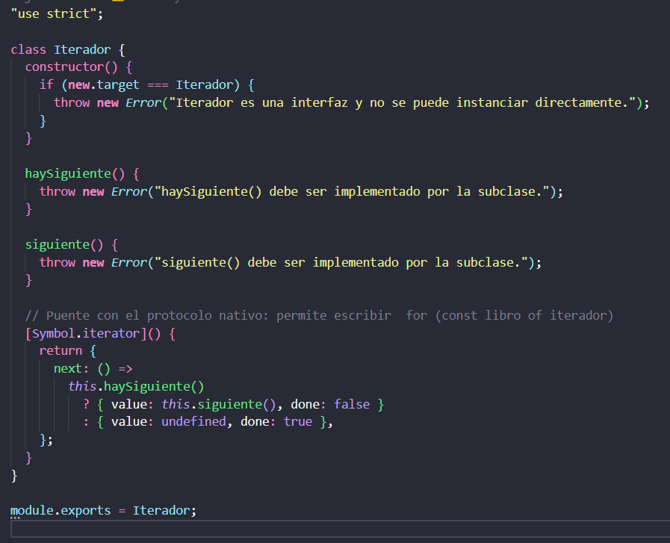
Ilustración 187.Definición de la interfaz Iterador con haySiguiente(), siguiente() y compatibilidad con for...of mediante Symbol.iterator. Nota. Elaboración propia (2026).

Representa a cualquier colección que se pueda recorrer. Su único compromiso es saber crear su propio iterador con crearIterador(). También implementa Symbol.iterator, de modo que cada for...of sobre la colección empieza un recorrido nuevo desde el inicio.
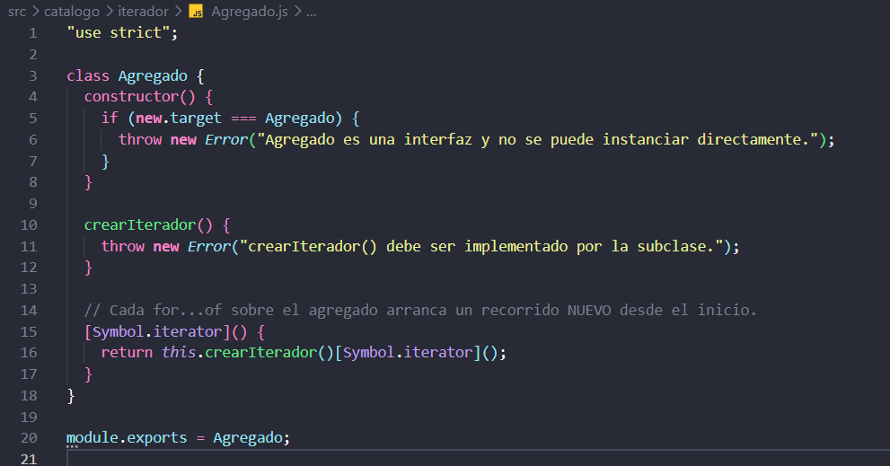
Ilustración 188.Definición de la interfaz Agregado, responsable de crear el iterador de cada colección. Nota. Elaboración propia (2026).

Es el iterador más importante del módulo. Recorre el árbol del Composite en profundidad con una pila privada (#pila) en vez de recursión. El método haySiguiente() abre las categorías que encuentra en la cima de la pila hasta dejar un libro listo para entregar; los hijos se apilan al revés para que salgan en el mismo orden en que se agregaron. También recuerda la ruta de categorías de cada libro (getRutaActual()) y lleva el contador nodosVisitados, que sirve para comprobar en las pruebas que el recorrido es perezoso.
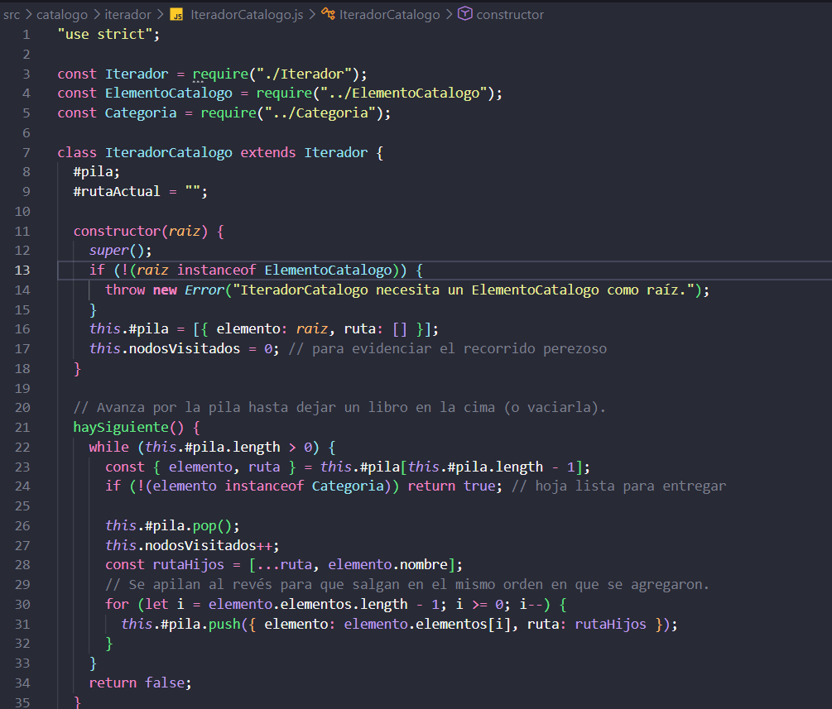
Ilustración 189.Implementación de IteradorCatalogo, recorrido perezoso en profundidad del árbol Composite con una pila. Nota. Elaboración propia (2026).
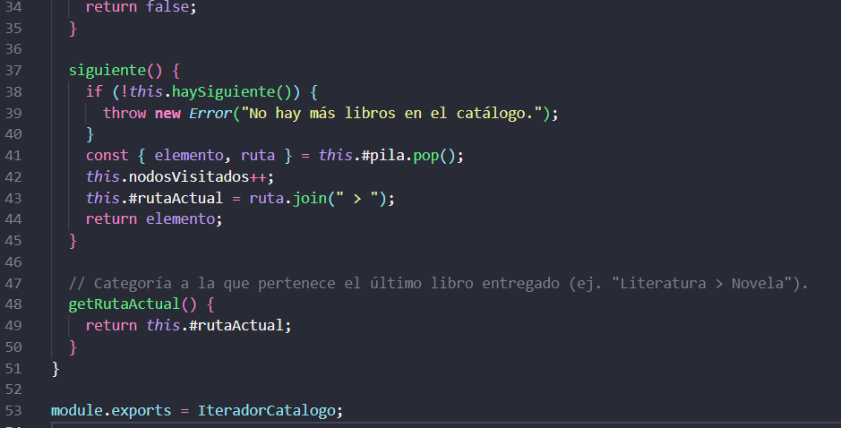
Ilustración 190.Implementación de IteradorCatalogo, recorrido perezoso en profundidad del árbol Composite con una pila. Nota. Elaboración propia (2026).
Recorre una lista plana por posición. Su lógica es sencilla, y precisamente por eso es útil: demuestra que el cliente usa exactamente la misma interfaz con una lista que con el árbol del catálogo. La lista y la posición se guardan como campos privados.
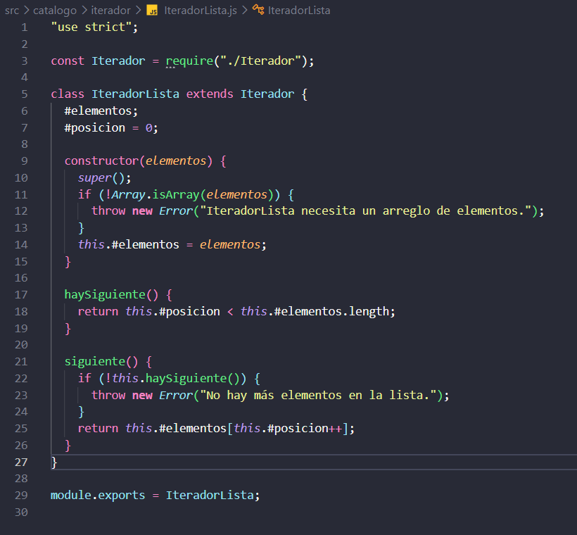
Ilustración 191.Implementación de IteradorLista para recorrer colecciones planas por posición. Nota. Elaboración propia (2026).

Envuelve a cualquier otro iterador y solo deja pasar los elementos que cumplen una condición recibida como función, por ejemplo una calificación mínima. No sabe si debajo hay un árbol o una lista, y también es perezoso: busca el siguiente elemento válido solo cuando se le pregunta.
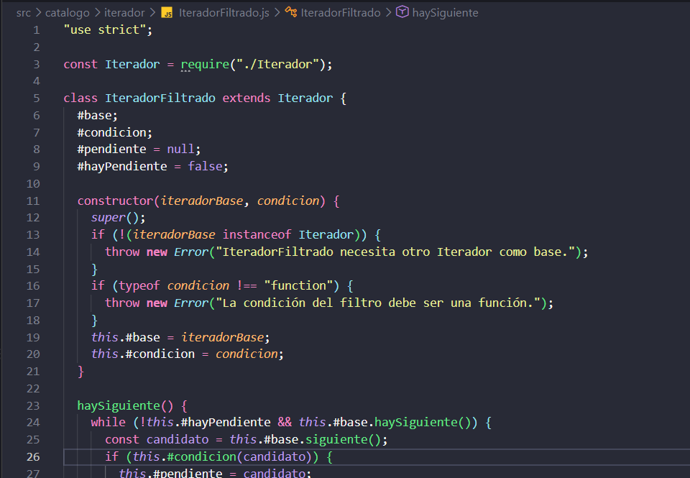
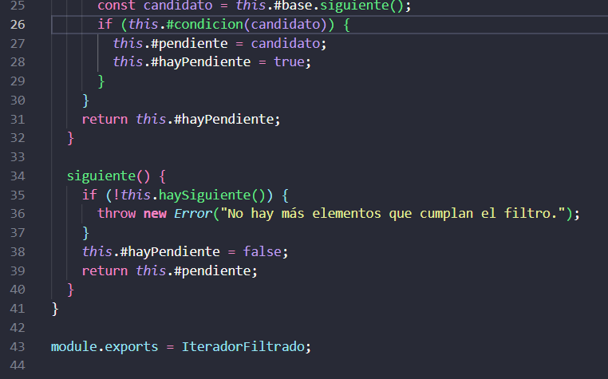
Ilustración 192.. Implementación de IteradorFiltrado, que aplica una condición sobre cualquier iterador base. Nota. Elaboración propia (2026).

Es la colección concreta que envuelve la Categoria raíz del Composite sin modificarla. La raíz se guarda en un campo privado (#raiz), así que el cliente nunca la recibe: solo obtiene iteradores, ya sea el normal o uno filtrado.
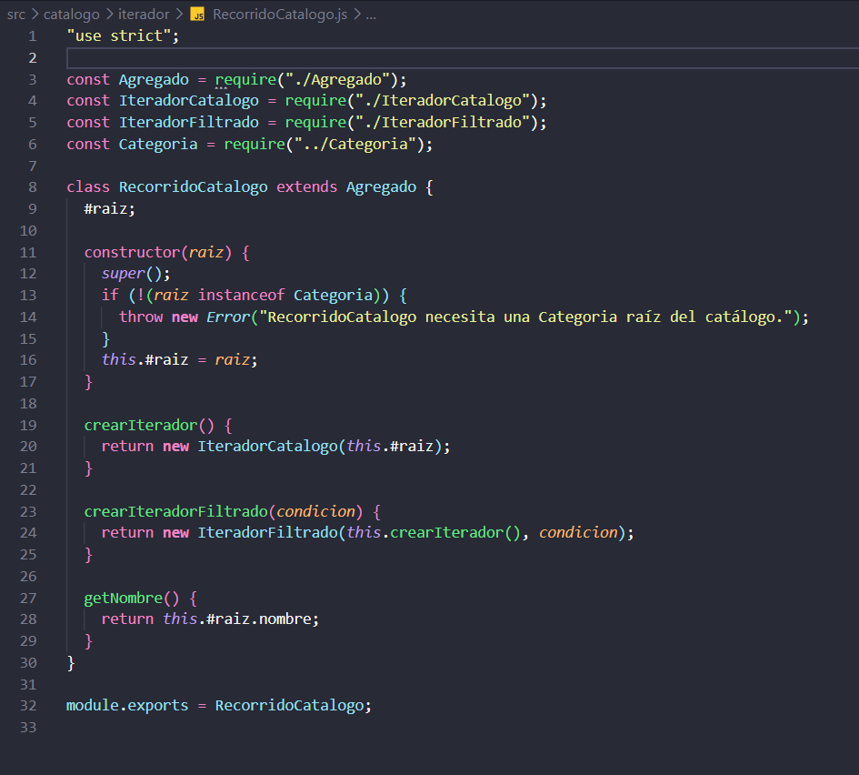
Ilustración 193.Implementación de RecorridoCatalogo, colección recorrible que envuelve el árbol del catálogo. Nota. Elaboración propia (2026).

Es la segunda colección concreta, pensada para listas simples como las novedades del mes. Guarda su propia copia privada de los elementos, de modo que nadie puede alterarla desde fuera, y ofrece los mismos métodos crearIterador() y crearIteradorFiltrado() que el catálogo.
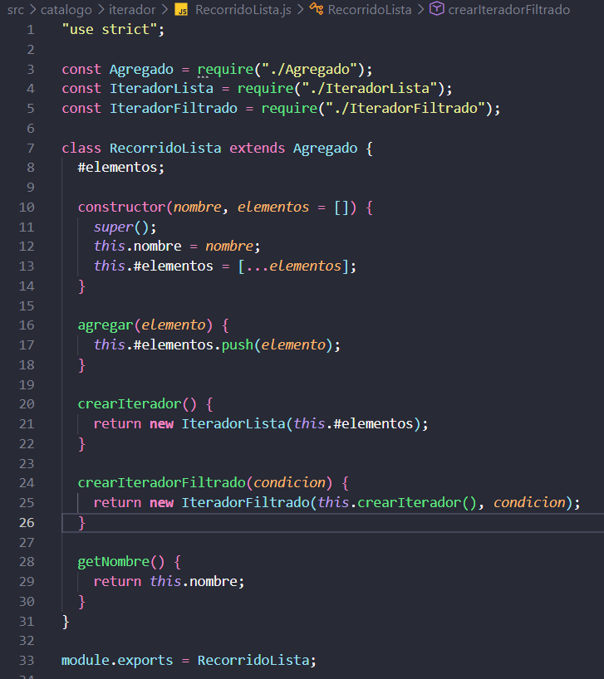
Ilustración 194. Implementación de RecorridoLista, colección recorrible para listas planas. Nota. Elaboración propia (2026).

Es el cliente del patrón. Recibe cualquier Agregado y arma las recomendaciones usando únicamente haySiguiente () y siguiente() sobre un iterador filtrado. El ciclo while se detiene apenas completa la cantidad pedida, por lo que no recorre el resto del catálogo. Reutiliza el Singleton SesionManager para saber a qué usuario le está recomendando.
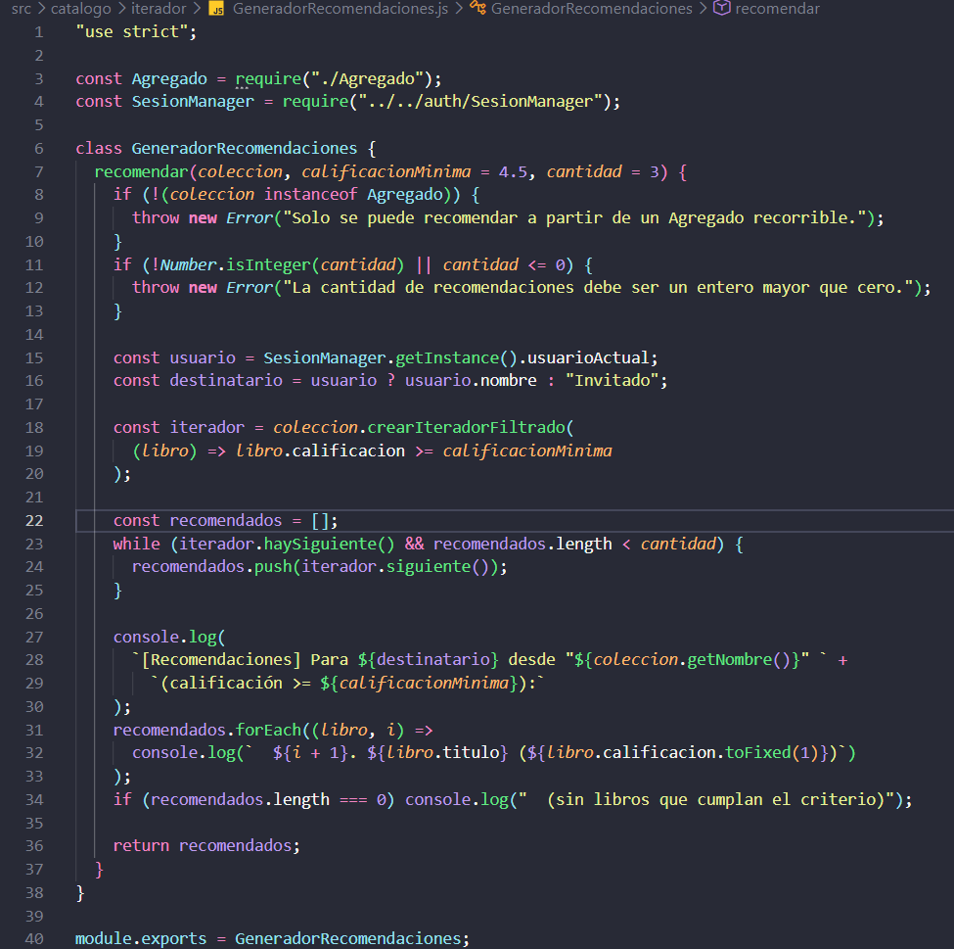
Ilustración 195.Implementación del cliente GeneradorRecomendaciones, que recomienda sin conocer la estructura de la colección. Nota. Elaboración propia (2026).

UML patrón ITERATOR implementado
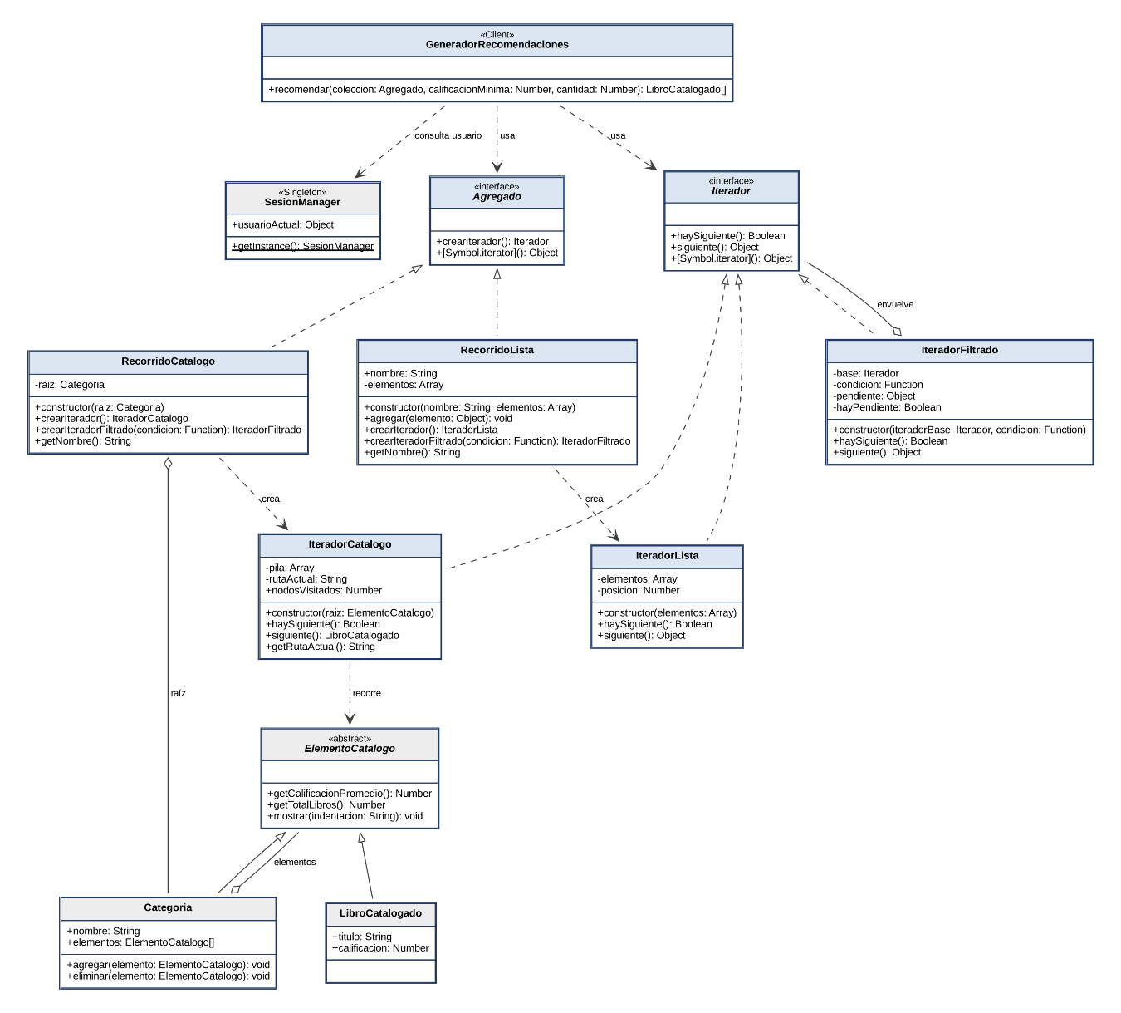
Ilustración 196..UML patrón ITERATOR implementado. Elaboración propia, 2026.

Pruebas por consola
Las pruebas se realizan en una terminal nueva, ubicada en la raíz del proyecto (carpeta Biblioteca-digital). Se inicia la consola interactiva de Node.js escribiendo node y presionando Enter. Cada comando se escribe en una sola línea.
Se cargan las clases del Composite que se van a recorrer, las clases del Iterator y el Singleton de sesión. Cada require devuelve undefined en la consola, lo cual es normal.
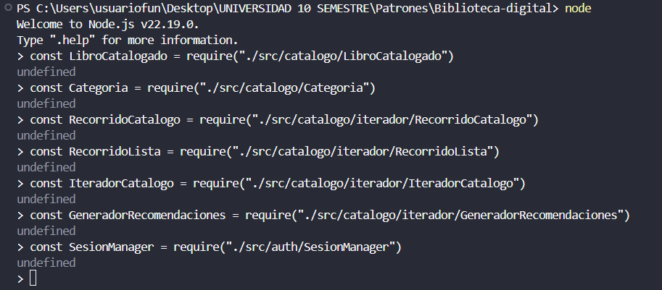
Ilustración 197.Importación de los módulos necesarios para las pruebas del patrón Iterator. Nota. Elaboración propia (2026).
Prueba 1 — Armar el catálogo con el Composite
Se construye el mismo árbol de la semana del Composite: Literatura contiene las categorías Novela y Ciencia Ficción, más un libro suelto. Luego se envuelve en un RecorridoCatalogo.
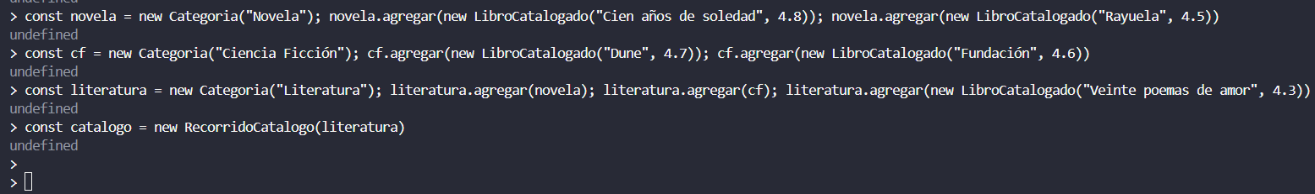
Ilustración 198.Construcción del árbol del catálogo y creación del RecorridoCatalogo. Nota. Elaboración propia (2026).
Prueba 2 — Recorrer el árbol con haySiguiente() y siguiente()
El cliente recorre todo el árbol sin saber que es un árbol. Además de cada libro se muestra la ruta de categorías a la que pertenece.
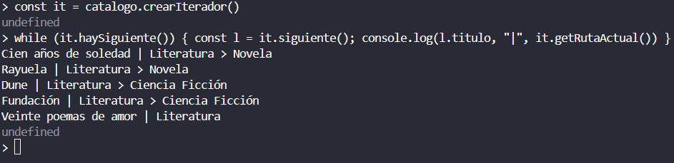
Ilustración 199.Recorrido completo del árbol del catálogo con haySiguiente () y siguiente (). Nota. Elaboración propia (2026).
Prueba 3 — Recorrer el catálogo con for...of
Gracias a Symbol.iterator, el mismo catálogo se recorre con la sintaxis nativa de JavaScript, como si fuera un arreglo.
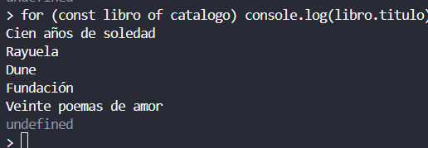
Ilustración 200.Recorrido del catálogo con for...of mediante el protocolo nativo de JavaScript. Nota. Elaboración propia (2026).

Prueba 4 — Dos iteradores independientes
Se crean dos iteradores sobre el mismo catálogo. itA avanza dos posiciones y itB no se mueve: cada uno guarda su propia posición.
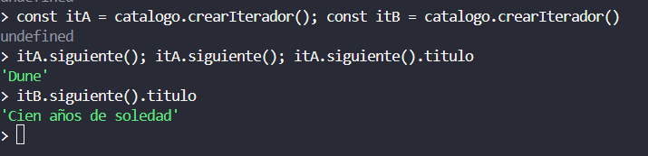
Ilustración 201.Comprobación de que dos iteradores sobre la misma colección avanzan de forma independiente. Nota. Elaboración propia (2026).
Prueba 5 — Recorrer una lista plana con la misma interfaz
Se crea una colección plana de novedades y se recorre exactamente igual que el árbol.
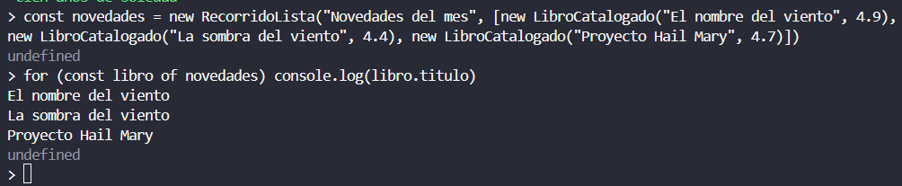
Ilustración 202.Recorrido de una lista plana con la misma interfaz usada para el árbol. Nota. Elaboración propia (2026).

Prueba 6 — Iterador filtrado por calificación
Se recorre el catálogo dejando pasar solo los libros con calificación mayor o igual a 4.6.
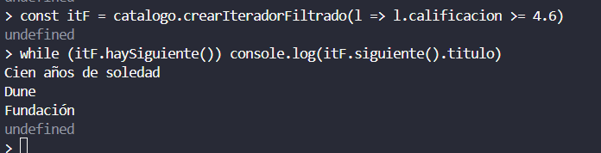
Ilustración 203.Uso de IteradorFiltrado para recorrer solo los libros con calificación mínima de 4.6. Nota. Elaboración propia (2026).
Prueba 7 — Recomendaciones sobre el árbol y sobre la lista
Se inicia sesión con el usuario lector1 y se piden dos recomendaciones a cada colección. El generador usa el mismo código para ambas.
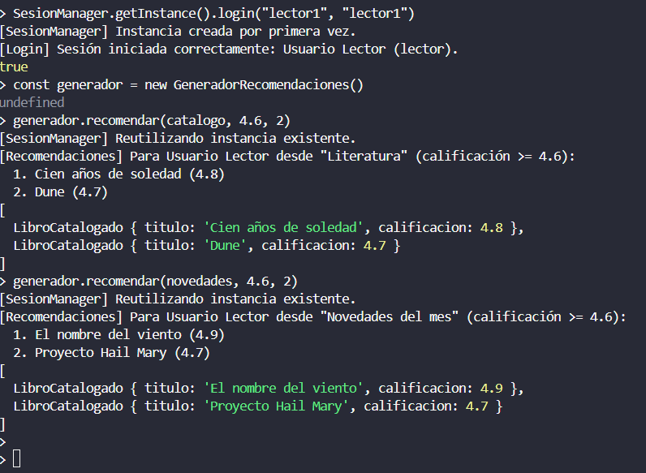
Ilustración 204.Generación de recomendaciones sobre el árbol del catálogo y sobre una lista plana con el mismo cliente. Nota. Elaboración propia (2026).

Prueba 8 — Escalabilidad con 100.000 libros
Se arma un catálogo de 100 categorías con 1.000 libros cada una y se buscan los primeros cinco libros con calificación de 4.9. El contador nodosVisitados muestra que el iterador solo recorrió una pequeña parte del árbol. (Después del while la consola puede mostrar el número 5; es normal.)
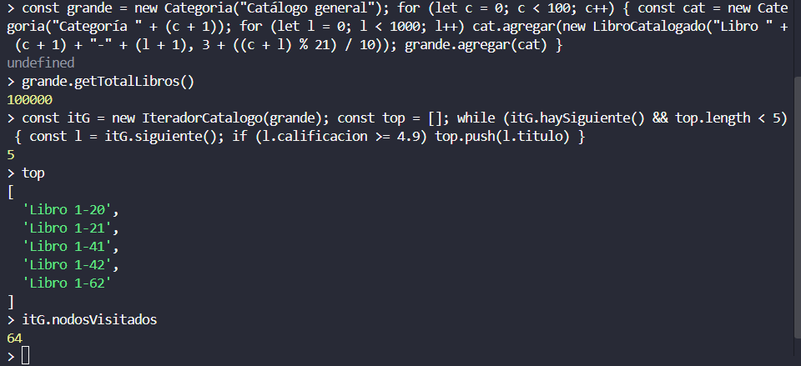
Ilustración 205.Recorrido perezoso sobre un catálogo de 100.000 libros: solo se visitan 64 nodos. Nota. Elaboración propia (2026).

Prueba 9 — Casos de error
Se comprueba que el iterador avisa cuando ya no quedan elementos, que la colección rechaza una raíz que no es una Categoria y que el filtro exige una función.
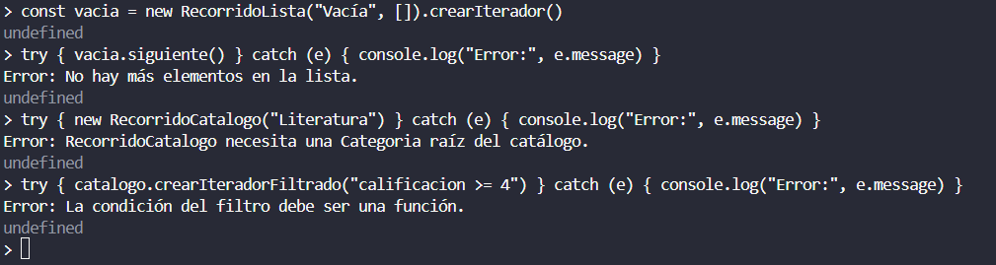
Ilustración 206.Validación de los errores del iterador agotado, la raíz y el filtro inválidos. Nota. Elaboración propia (2026).

Prueba 10 — Ejecución del archivo completo de pruebas
Fuera del REPL (escribir .exit primero), se ejecuta el archivo de pruebas, que incluye además la prueba del árbol de 20.000 niveles, donde la recursión del Composite se desborda y el iterador con pila sí llega al libro del fondo.
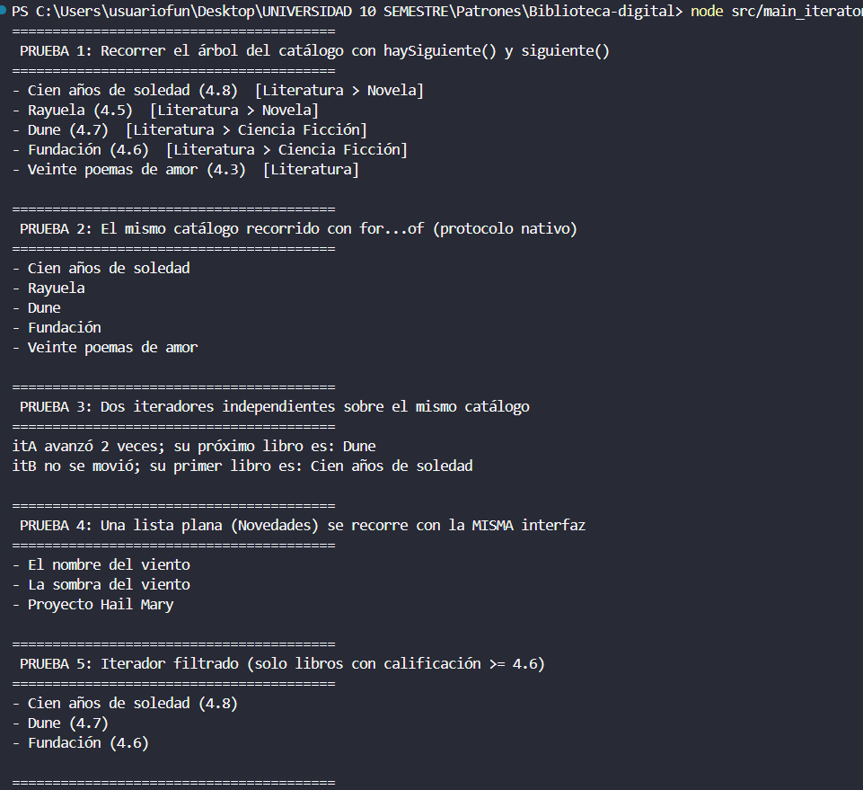
Ilustración 207.Ejecución de main_iterator.js con las nueve pruebas del patrón Iterator. Nota. Elaboración propia (2026).
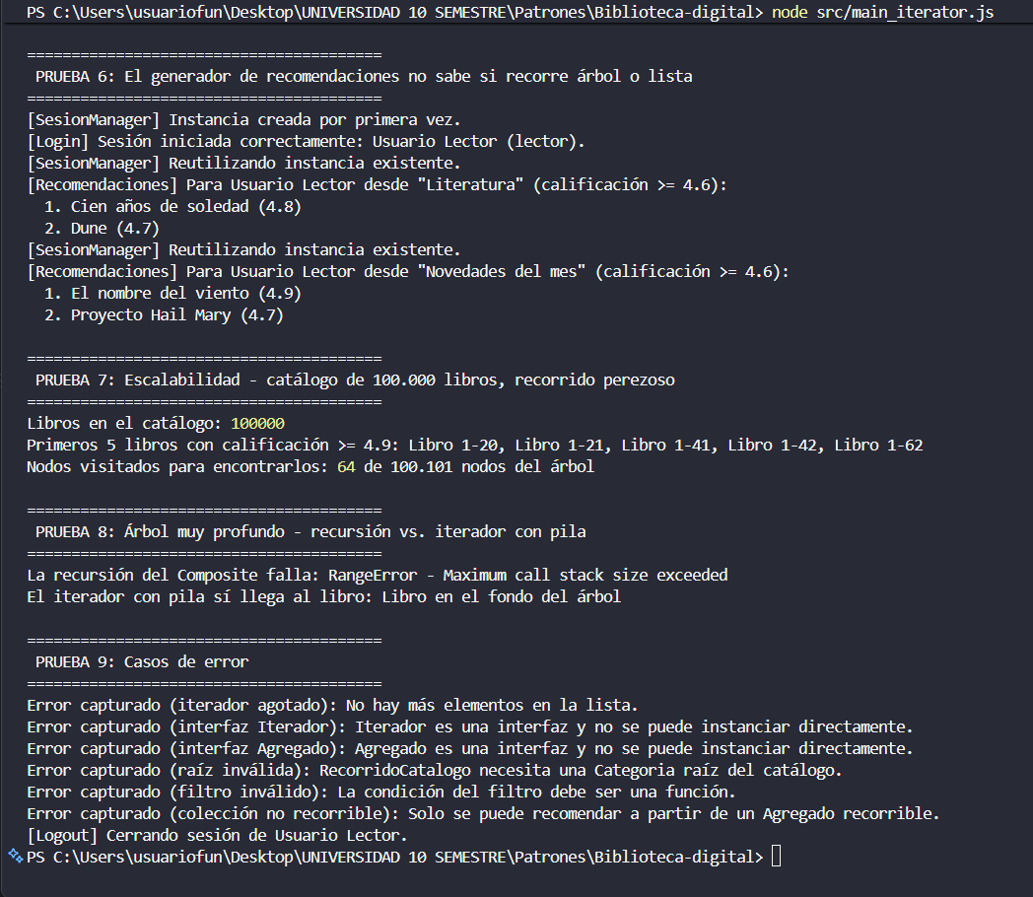
Ilustración 208.Ejecución de main_iterator.js con las nueve pruebas del patrón Iterator. Nota. Elaboración propia (2026).

IMPLEMENTACIÓN PATRON MEMENTO

Interpretación
En el Sistema de Biblioteca Digital, el patrón Memento se implementó en la carpeta edicion, para permitir deshacer cambios en la ficha de un libro. La ficha se construye con el Builder (FichaLibro), pero después de creada el personal de la biblioteca la corrige: cambia el título por una edición especial, ajusta el año, reorganiza las categorías. En un catálogo grande, equivocarse en una de esas ediciones es común, y sin un mecanismo para volver atrás la única salida sería recordar a mano cómo estaba la ficha. El problema es que, para guardar una copia de la ficha, otra clase tendría que leer y conocer todos sus campos internos, rompiendo el encapsulamiento.
El Memento resuelve esto repartiendo el trabajo en tres piezas. FichaEditable (Originator) envuelve a la FichaLibro sin modificar esa clase y es la única que sabe tomar una “foto” de su estado (crearMemento()) y volver a ella (restaurar()). MementoFicha es esa foto: guarda el estado en campos privados y congelados, de modo que nadie puede cambiarlo. HistorialFicha (Caretaker) guarda las fotos en una pila y, cuando se pide deshacer, le devuelve a la ficha la última; pero no puede abrirlas. Para garantizarlo, cada FichaEditable tiene su propia llave privada (un Symbol que nunca sale de la clase), y el memento solo entrega su contenido a quien presente esa misma llave. Por eso en las pruebas el historial solo ve la descripción de cada versión, y una ficha no puede restaurarse con el memento de otra.
Las pruebas muestran el efecto con datos concretos: se edita el título, el año y las categorías de “Cien años de soledad”, se deshace paso a paso y la ficha vuelve exactamente a su versión original. El módulo también se conectó con objetivos del sistema. Con el Singleton SesionManager se controla que solo el bibliotecario o el administrador puedan editar o deshacer; un lector recibe un error y, además, la versión guardada no se pierde. Y pensando en la escalabilidad, el historial tiene un límite de versiones (20 por defecto): al superarlo descarta la más antigua, para que miles de usuarios editando no acumulen memoria sin control.
Este patrón se diferencia del Command, visto la semana anterior. Ambos sirven para deshacer, pero de forma distinta: el Command guarda la acción y necesita saber cómo revertirla (una operación inversa por cada tipo de cambio), mientras que el Memento guarda el estado completo y simplemente vuelve a él. Para una ficha con diez campos que se editan de muchas formas, guardar el estado resulta más simple y seguro que programar una operación inversa para cada edición posible. Como en las semanas anteriores, el módulo se agregó sin modificar ningún archivo existente: reutiliza la FichaLibro del Builder y el Singleton de sesión tal como estaban.

Código implementado
Es la “foto” del estado de la ficha. Todo su contenido está en campos privados (#estado, #llave, #descripcion, #fecha) y el estado se congela con Object.freeze, incluido el arreglo de categorías. Hacia afuera solo muestra la descripción y la fecha. El método obtenerEstado() exige la misma llave con la que fue creado; si se presenta otra, lanza un error.
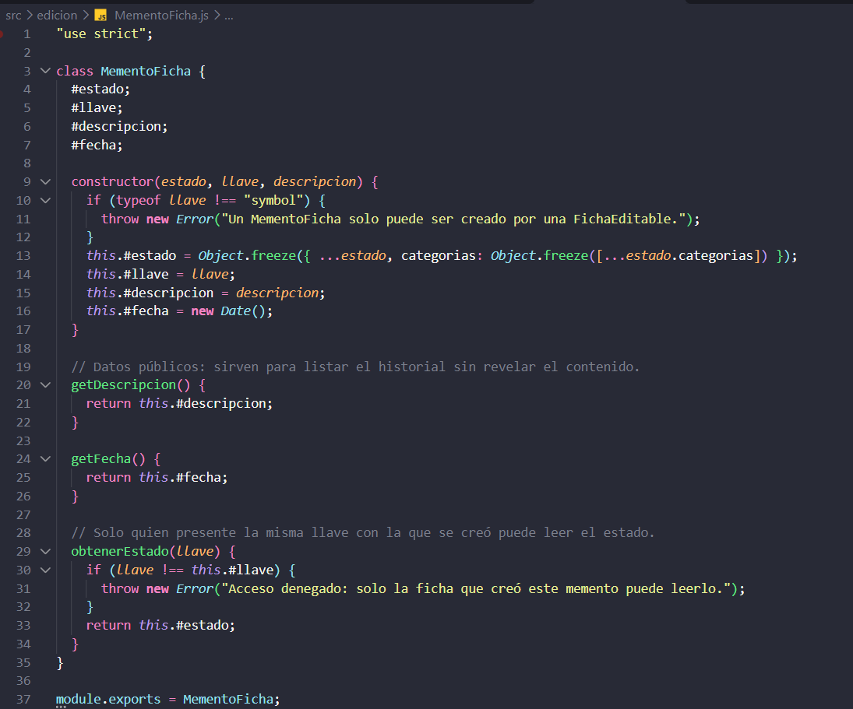
Ilustración 209.Implementación del Memento MementoFicha, con estado privado, congelado y protegido por llave. Nota. Elaboración propia (2026).

Es la ficha que se puede editar. Recibe una FichaLibro ya construida y la guarda en un campo privado, de modo que solo se modifica por medio de editar(). Cada instancia genera su propia llave privada con Symbol. Antes de editar verifica con el Singleton SesionManager que haya sesión y que el rol sea bibliotecario o administrador, y solo acepta los campos que existen en la ficha.
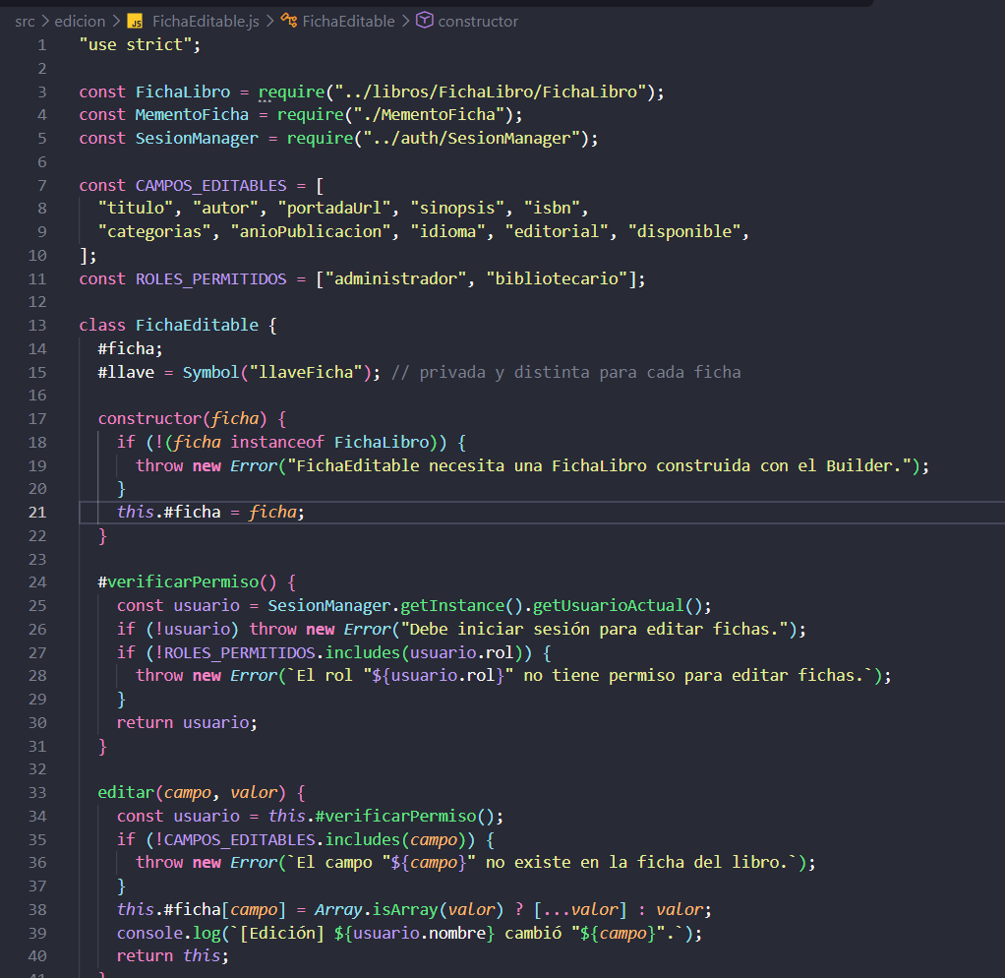
Ilustración 210.Constructor, verificación de permisos y método editar() del Originator FichaEditable. Nota. Elaboración propia (2026).

Estos son los dos métodos que definen al Originator. crearMemento() copia cada campo de la ficha y los entrega, junto con la llave privada, a un nuevo MementoFicha. restaurar() pide el estado al memento presentando su llave (si el memento es de otra ficha, falla) y vuelve a copiar cada campo en la ficha. Los arreglos se copian en ambos sentidos para que la ficha y el memento nunca compartan la misma lista.
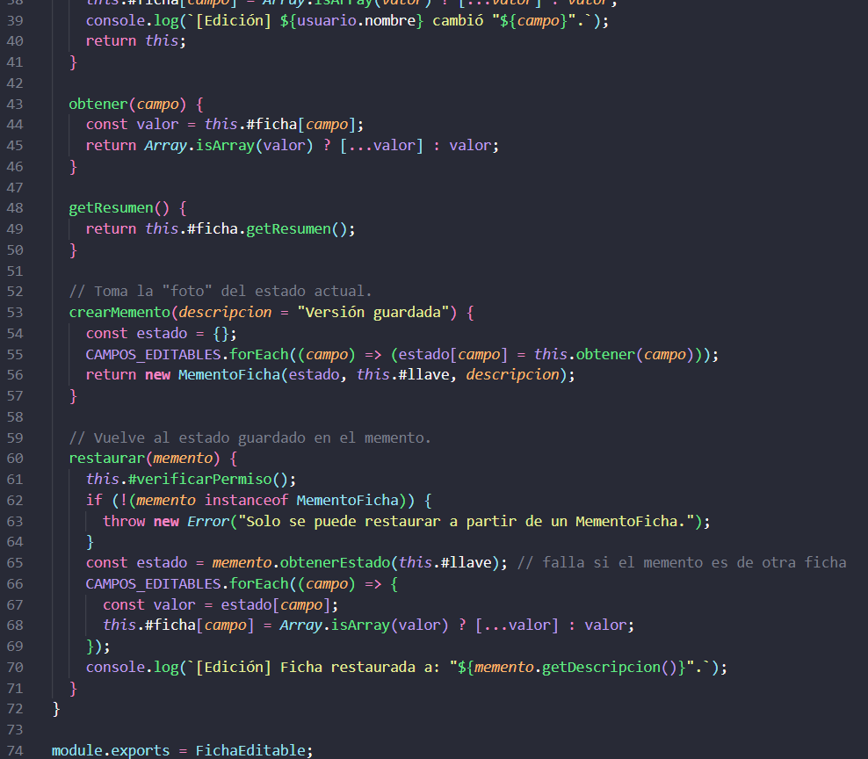
Ilustración 211.Métodos crearMemento() y restaurar() del Originator FichaEditable. Nota. Elaboración propia (2026).

Es el Caretaker. Guarda los mementos en una pila privada: guardar() se llama antes de cada cambio y deshacer() devuelve la ficha a la última versión. Primero restaura y solo después retira el memento de la pila, así, si la restauración falla por falta de permisos, la versión no se pierde. Tiene un límite de versiones y su método listar() solo muestra las descripciones, nunca el contenido.
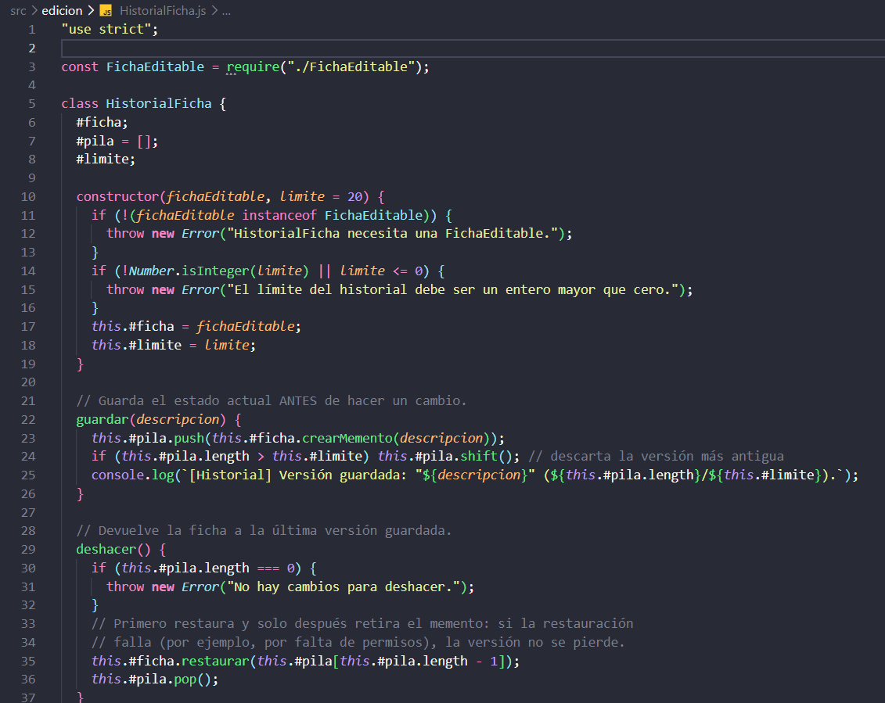
Ilustración 212.Implementación del Caretaker HistorialFicha, con pila de versiones, límite y deshacer seguro. Nota. Elaboración propia (2026).
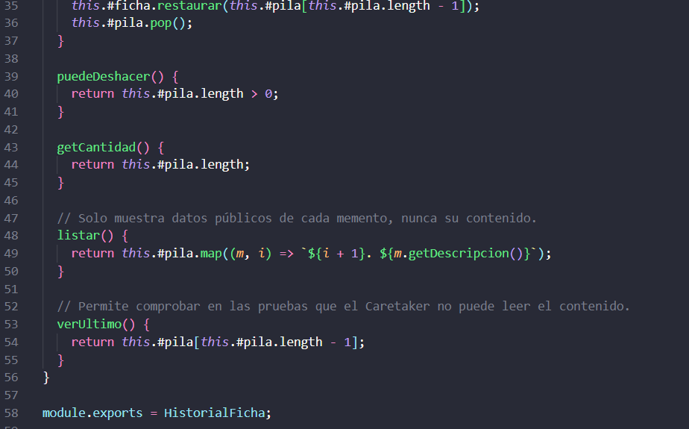
Ilustración 213.Implementación del Caretaker HistorialFicha, con pila de versiones, límite y deshacer seguro. Nota. Elaboración propia (2026).

UML patrón MEMENTO implementado
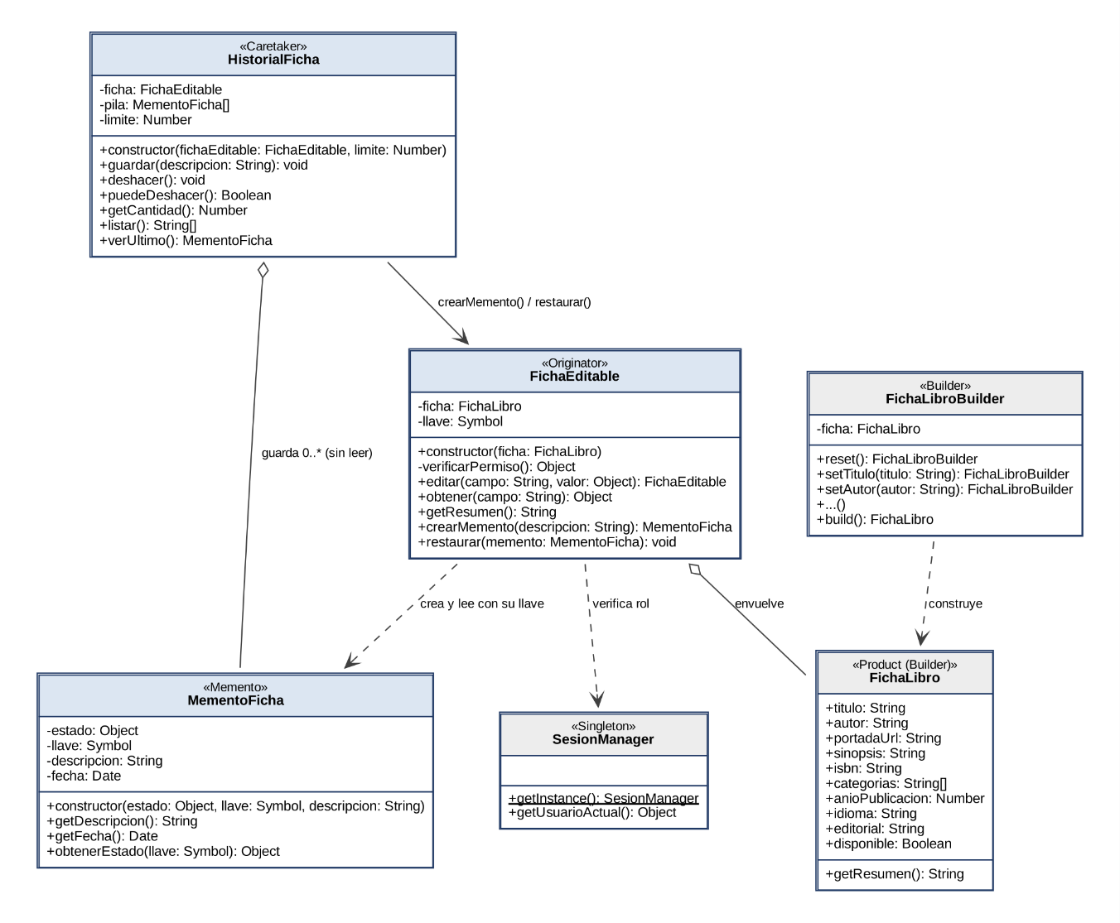
Ilustración 214.UML patrón MEMENTO implementado. Elaboración propia, 2026.

Pruebas por consola
Las pruebas se realizan en una terminal nueva (si se usa la misma del Iterator aparecen errores de “already declared”), ubicada en la raíz del proyecto Biblioteca-digital. Se inicia la consola de Node.js con el comando node. Cada comando se escribe en una sola línea. Es normal que entre los resultados aparezcan los mensajes “[SesionManager] Reutilizando instancia existente.”, “undefined” o “FichaEditable {}”.
Se cargan el Builder y su Director (para crear la ficha), las clases del Memento y el Singleton de sesión.
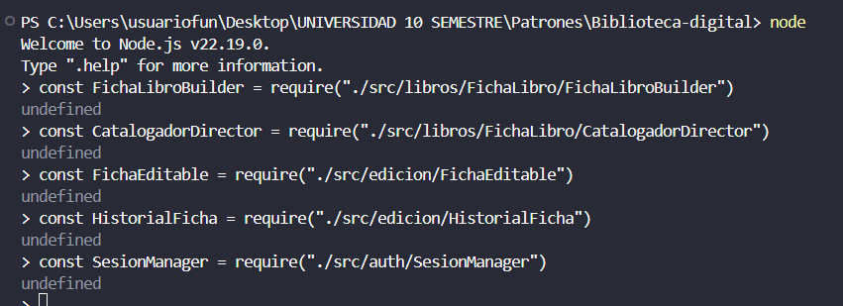
Ilustración 215.Importación de los módulos necesarios para las pruebas del patrón Memento. Nota. Elaboración propia (2026).

Prueba 1 — Iniciar sesión y crear la ficha editable
Se inicia sesión como bibliotecaria, se construye la ficha con el Director del Builder, se envuelve en una FichaEditable y se le asigna su historial.
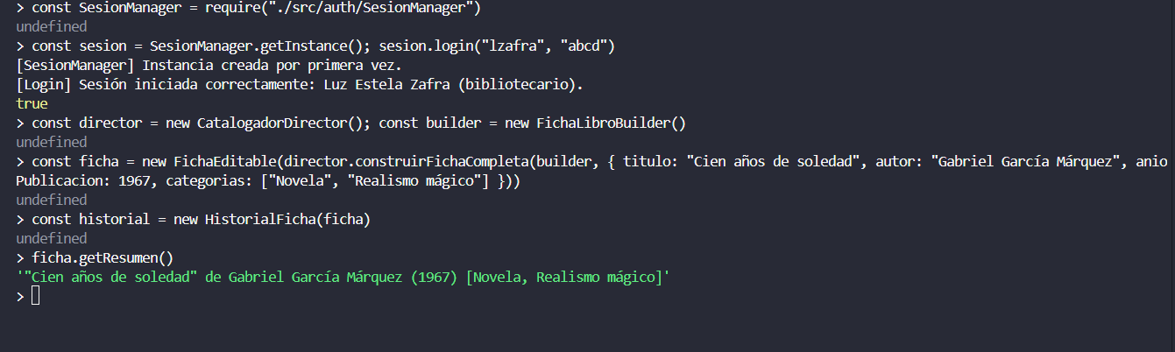
Ilustración 216.Creación de la ficha con el Builder y de su historial de versiones. Nota. Elaboración propia (2026).
Prueba 2 — Guardar versiones y editar la ficha
Antes de cada cambio se guarda una versión en el historial. Luego se edita el título y el año.
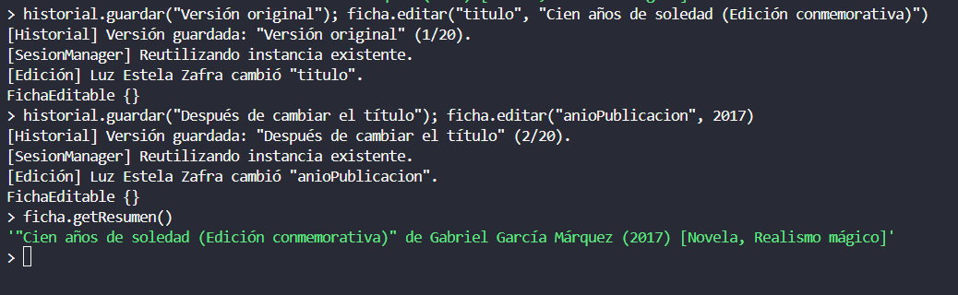
Ilustración 217.Recorrido completo del árbol del catálogo con haySiguiente() y siguiente(). Nota. Elaboración propia (2026).
Prueba 3 — Consultar el historial
El historial lista las versiones guardadas, mostrando solo su descripción.
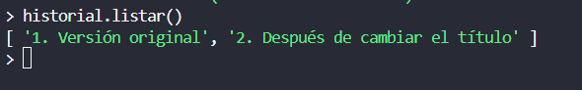
Ilustración 218.Listado de las versiones guardadas en el Caretaker HistorialFicha. Nota. Elaboración propia (2026).
Prueba 4 — Deshacer los cambios paso a paso
El primer deshacer quita el cambio del año; el segundo, el del título. La ficha vuelve a su versión original y ya no quedan cambios por deshacer.
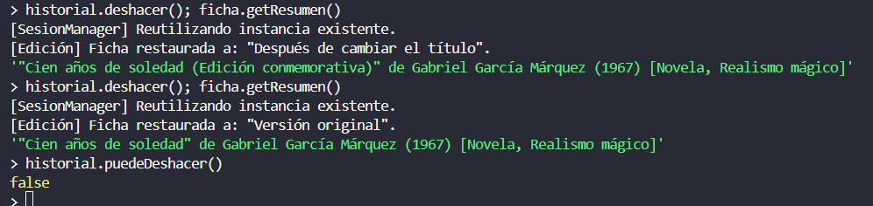
Ilustración 219.Restauración de la ficha a sus versiones anteriores mediante deshacer(). Nota. Elaboración propia (2026).
Prueba 5 — El Caretaker no puede leer el contenido del memento
Se guarda una versión y se toma el memento. Solo se ve su descripción, no tiene propiedades públicas, e intentar leerlo con una llave distinta produce un error.
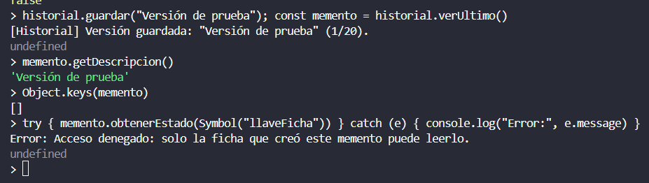
Ilustración 220.Comprobación del encapsulamiento: el contenido del memento no es accesible desde fuera. Nota. Elaboración propia (2026).
Prueba 6 — Restaurar con el memento de otra ficha
Se crea la ficha de Rayuela y se intenta restaurarla con el memento de Cien años de soledad. La operación se rechaza porque la llave no coincide.
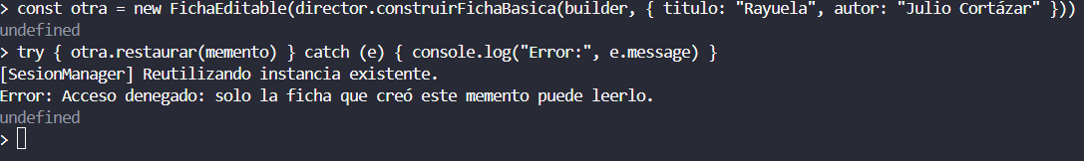
Ilustración 221.Rechazo de la restauración con un memento perteneciente a otra ficha. Nota. Elaboración propia (2026).
Prueba 7 — Límite de versiones del historial
Se crea un historial con límite de 3 versiones y se guardan 5. El historial conserva solo las 3 más recientes.
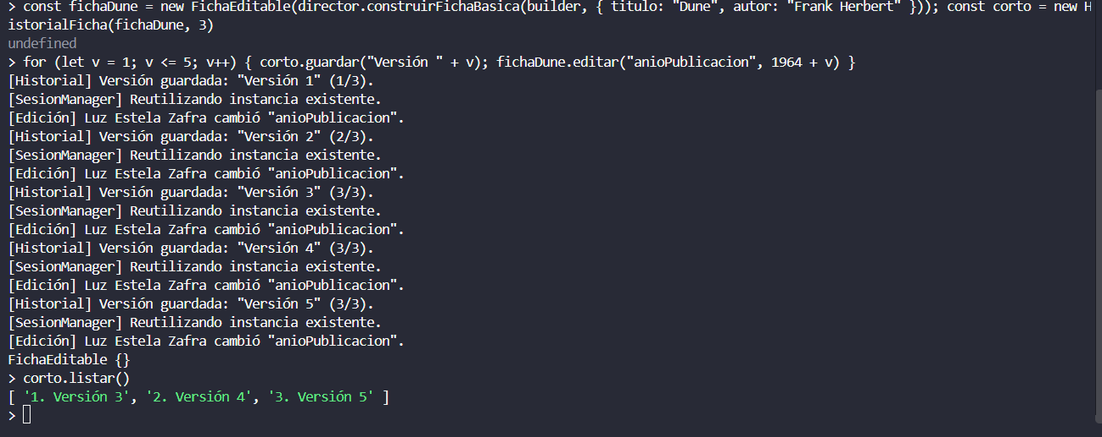
Ilustración 222.Historial con límite de tres versiones que descarta las más antiguas. Nota. Elaboración propia (2026).
Prueba 8 — Campo inexistente y objeto inválido
Con la sesión de la bibliotecaria aún activa, se intenta editar un campo que no existe en la ficha y crear una FichaEditable a partir de un objeto que no es una FichaLibro.
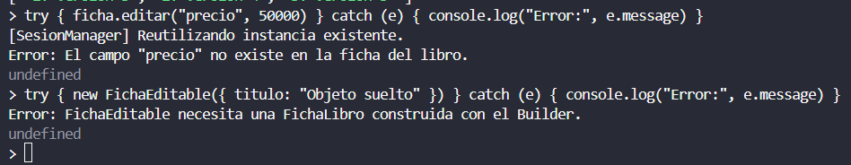
Ilustración 223.Validación de errores por campo inexistente y por objeto que no es una FichaLibro. Nota. Elaboración propia (2026).

Prueba 9 — Un lector no puede editar ni deshacer
Se cambia la sesión al usuario lector. Tanto editar como deshacer son rechazados, y la versión guardada en el historial no se pierde.
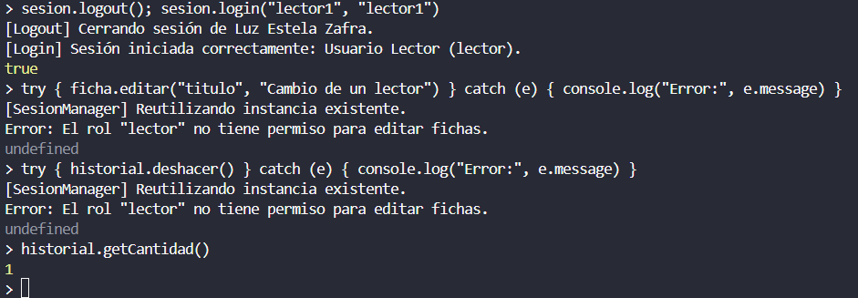
Ilustración 224.Control de permisos con el Singleton: el lector no puede editar ni deshacer, y la versión se conserva. Nota. Elaboración propia (2026).
Prueba 10 — Ejecución del archivo completo de pruebas
Fuera del REPL (escribir .exit primero), se ejecuta el archivo con las diez pruebas del patrón Memento.
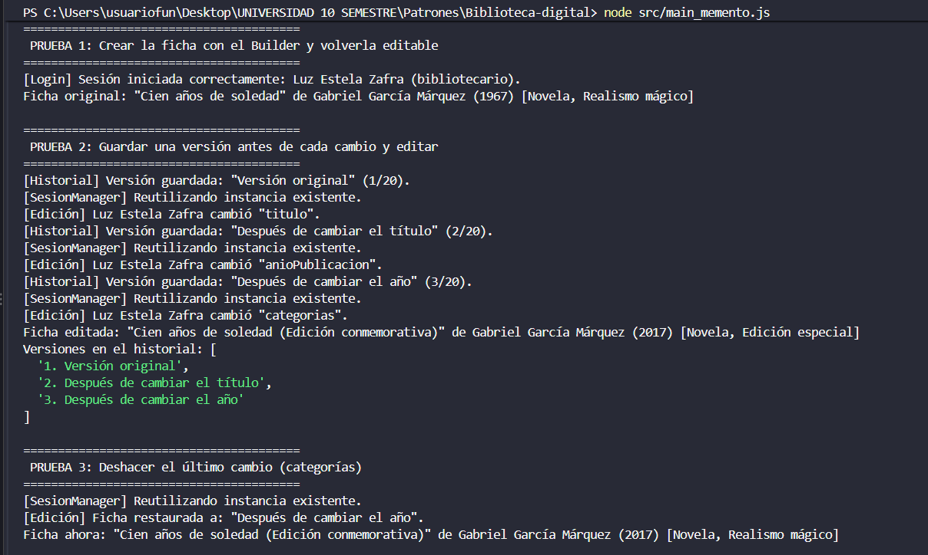
Ilustración 225.Ejecución de main_memento.js con las diez pruebas del patrón Memento. Nota. Elaboración propia (2026).
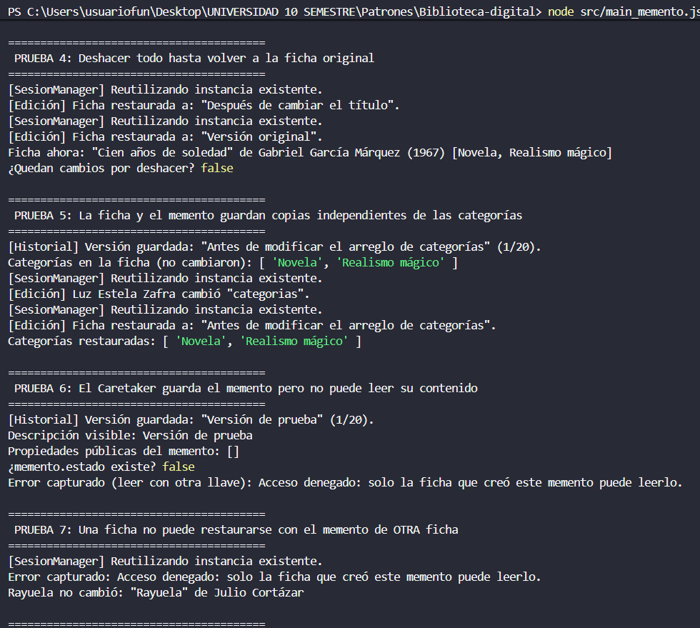
Ilustración 226.Ejecución de main_memento.js con las diez pruebas del patrón Memento. Nota. Elaboración propia (2026).
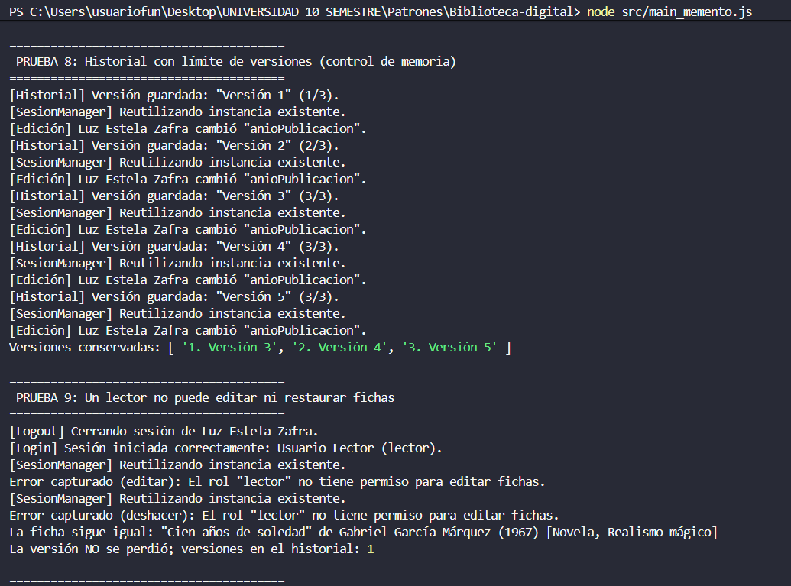
Ilustración 227.Ejecución de main_memento.js con las diez pruebas del patrón Memento. Nota. Elaboración propia (2026).
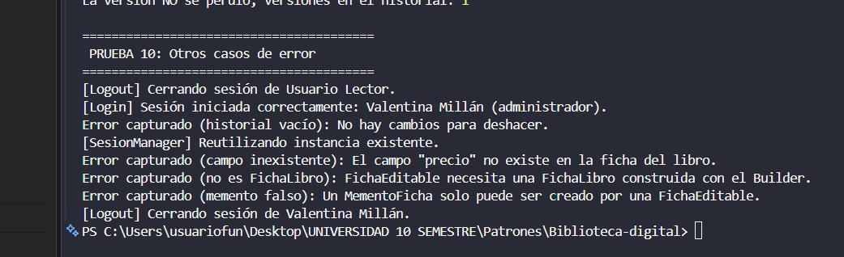
Ilustración 228.Ejecución de main_memento.js con las diez pruebas del patrón Memento. Nota. Elaboración propia (2026).

IMPLEMENTACIÓN PATRON MEDIATOR

Interpretación
En el Sistema de Biblioteca Digital, el patrón Mediator se implementó en la carpeta coordinación, para resolver un flujo concreto: la devolución de un libro que tiene reservas. Cuando alguien devuelve un libro, pasan tres cosas que pertenecen a módulos distintos: hay que cerrar el préstamo, revisar quién es el primero en la cola de reservas de ese libro y enviarle un aviso de que ya puede recogerlo. Sin un mediador, el módulo de préstamos tendría que llamar directamente al de reservas, y este al de avisos; cada módulo quedaría amarrado a los otros, y cualquier cambio en uno obligaría a tocar los demás.
El Mediator resuelve esto poniendo un coordinador en el medio. ModuloPrestamos, ModuloReservas y ModuloAvisos no se conocen entre sí: cada uno solo tiene una referencia al MediadorBiblioteca. Cuando el módulo de préstamos cierra un préstamo, no llama a nadie; solo le informa al mediador el evento LIBRO_DEVUELTO. El mediador decide el orden de los pasos: le pide a Reservas el primero de la cola y, si hay alguien, le pide a Avisos que lo notifique por el canal que esa persona prefiere (correo, SMS o push). Las pruebas lo comprueban directamente: ninguno de los tres módulos guarda una referencia a otro, y los tres comparten el mismo mediador.
El módulo integra patrones anteriores sin modificarlos. ModuloPrestamos registra cada préstamo con el Flyweight (FabricaLibrosCompartidos y PrestamoActivo), así que los datos de cada libro se comparten, aunque se preste muchas veces. ModuloAvisos envía las notificaciones con el Bridge (AvisoReservaDisponible combinado con CanalEnvioEmail, CanalEnvioSMS o CanalEnvioPush). El mediador también cuida la consistencia: si el aviso falla, por ejemplo porque el usuario pidió un canal que no existe, lo devuelve al primer lugar de la cola para que no pierda su turno.
Se tomó la decisión de mantener el mediador acotado a un solo flujo. El riesgo conocido de este patrón es que el mediador termine haciendo todo y se convierta en un God Object. Para evitarlo, el MediadorBiblioteca solo coordina: no calcula vencimientos, no administra colas ni arma mensajes; esa lógica vive en cada módulo. Además, valida quién envía cada evento (solo Préstamos puede informar una devolución) y rechaza eventos que no conoce. Si en el futuro se agrega otro flujo, se suma un nuevo caso al mediador sin cambiar los módulos. Como en las semanas anteriores, todo se agregó sin modificar ningún archivo existente.

Código implementado
Es la interfaz del mediador. Define un único método, notificar(emisor, evento, datos), que es el único canal por el que los módulos se comunican. Se protege con new.target para que no se pueda instanciar directamente.
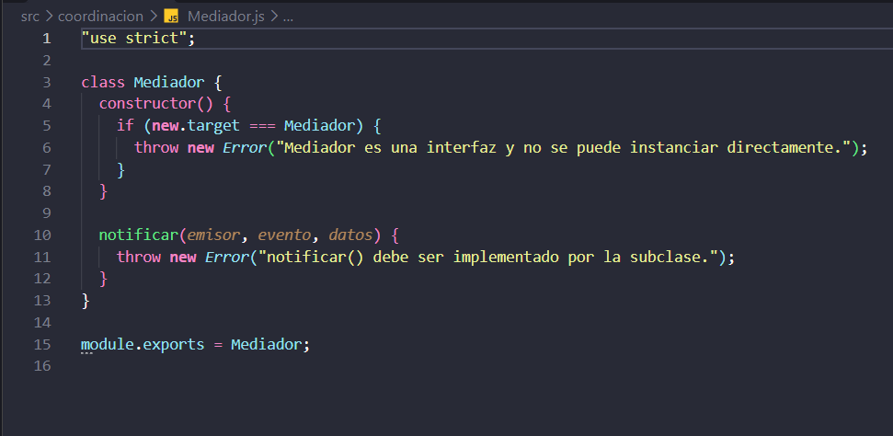
Ilustración 229.Definición de la interfaz Mediador con el método notificar(). Nota. Elaboración propia (2026).

Es la clase base de los módulos coordinados (Colleague). Exige que cada módulo reciba un Mediador al crearse y lo guarda como su única referencia hacia el resto del sistema.
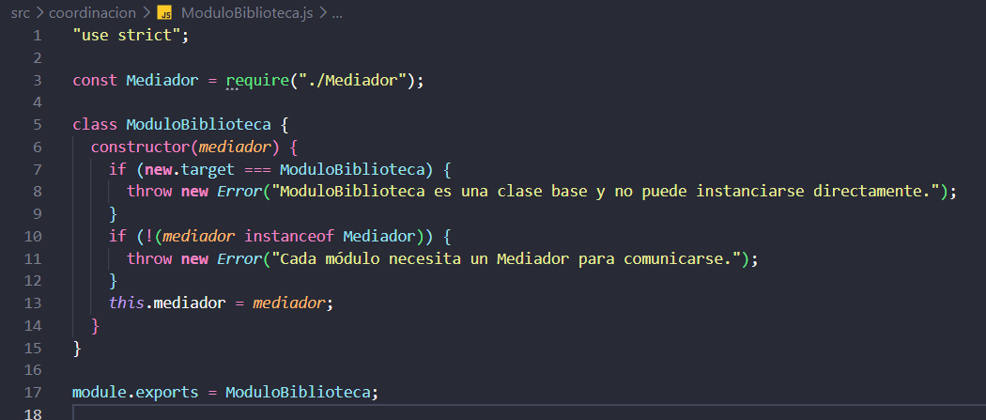
Ilustración 230.Clase base ModuloBiblioteca, que obliga a cada módulo a comunicarse solo a través del mediador. Nota. Elaboración propia (2026).

Es el mediador concreto. Con registrarMódulos() recibe los tres módulos y los guarda en campos privados. En notificar() valida el evento y quién lo envía, y en #coordinarDevolucion() define el orden del flujo: pide el primero de la cola y, si existe, solicita el aviso. Si el aviso falla, devuelve al usuario al primer lugar de la cola.
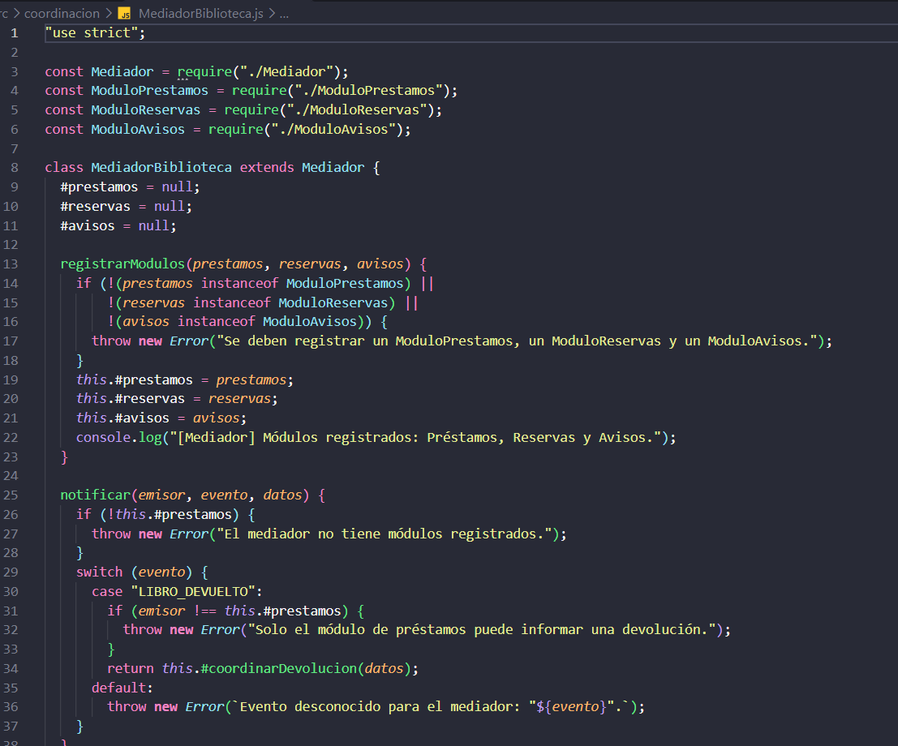
Ilustración 231.Implementación del mediador concreto MediadorBiblioteca, que coordina el flujo de devolución. Nota. Elaboración propia (2026).
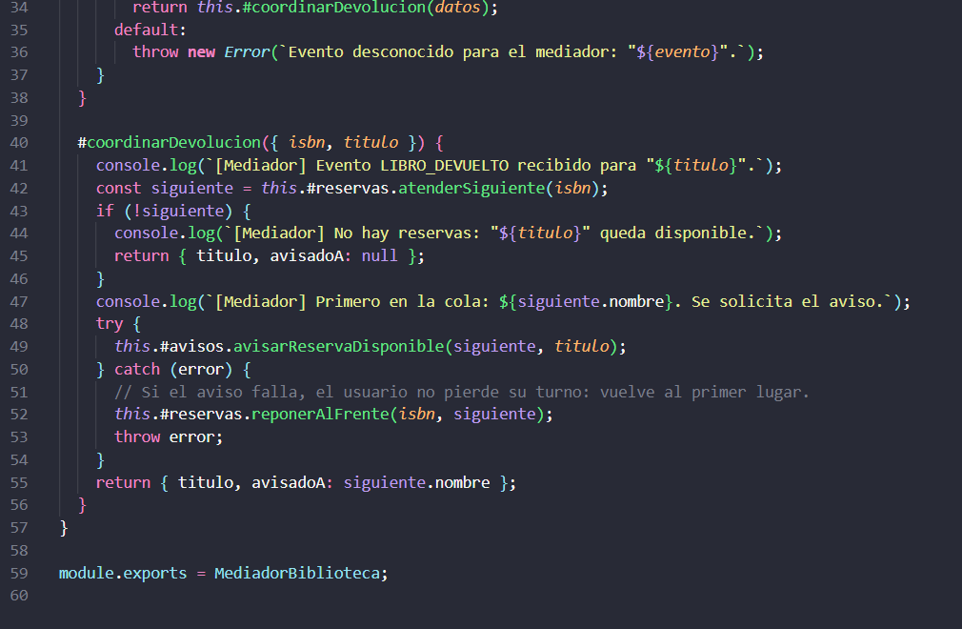
Ilustración 232.Implementación del mediador concreto MediadorBiblioteca, que coordina el flujo de devolución. Nota. Elaboración propia (2026).

Es el módulo de préstamos. Reutiliza el Flyweight para registrar cada préstamo. En devolver() valida que el préstamo exista y que lo devuelva quien lo tiene, lo cierra y, como único contacto con el resto del sistema, le informa al mediador el evento LIBRO_DEVUELTO.
Ilustración 233.Implementación de ModuloPrestamos, que informa la devolución al mediador sin conocer a los demás módulos. Nota. Elaboración propia (2026).
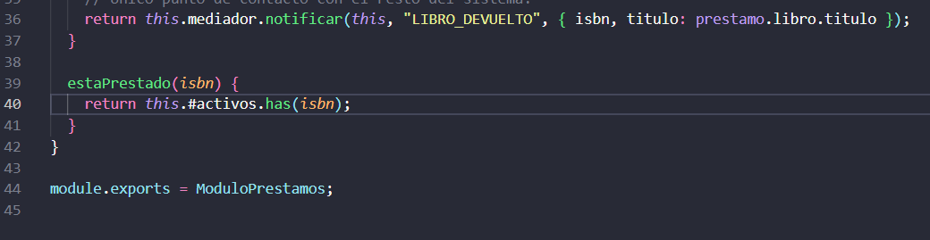
Ilustración 234.Implementación de ModuloPrestamos, que informa la devolución al mediador sin conocer a los demás módulos. Nota. Elaboración propia (2026).

Es el módulo de reservas. Mantiene una cola de espera por cada libro en un Map privado: el primero que reserva es el primero en ser atendido. No sabe nada de préstamos ni de avisos; solo responde cuando el mediador le pide el siguiente de la cola.
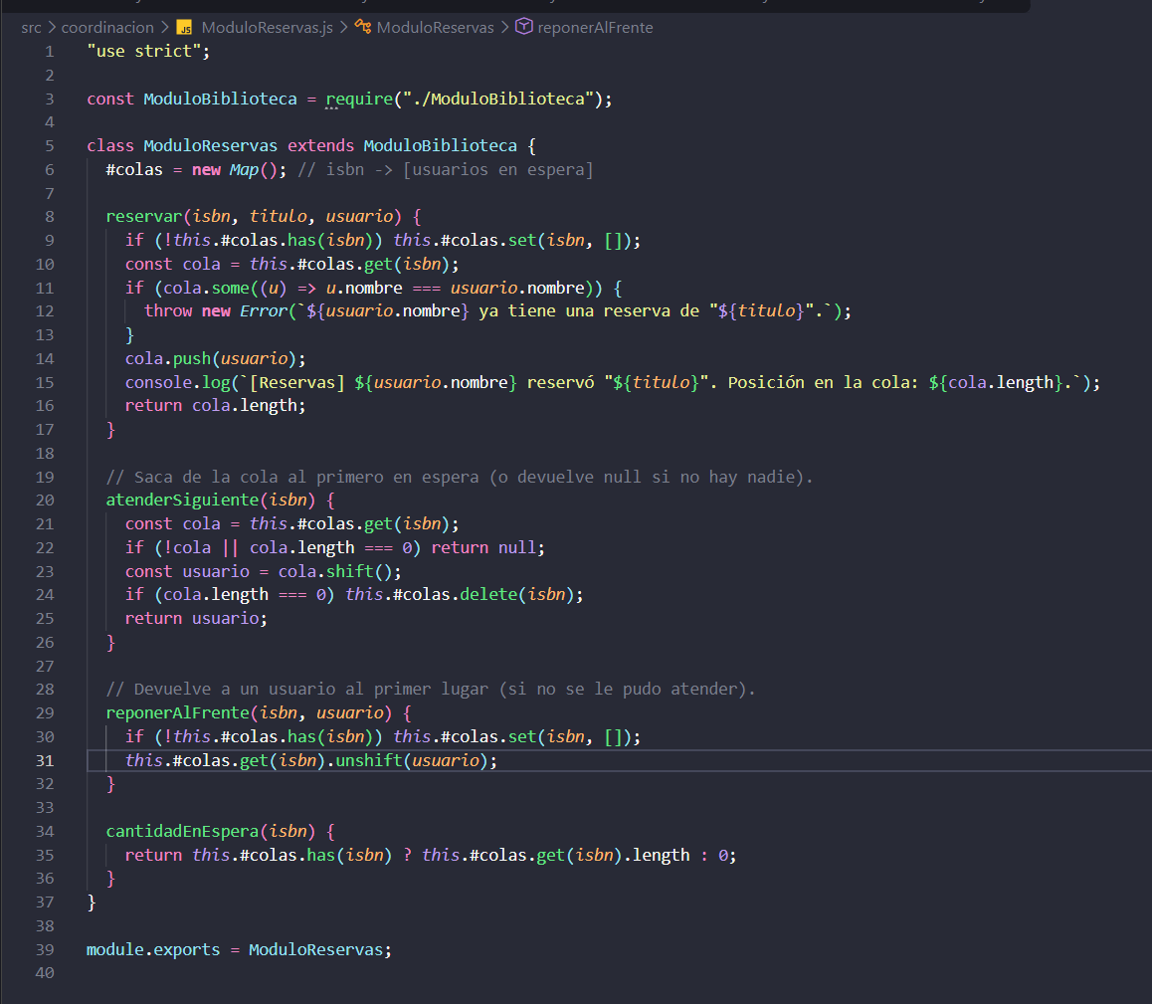
Ilustración 235.Implementación de ModuloReservas, con una cola de espera independiente por libro. Nota. Elaboración propia (2026).

Es el módulo de avisos. Reutiliza el Bridge: crea un AvisoReservaDisponible con el canal que prefiere cada usuario. No sabe por qué se envía el aviso; solo cumple lo que le pide el mediador.
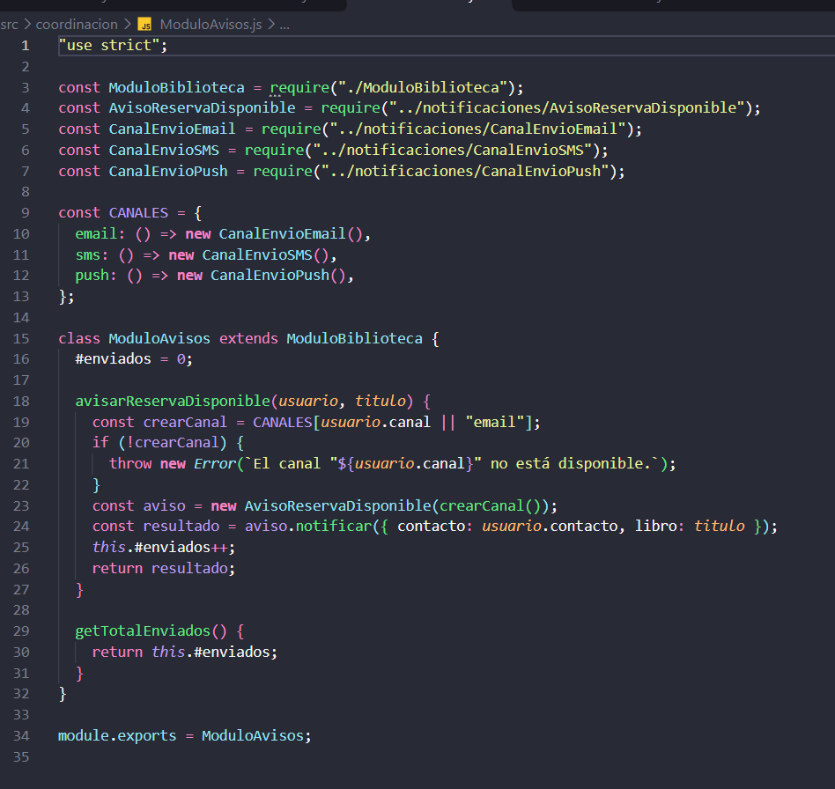
Ilustración 236.Implementación de ModuloAvisos, que envía avisos reutilizando el patrón Bridge. Nota. Elaboración propia (2026).

UML patrón MEDIATOR implementado
Ilustración 237.UML patrón MEDIATOR implementado. Elaboración propia, 2026.

Pruebas por consola
Las pruebas se realizan en una terminal nueva, ubicada en la raíz del proyecto Biblioteca-digital. Se inicia la consola de Node.js con el comando node. Cada comando se escribe en una sola línea. Al prestar un libro, la consola también muestra el objeto PrestamoActivo creado, lo cual es normal.
Se cargan el mediador concreto y los tres módulos que va a coordinar.
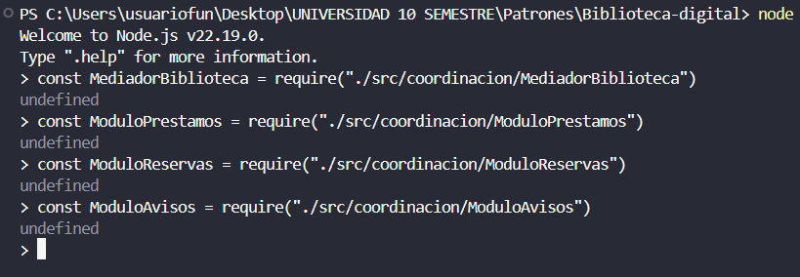
Ilustración 238.Importación de los módulos necesarios para las pruebas del patrón Mediator. Nota. Elaboración propia (2026).

Prueba 1 — Preparar los datos y registrar los módulos
Se definen dos libros y tres usuarios, cada uno con su canal preferido. Luego se crea el mediador, cada módulo recibe ese mediador y se registran.
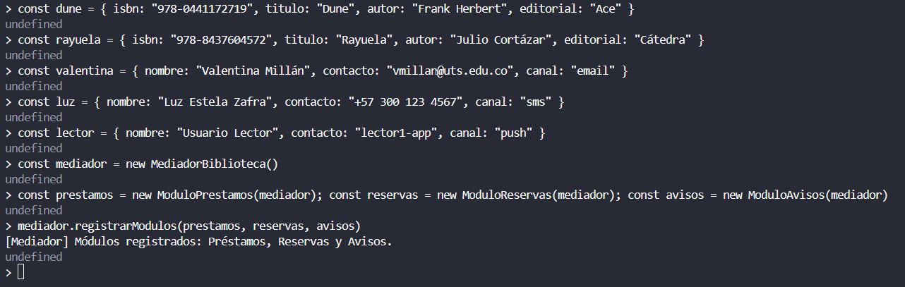
Ilustración 239.Creación del mediador y registro de los módulos de préstamos, reservas y avisos. Nota. Elaboración propia (2026).
Prueba 2 — Prestar un libro y reservarlo
Valentina toma prestado Dune. Luz y el usuario lector lo reservan y quedan en la cola de espera.
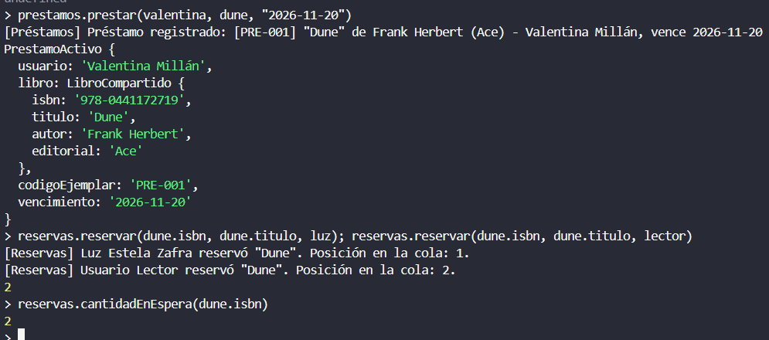
Ilustración 240.Registro de un préstamo y de dos reservas en la cola de espera del libro. Nota. Elaboración propia (2026).
Prueba 3 — Devolver el libro: el mediador coordina el flujo
Al devolver Dune, Préstamos solo informa al mediador. El mediador toma a Luz, que es la primera de la cola, y le envía el aviso por SMS. En la cola queda una persona.
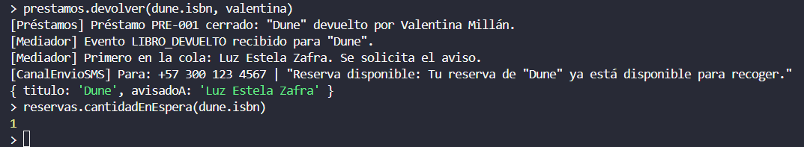
Ilustración 241.Flujo de devolución coordinado por el mediador: cierre del préstamo, consulta de la cola y aviso por SMS. Nota. Elaboración propia (2026).
Prueba 4 — Segunda devolución por otro canal
Luz toma el libro y lo devuelve. Esta vez el mediador avisa al usuario lector, por notificación push.
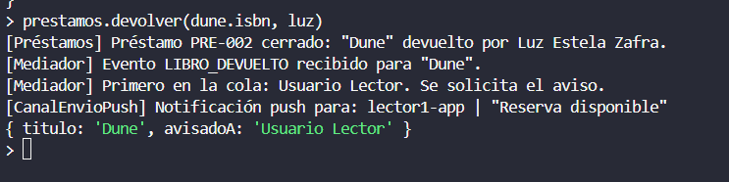
Ilustración 242.Segunda devolución: el mediador avisa al siguiente de la cola por su canal preferido. Nota. Elaboración propia (2026).
Prueba 5 — Devolución sin reservas
Se presta y se devuelve Rayuela, que no tiene reservas. El mediador no envía ningún aviso y el total de avisos sigue en dos.
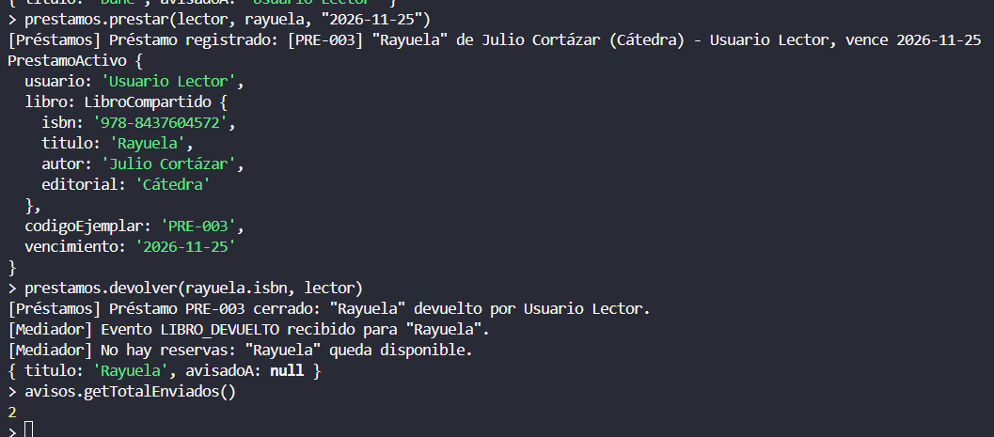
Ilustración 243.Devolución de un libro sin reservas: el mediador no solicita ningún aviso. Nota. Elaboración propia (2026).
Prueba 6 — Los módulos no se conocen entre sí
Se revisa si alguno de los módulos guarda una referencia a otro módulo. Ninguno lo hace, y los tres comparten el mismo mediador.
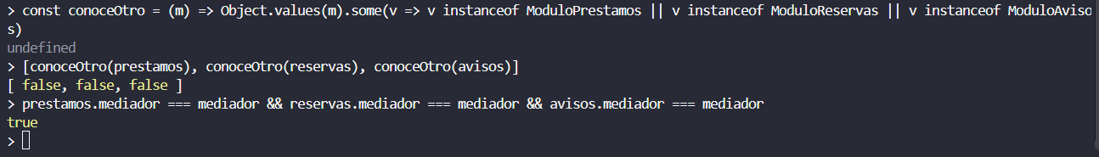
Ilustración 244.Comprobación del bajo acoplamiento: los módulos solo conocen al mediador. Nota. Elaboración propia (2026).
Prueba 7 — Si el aviso falla, el usuario conserva su turno
Un usuario reserva Fundación pidiendo un canal que no existe (fax). Al devolver el libro, el aviso falla, pero el usuario sigue en la cola.
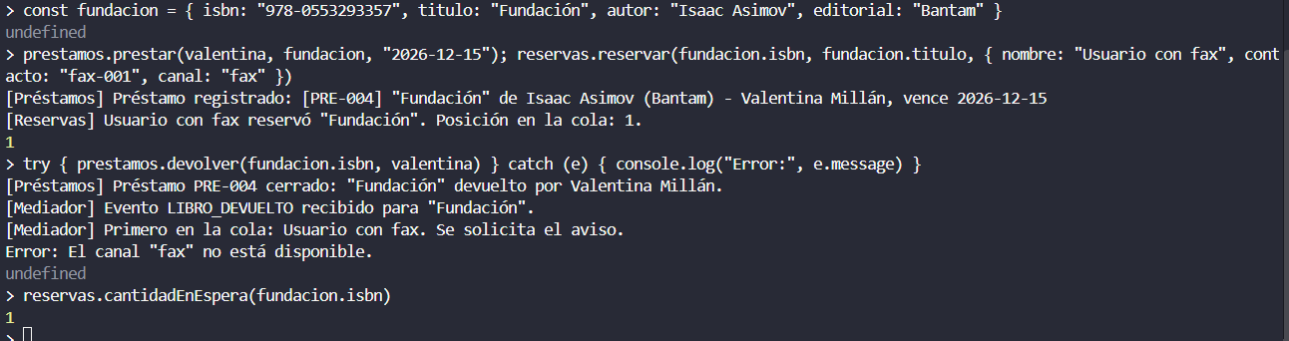
Ilustración 245.Manejo de un aviso fallido: el usuario vuelve al primer lugar de la cola. Nota. Elaboración propia (2026).
Prueba 8 — Casos de error
Se intenta devolver un libro que no está prestado, prestar un libro que ya está prestado, informar una devolución desde el módulo de reservas y enviar un evento que el mediador no conoce.
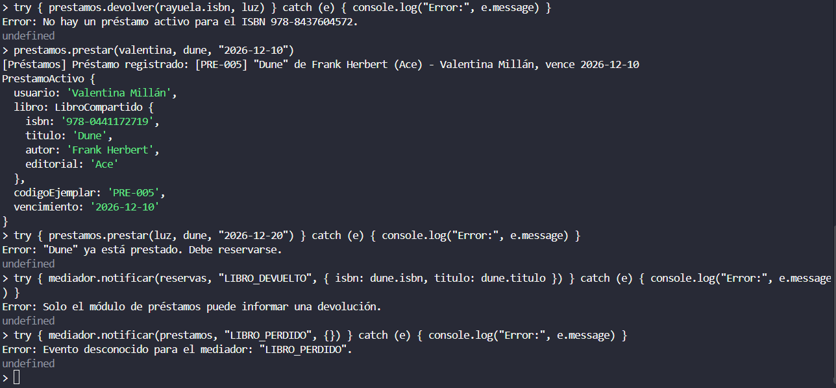
Ilustración 246.Validación de errores: libro no prestado, libro ya prestado, emisor no autorizado y evento desconocido. Nota. Elaboración propia (2026).
Prueba 9 — Ejecución del archivo completo de pruebas
Fuera del REPL (escribir .exit primero), se ejecuta el archivo con las nueve pruebas del patrón Mediator.
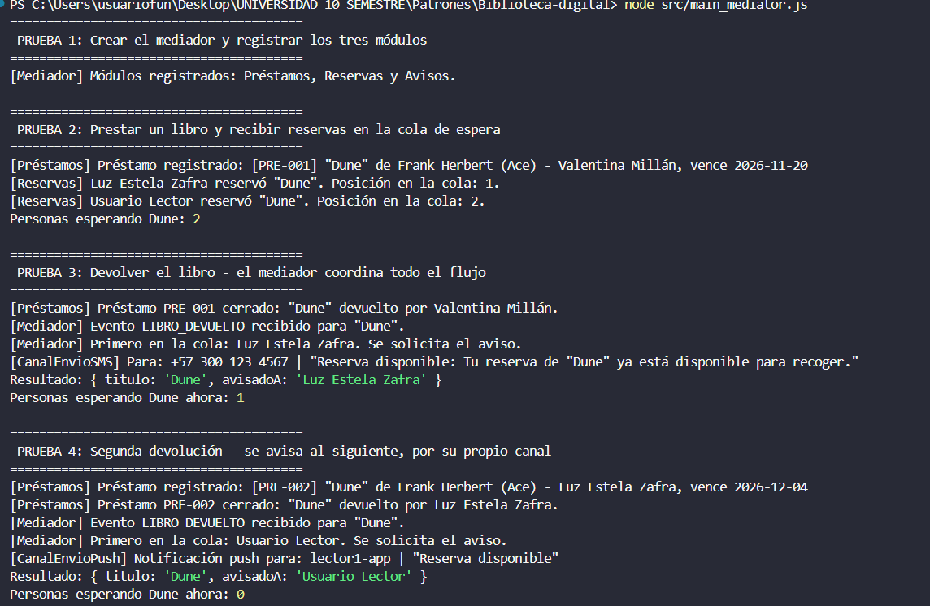
Ilustración 247.Ejecución de main_mediator.js con las nueve pruebas del patrón Mediator. Nota. Elaboración propia (2026).
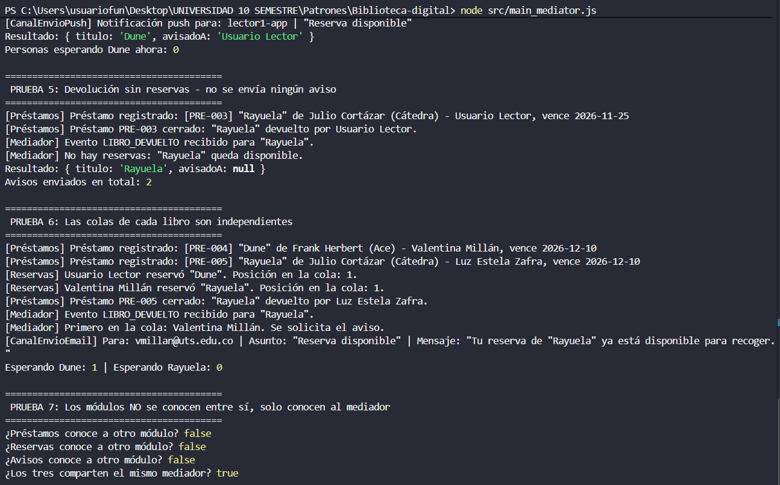
Ilustración 248.Ejecución de main_mediator.js con las nueve pruebas del patrón Mediator. Nota. Elaboración propia (2026).
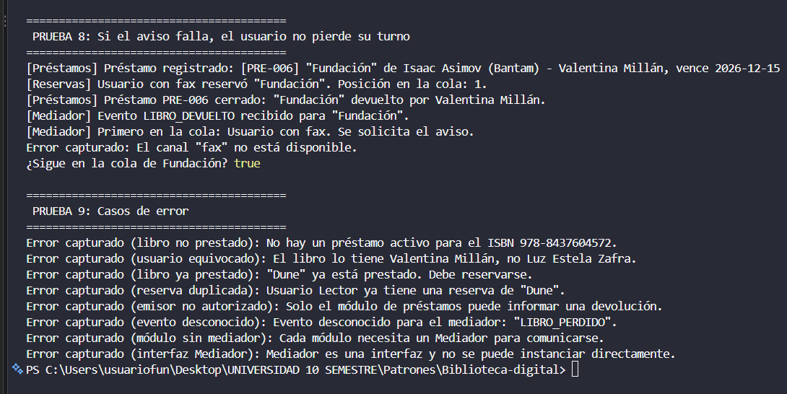
Ilustración 249.Ejecución de main_mediator.js con las nueve pruebas del patrón Mediator. Nota. Elaboración propia (2026).

REFERENCIAS

- Biblioteca Benjamin Sarta – Universidad Autónoma del Caribe. (s. f.). Bibliotecas digitales. Universidad Autónoma del Caribe. https://biblioteca.uac.edu.co/herramientas-digitales/bibliotecas-digitales
- Castillo, G. (2025, 24 de noviembre). Bibliotecas digitales: qué son, cómo funcionan y ejemplos concretos. Innovación Digital 360. https://www.innovaciondigital360.com/cloud/bibliotecas-digitales-que-son-para-que-sirven-y-ejemplos/
- Pearson LATAM. (s. f.). Gestión de bibliotecas: Optimizando con plataformas digitales. https://blog.pearsonlatam.com/educacion-del-futuro/gestion-de-bibliotecas-optimizando-con-plataformas-digitales
- Normadat. (2026, 10 de febrero). ¿Cómo funciona un catálogo digital de biblioteca y qué tecnologías hay detrás? https://www.normadat.es/catalogo-digital-biblioteca-como-funciona/
- Equipo editorial de IONOS. (2021, 19 de febrero). Patrón singleton: una clase propia. IONOS Digital Guide. https://www.ionos.com/es-us/digitalguide/paginas-web/desarrollo-web/patron-singleton/
- Blancarte, O. (s.f.). Factory Method. Reactive Programming. https://reactiveprogramming.io/blog/es/patrones-de-diseno/factory-method
- Equipo editorial de IONOS. (2021, 22 de febrero). ¿Qué es el patrón de diseño Builder? IONOS Digital Guide. https://www.ionos.com/es-us/digitalguide/paginas-web/desarrollo-web/patron-de-diseno-builder/
- Gamma, E., Helm, R., Johnson, R., & Vlissides, J. (2003). Patrones de diseño: Elementos de software orientado a objetos reutilizable (C. Fernández Acebal, Trad.). Pearson Educación. (Obra original publicada en 1995)
- The Power Ups Learning. (s.f.). Patrones de diseño: Abstract Factory. Recuperado el 15 de septiembre de 2026, de https://thepowerups-learning.com/patrones-de-diseno-abstract-factory/
- Blancarte, O. (2021). Patrones de diseño: Prototype. Reactive Programming. Recuperado el 15 de septiembre de 2026, de https://reactiveprogramming.io/blog/es/patrones-de-diseno/prototype
- Adapter – Reactive Programming:
Blancarte, O. (2021). Adapter. Reactive Programming. https://reactiveprogramming.io/blog/es/patrones-de-diseno/adapter
- Bridge – Mentores Tech:
Mentores Tech. (s. f.). Patrón Bridge. https://www.mentorestech.com/resource-design-pattern-bridge.php
- Mentores Tech. (s. f.). Patrón Composite. https://www.mentorestech.com/resource-design-pattern-composite.php
- Reactive Programming. (s. f.). Decorator. https://reactiveprogramming.io/blog/es/patrones-de-diseno/decorator
- Refactoring.Guru. (s. f.). Adapter. https://refactoring.guru/es/design-patterns/adapter
- IONOS. (s. f.). Facade pattern: Definición, ejemplos y representación en diagrama UML. https://www.ionos.com/es-us/digitalguide/paginas-web/desarrollo-web/facade-pattern/

